UNIVERSIDAD TECNOLOGICA DE PANAMA
FACULTAD DE INGENIERIA DE SISTEMAS COMPUTACIONALES
DEPARTAMENTO DE PROGRAMACION DE COMPUTADORAS
Programacion de Software II
PROYECTO FINAL DE SEMESTRE
MiPedido - Sistema de Toma de Pedidos para Restaurante MaLu
Trabajo escrito de sustentacion
Integrantes del grupo:
- Rudymar Betancourt 20-70-8383
- Kevin Kakiyama 8-1025-1743
- Alexander Menese 8-1035-623
- Rogelin Cortez 9-766-2330
- Jose Rozette 8-1025-306

Facilitador(a): Paulo A. Picota C.
Grupo: 4 - 1SF133
Fecha de entrega: 07/07/2026

Indice de contenido
Introduccion 3
1. Descripcion general del proyecto 4
2. Mapa del sitio 7
3. Prototipos (wireframes) de las paginas 8
4. Listado de archivos del proyecto 13
5. Modificaciones de estilo aplicadas 15
6. Retos y dificultades 16
Conclusion 17
Referencias bibliograficas 18
Anexo A. Diagrama de la base de datos 19
Anexo B. Copia completa del codigo fuente 20

Introduccion
El Restaurante MaLu opera actualmente su toma de pedidos de forma manual, lo que genera demoras en la comunicacion entre los meseros y la cocina, dificultad para diferenciar los metodos de pago entre los departamentos de cocina y bar, y ausencia de un control confiable del inventario frente a las ventas realizadas. Ante esta necesidad, se desarrollo MiPedido, un sistema web de toma de pedidos orientado a agilizar el flujo completo del servicio: desde que el mesero o cajero registra el pedido, hasta que este llega a la pantalla de cocina o bar correspondiente, se prepara y finalmente se cobra.
El presente documento describe el proceso de analisis, diseno y construccion del proyecto final de la asignatura Programacion de Software II, desarrollado con HTML, CSS y JSP (JavaServer Pages) sobre un servidor Apache Tomcat, con persistencia de datos en MySQL. El sistema contempla distintos roles de usuario (Gerente General, Supervisor, Cashier y Comandas), cada uno con vistas y permisos propios, y separa la operacion en secciones (Restaurante y Bar) para permitir un control diferenciado de ventas, metodos de pago e inventario por departamento.
A lo largo de este trabajo se presenta la descripcion funcional y tecnica del sistema, el mapa de navegacion del sitio, los prototipos (wireframes) de las pantallas principales, el listado completo de archivos creados, las modificaciones de estilo aplicadas, los retos enfrentados por el equipo durante el desarrollo y las conclusiones obtenidas. Al final se incluyen como anexos el diagrama entidad-relacion de la base de datos y la copia completa del codigo fuente del proyecto.

1. Descripcion general del proyecto
MiPedido es una aplicacion web disenada para que los meseros y cajeros (rol Cashier) registren pedidos de forma agil, ya sea como “pedido rapido” (venta directa sin mesa) o asociados a una mesa del salon con uno o mas comensales atendidos de forma individual. Una vez armado el pedido, este se envia a la base de datos y aparece en la pantalla de cocina (rol Comandas), donde se muestra en una fila de espera (FIFO) junto con las notas del pedido y el numero de orden. La cocina puede tachar cada plato al prepararlo y cambiar el estado de la comanda entre “en preparacion” y “listo”; la pantalla de comandas se auto-actualiza cada 6 segundos para reflejar los pedidos nuevos sin depender de JavaScript ni de un servidor de mensajeria.
El sistema diferencia dos secciones operativas -Restaurante y Bar- de modo que cada cashier ve primero las categorias de productos de su propia seccion (aunque puede acceder a las demas), y los reportes de ventas, metodos de pago (efectivo, yappy y tarjeta) y facturacion quedan igualmente separados por seccion. Esto permite, por ejemplo, distinguir los ingresos por yappy generados en cocina de los generados en el bar.
El proyecto se desarrollo en dos partes, tal como lo establecen las instrucciones del profesor: la primera corresponde al sitio web propiamente dicho (estructura HTML semantica, hojas de estilo CSS y logica de negocio en JSP con acceso a base de datos); la segunda corresponde a este trabajo escrito de sustentacion.

1.1 Objetivos
- Registrar pedidos de clientes de forma rapida, ya sea en modalidad de pedido rapido o por mesa con comensales individuales.
- Enviar automaticamente los pedidos a la pantalla de cocina y notificar cuando esten listos.
- Diferenciar vistas y acciones disponibles segun el rol del usuario (Gerente General, Supervisor, Cashier, Comandas).
- Llevar el control de cada mesa y su cuenta, incluyendo el calculo automatico del total.
- Diferenciar los metodos de pago y los ingresos generados por cada seccion del restaurante (Cocina/Restaurante y Bar).
- Sentar las bases para el manejo de inventario, reportes de ventas y facturacion, algunas de ellas contempladas como vistas Beta para una version posterior.

1.2 Roles de usuario y vistas
El sistema contempla cuatro roles con distintos niveles de acceso. A continuacion se resume el alcance de cada uno:
- Gerente General: tiene acceso a todas las vistas del Supervisor, mas reportes (Balance Actual, Facturas Anuladas, Ventas, Planilla y Compras propia) y graficas de administracion (incluyendo Banners).
- Supervisor: administra el dia a dia -Menu, Empleados, Inventario, Caja, Compras, Insumos, Diario de Ventas, Comandas e Historial de comandas-, ademas de las vistas propias de un Cashier, Finanzas, Mesas y Secciones.
- Cashier: registra pedidos (Ordenes), consulta su Diario de Ventas y accede a Cierres.
- Comandas (Chef): unico rol con acceso al tablero de cocina, donde visualiza y gestiona el estado de las comandas en fila.
Las vistas marcadas como “Beta” en el enunciado del proyecto (Inventario, Menu, Caja, Compras, Finanzas, Planilla, Ventas/graficas, Empleados, Banners, Facturas Anuladas, Balance Actual, Cierres, Insumos, Historial de comandas y Mesas-Administracion) se representan en el menu de navegacion del Gerente General mediante una etiqueta “Reportes β” deshabilitada, dejando constancia de que existen en el diseno pero que su funcionalidad completa quedara para una version mas avanzada del sistema, tal como exige el enunciado. El rol Soporte TI, tambien indicado como Beta en el enunciado, no se desarrollo en esta version.

1.3 Requisitos funcionales (resumen)
- Registrar pedidos de clientes, enviarlos automaticamente a cocina y permitir su modificacion antes del envio.
- Iniciar sesion segun el rol del usuario y actualizar el estado del pedido (pendiente, en preparacion, listo, entregado).
- Llevar la cuenta de cada mesa, calcular el total y mostrar los ingredientes adicionales, notas y el numero de pedido segun el orden de entrada.
- Permitir seleccionar el metodo de pago (efectivo, yappy, tarjeta) diferenciado por seccion.
- Generar facturas por cada cuenta cobrada y sentar las bases para reportes diarios/mensuales, gestion de inventario e historial de ventas.

1.4 Requisitos no funcionales (resumen)
- Interfaz sencilla e intuitiva para el usuario final (meseros, cajeros y cocina).
- Tiempo de respuesta maximo de 4 segundos ante cualquier accion del usuario.
- Mensajes de error claros y comprensibles en formularios y procesos criticos (login, pedidos, cobros).
- Diseno adaptable (responsive) a tabletas, telefonos inteligentes y monitores de escritorio, mediante media queries en la hoja de estilos principal.

1.5 Arquitectura tecnologica
El proyecto se construyo exclusivamente con HTML, CSS y JSP, siguiendo el lineamiento del profesor de no utilizar frameworks (por ejemplo, arquitecturas Servlet/MVC), sino JSP con codigo Java embebido (scriptlets) para el acceso a datos, tal como se enseno en clase. La estructura tecnica es la siguiente:
- Capa de presentacion: HTML5 semantico (etiquetas <header>, <nav>, <section>, <footer>) y CSS3 (variables de color, Flexbox y CSS Grid, responsive).
- Capa logica: paginas .jsp con scriptlets Java y fragmentos reutilizables .jsp incluidos mediante <%@ include %> (verificacion de sesion por rol, conexion a base de datos, banner/menu de navegacion y pie de pagina).
- Capa de datos: MySQL/MariaDB, accedida mediante JDBC puro (java.sql.Connection, PreparedStatement) a traves del conector MySQL Connector/J.
- Servidor de aplicaciones: Apache Tomcat 10, que interpreta y ejecuta los archivos .jsp. La base de datos se administra por separado con MySQL de XAMPP / phpMyAdmin, ya que XAMPP no ejecuta JSP por si mismo.
- Notificaciones en cocina: al no usarse frameworks, JavaScript ni WebSockets, la actualizacion de la pantalla de comandas se resuelve con una etiqueta HTML <meta http-equiv="refresh" content="6"> que recarga la pagina cada 6 segundos, de modo que los pedidos nuevos y los cambios de estado aparecen sin intervencion del usuario. El cashier, por su parte, ve los pedidos ya marcados como “listo” y pendientes de cobro en un listado dentro de su propia pantalla de Ordenes.

2. Mapa del sitio
El siguiente esquema representa la organizacion de navegacion del sitio, agrupada por rol de usuario. Las vistas marcadas “*Beta” existen en el menu (tal como exige el enunciado) pero permanecen bloqueadas para una version posterior. Las flechas punteadas representan la accion de cerrar sesion, disponible desde el pie de pagina de cualquier vista.
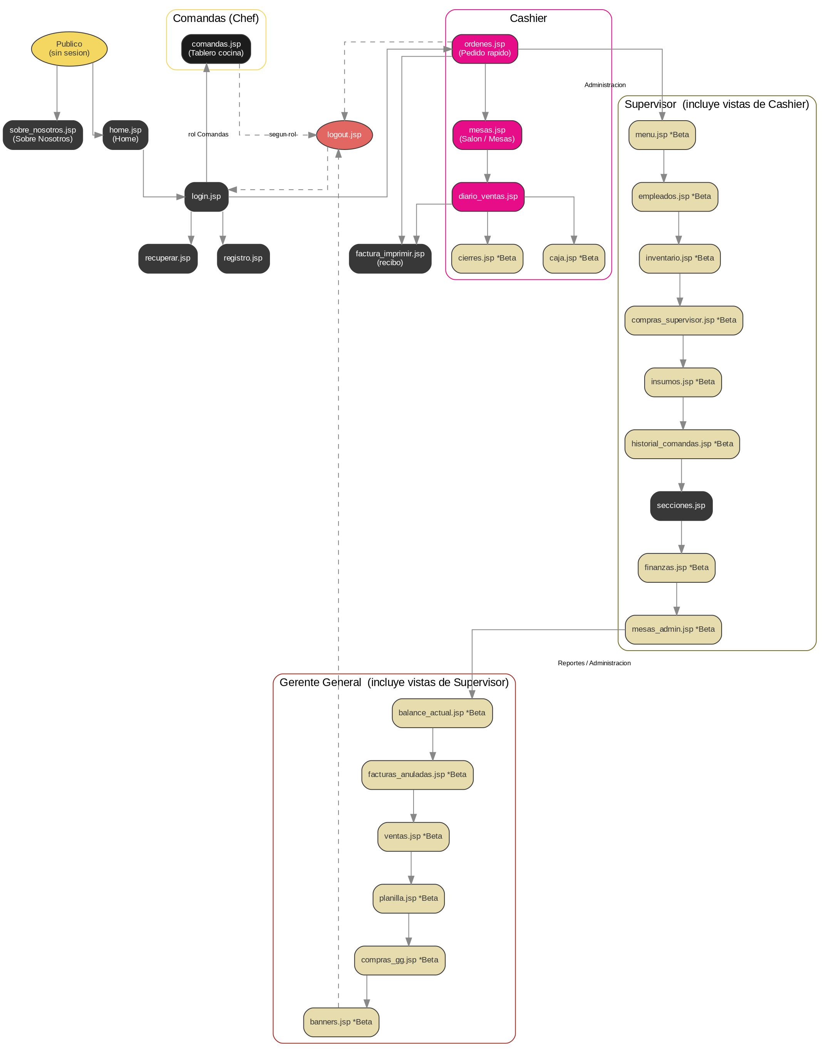
Figura 1. Mapa de navegacion del sitio MiPedido, agrupado por rol de usuario.

3. Prototipos (wireframes) de las paginas
El disenio original del sitio (wireframes de la etapa de diseno) contemplaba paginas independientes para registro, recuperacion de contrasena, mesas y factura imprimible; en la implementacion final, y respetando el enfoque de scriptlets sin Servlets exigido por el profesor, esa funcionalidad se consolido dentro de menos archivos .jsp (por ejemplo, la seleccion de mesas y el cobro/factura viven dentro de pages/orders.jsp). A continuacion se presenta un wireframe por cada plantilla visual distinta, indicando en cada caso su correspondencia con el archivo .jsp real que la implementa.
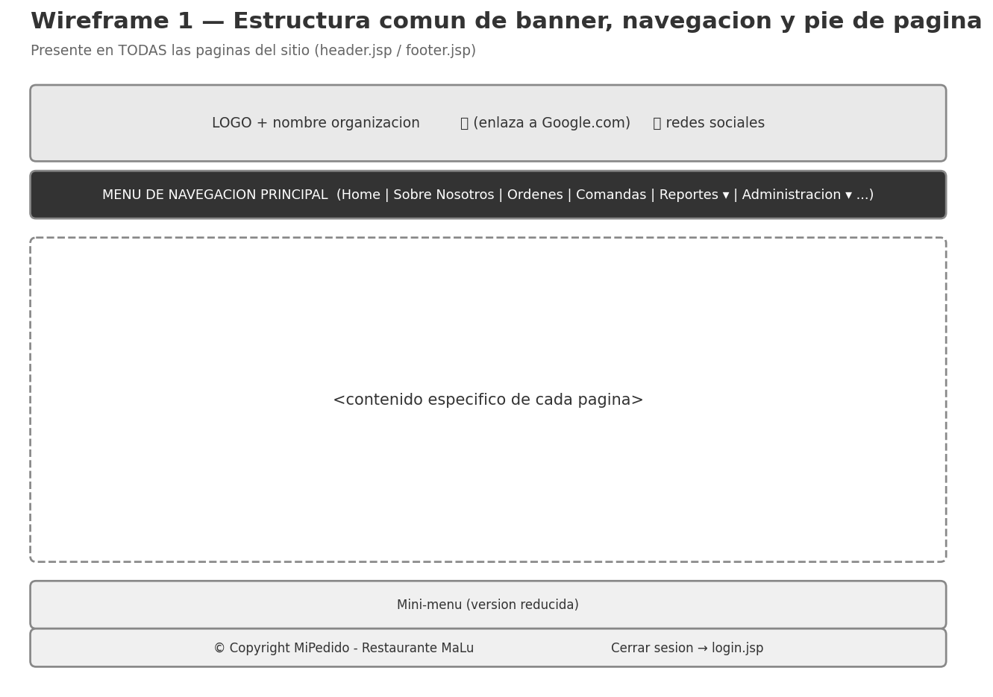
Figura 2. Estructura comun de banner, menu de navegacion y pie de pagina, presente en todas las paginas del sitio.
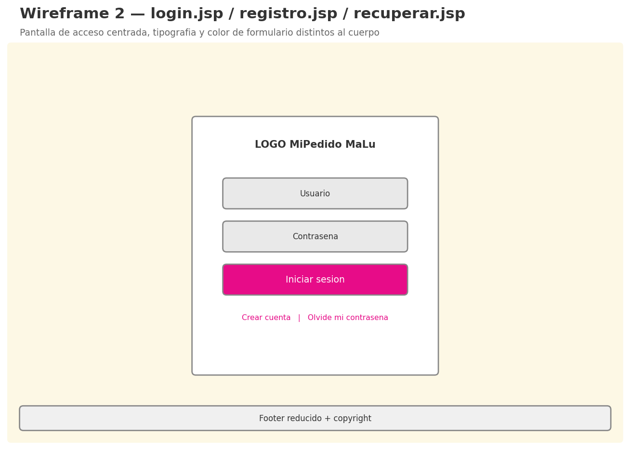
Figura 3. Wireframe de referencia de la pantalla de acceso, implementada en login.jsp (las pantallas de registro y recuperacion de contrasena del diseno original no se incluyeron en esta version, ya que el enunciado del profesor solo exige inicio de sesion por rol).
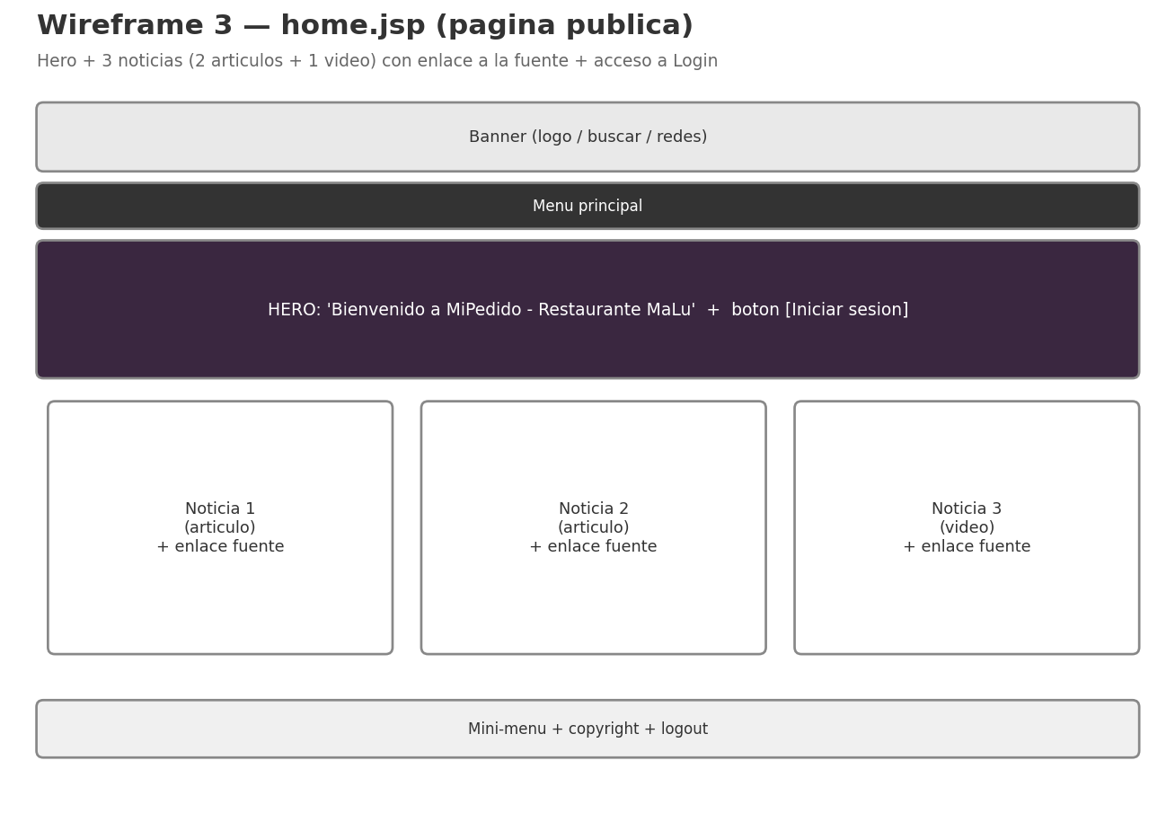
Figura 4. Wireframe de home.jsp, la pagina publica de inicio.
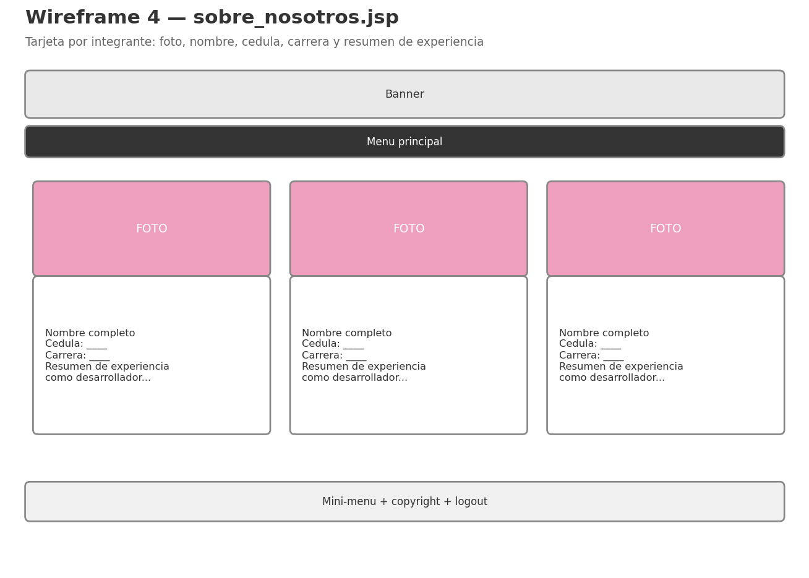
Figura 5. Wireframe de sobre_nosotros.jsp.
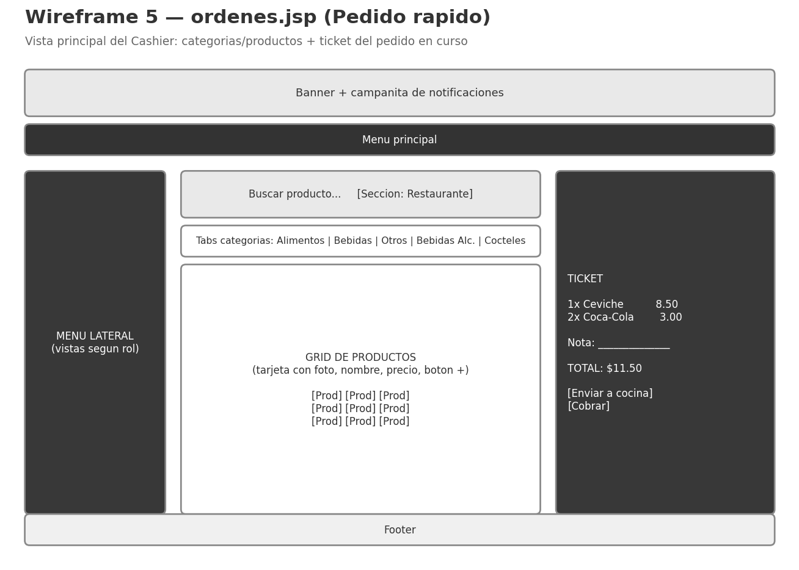
Figura 6. Wireframe de “Pedido rapido”, implementado en pages/orders.jsp, vista principal del Cashier.
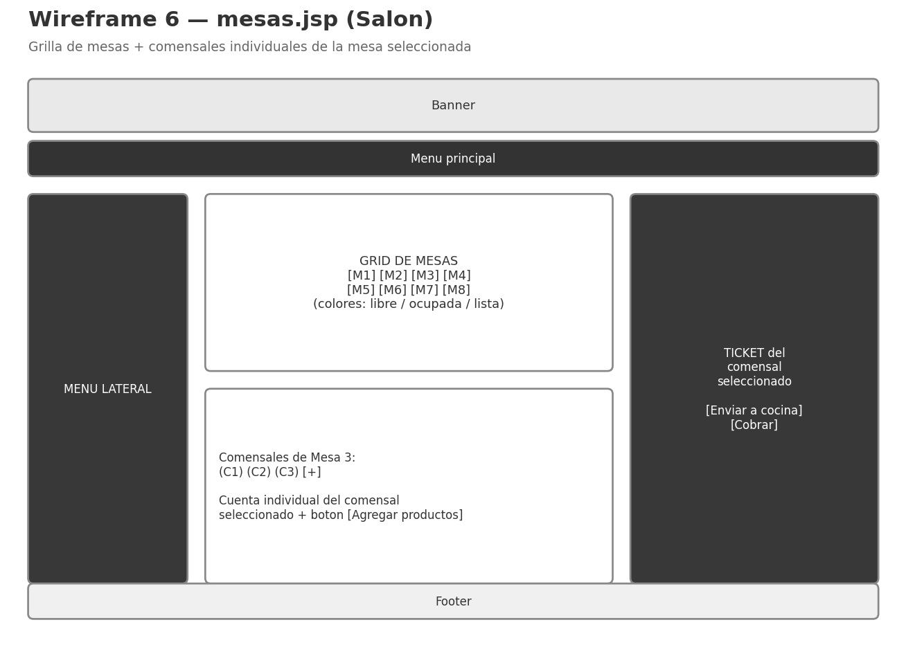
Figura 7. Wireframe de “Salon - Mesas”, implementado como una vista dentro del mismo pages/orders.jsp (parametro vista=mesas), no como un archivo .jsp independiente.
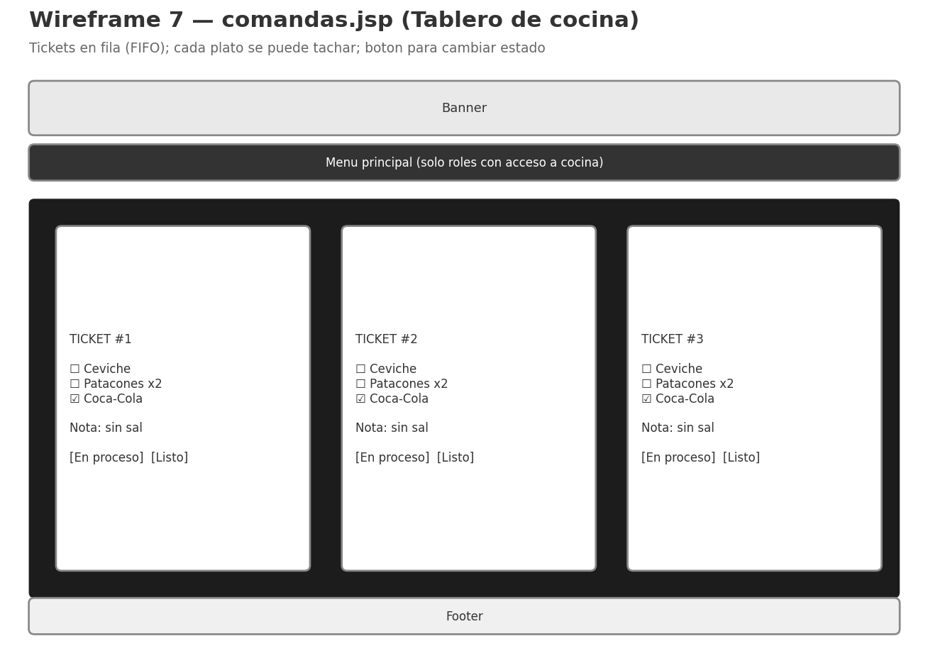
Figura 8. Wireframe de comandas.jsp, tablero de cocina del rol Comandas.
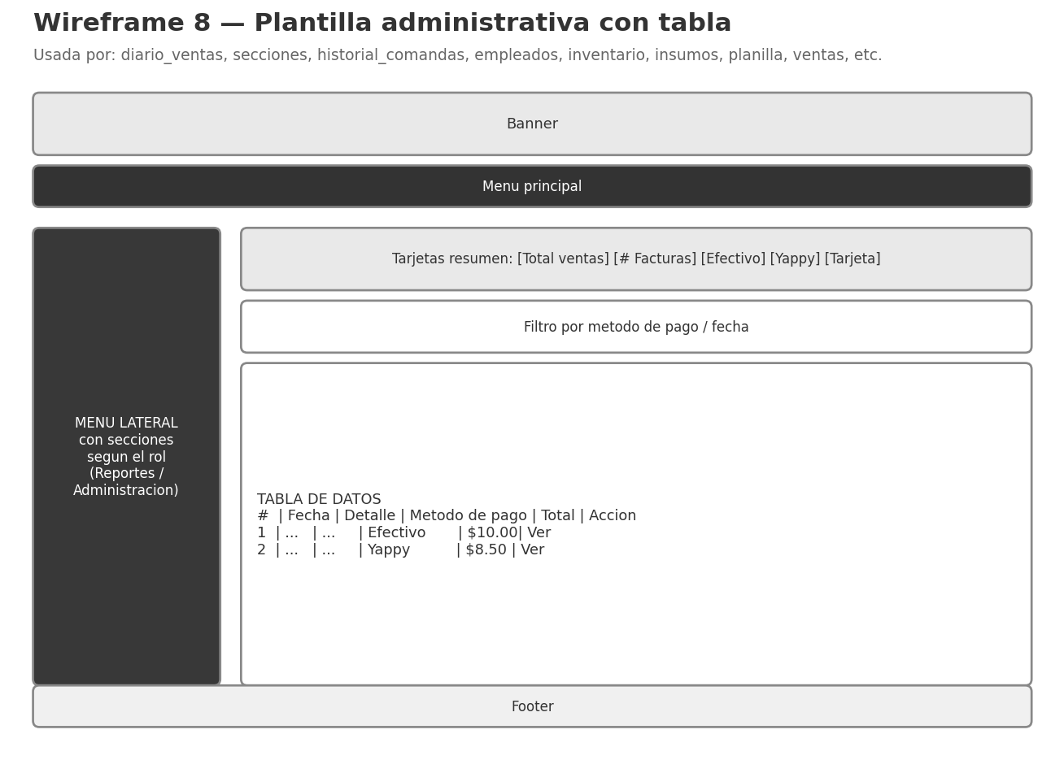
Figura 9. Plantilla administrativa con tabla, usada por pages/ventas.jsp (Diario de ventas) y pages/secciones.jsp (Administracion de secciones).
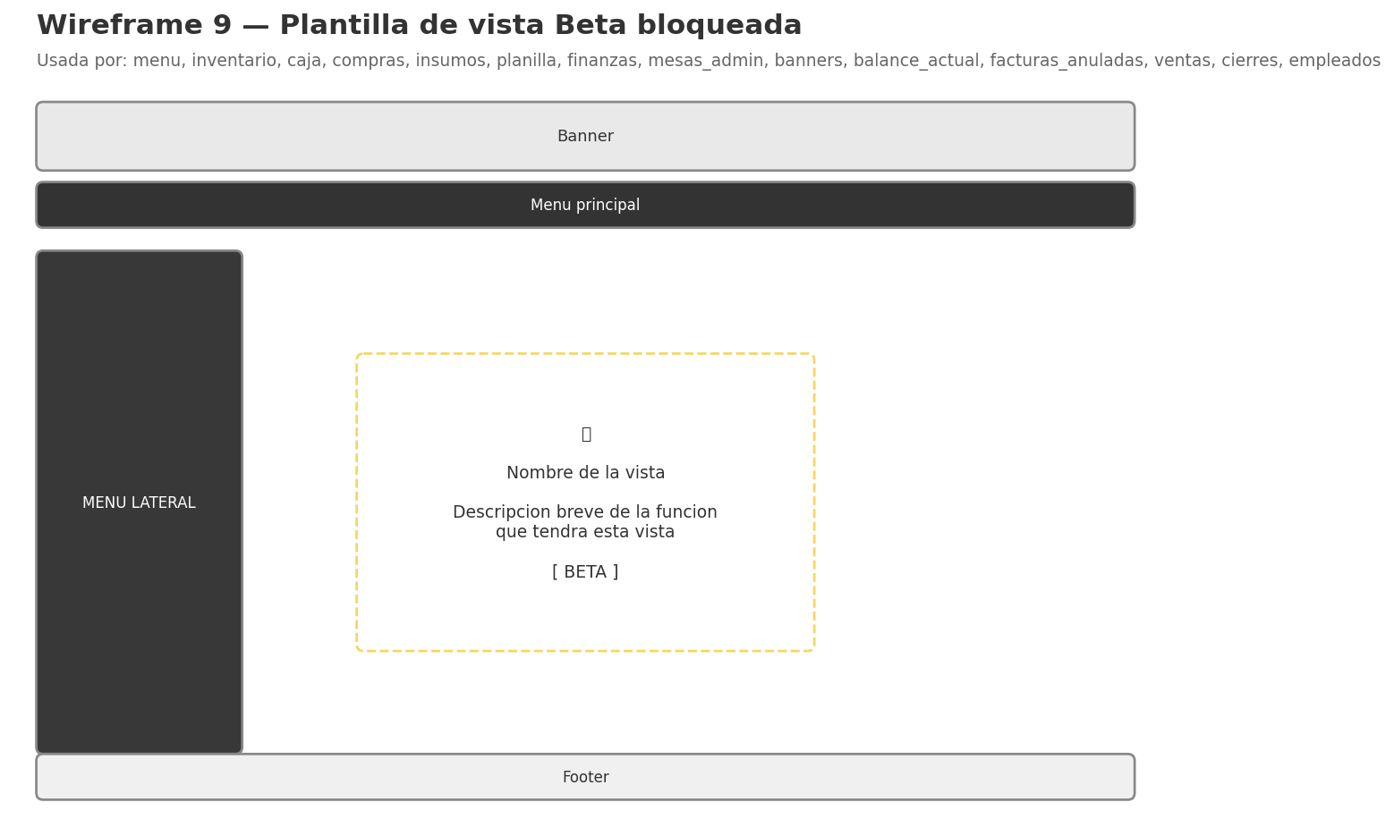
Figura 10. Plantilla comun de las vistas marcadas como Beta (bloqueadas).
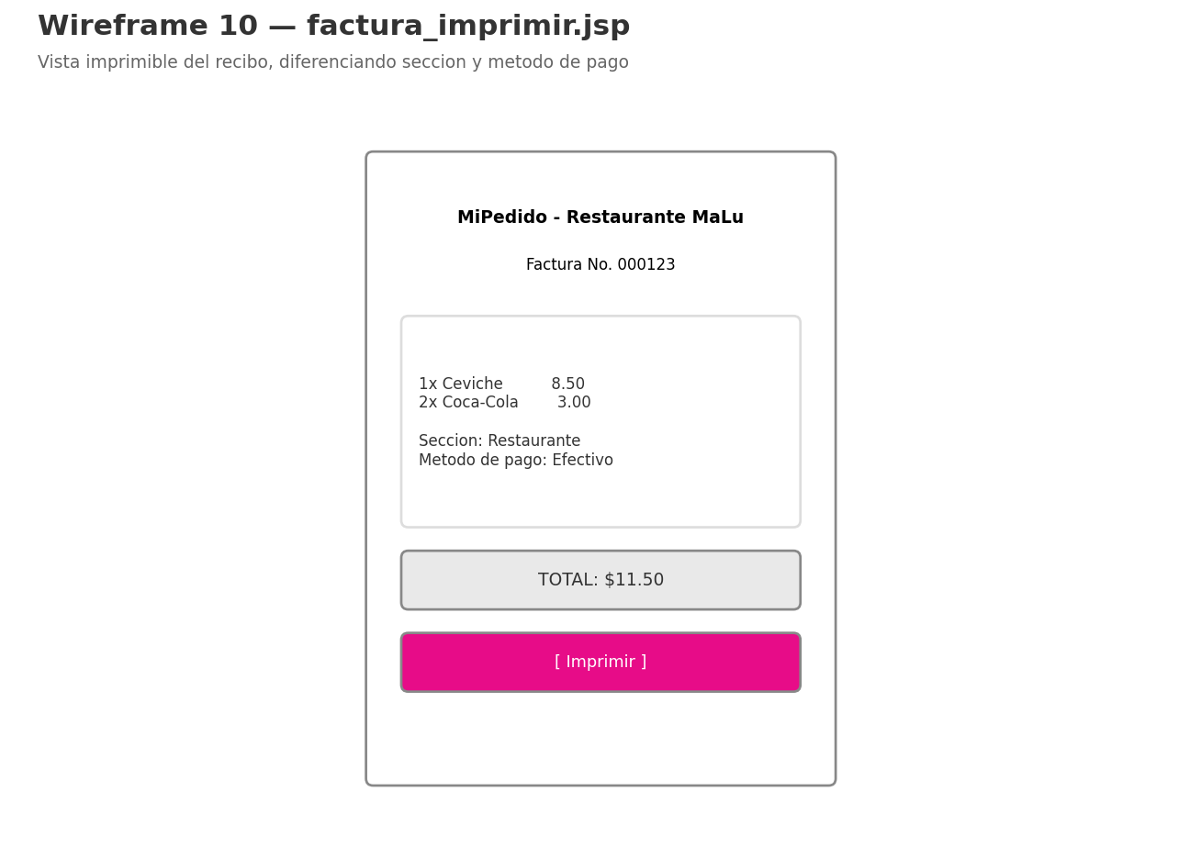
Figura 11. Wireframe de referencia para el recibo/factura del cliente. En la implementacion final el detalle de la factura se muestra dentro de pages/ventas.jsp (accion verFactura), sin una pagina .jsp separada de impresion.

4. Listado de archivos del proyecto
El proyecto esta compuesto por 30 archivos propios (sin contar la libreria de terceros MySQL Connector/J), distribuidos entre la capa de presentacion (JSP/HTML), estilos (CSS), base de datos (SQL) e imagenes. La tabla siguiente detalla cada archivo con una breve descripcion de su contenido y funcion.
Archivo | Descripcion / funcion
GUIA_INSTALACION.md | Guia paso a paso para instalar XAMPP (MySQL), Apache Tomcat 10 y el driver JDBC, e importar la base de datos, dirigida a todo el equipo.
WEB-INF/web.xml | Descriptor de despliegue de la aplicacion (welcome-file y version de Servlet/JSP para Tomcat).
home.jsp | Pagina publica de inicio. Muestra 3 noticias relevantes (2 articulos + 1 video) con enlace a la fuente y el acceso a inicio de sesion.
sobre-nosotros.jsp | Pagina “Sobre Nosotros”. Presenta al equipo desarrollador leyendo foto, nombre, cedula, carrera y resumen de experiencia directamente de la tabla usuarios.
login.jsp | Pantalla e inicio de sesion. Valida usuario y contrasena contra la tabla usuarios y redirige segun el rol (comandas -> pages/comandas.jsp; el resto -> pages/orders.jsp).
logout.jsp | Cierra la sesion activa (session.invalidate()) y redirige siempre a login.jsp.
pages/orders.jsp | Vista principal del Cashier: “Pedido rapido” y “Mesas”. Grilla de categorias/productos, carrito, envio a cocina, seleccion de mesa/comensal y cobro con generacion de factura, todo dentro de un unico archivo controlado por el parametro accion.
pages/comandas.jsp | Tablero de cocina (rol Comandas, visible tambien a cashier/supervisor/gerente). Muestra los pedidos en fila FIFO, permite tachar cada plato y cambiar el estado de la comanda; se auto-actualiza cada 6 segundos mediante meta refresh.
pages/secciones.jsp | Administracion de secciones (Supervisor/Gerente): crear secciones, asignarles categorias y asignar cashiers a cada una.
pages/ventas.jsp | Diario de ventas (Cashier/Supervisor/Gerente): lista las facturas del turno con filtros por metodo de pago y origen, y permite ver el detalle de cada una.
includes/auth-check.jsp | Fragmento reutilizable que protege una pagina: exige sesion activa y, opcionalmente, un rol dentro de un arreglo rolesPermitidos; si no se cumple, redirige a login.jsp u orders.jsp.
includes/db.jsp | Fragmento reutilizable que expone getConnection() para abrir la conexion JDBC a la base de datos MySQL de XAMPP (localhost:3306).
includes/header.jsp | Fragmento reutilizable: banner superior (logo, icono de busqueda hacia Google.com, redes sociales) y menu de navegacion que cambia segun el rol guardado en la sesion.
includes/footer.jsp | Fragmento reutilizable: pie de pagina con version reducida del menu, copyright dinamico y opcion de cerrar sesion.
css/main.css | Sistema de diseno base del sitio: variables de color y tipografia de marca, layout de la aplicacion interna, tablas, botones, tarjetas y formularios.
css/layout.css | Estilos del banner superior, el menu de navegacion y el pie de pagina, comunes a todas las paginas; importa la tipografia Poppins (titulos) y Roboto Mono (formularios) desde Google Fonts.
css/login.css | Estilos especificos de la pantalla de acceso: tarjeta centrada con sombra sobre fondo crema.
css/home.css | Estilos de la pagina publica de inicio (listado de noticias).
css/orders.css | Estilos de la vista de Ordenes: grilla de productos, ticket/carrito, tarjetas de mesa y detalle de comensal.
css/comandas.css | Estilos del tablero de cocina: tarjetas de comanda sobre fondo oscuro.
css/secciones.css | Estilos de la administracion de secciones (tarjetas Restaurante/Bar).
css/ventas.css | Estilos del diario de ventas: tabla de facturas y etiquetas (pills) de metodo de pago.
css/sobre-nosotros.css | Estilos de la pagina del equipo desarrollador.
sql/schema.sql | Script SQL que crea la base de datos mipedido_db y sus 9 tablas (secciones, usuarios, categorias, subcategorias, productos, mesas, pedidos, pedido_detalle, facturas) junto con datos de prueba, listo para importar en phpMyAdmin.
img/logo-malu.png | Logo del Restaurante MaLu, usado en el banner de todas las paginas.
img/alex.jpeg, img/jose.jpeg, img/kaki.png, img/rogel.jpeg, img/ruth.jpeg | Fotos del equipo desarrollador, mostradas en sobre-nosotros.jsp.

5. Modificaciones de estilo aplicadas
La hoja de estilos base (css/main.css), junto con css/layout.css para los elementos comunes a todas las paginas, define variables de color y tipografia de marca reutilizadas en todo el sitio, de modo que los cambios de paleta se hacen en un solo lugar. A continuacion se listan las modificaciones de estilo mas relevantes:
- Paleta de color de marca: rosa (#e70c88) como color de accion principal, gris oscuro (#383838) para barras y texto fuerte, dorado (#f4d761) para acentos y estados activos, crema (#fff8d9) como fondo general, y coral (#e26661) para alertas y acciones de anular.
- Tipografia de titulos distinta al cuerpo: los encabezados (h1-h3), el logo y el pie de pagina usan la fuente “Poppins” (importada de Google Fonts), mientras que el cuerpo de la pagina usa la familia de sistema “Segoe UI”, cumpliendo el requisito de diferenciar el tipo de letra de los titulos.
- Tipografia y color de formularios distintos al body: todos los campos de formulario (input, select, textarea) usan la fuente monoespaciada “Roboto Mono” con el texto en color rosa (--pink), diferenciandose tanto en tipografia como en color del cuerpo de la pagina.
- Banner superior fijo con logo, icono de busqueda (enlazado a Google.com) y enlaces a redes sociales, con una franja inferior de color de marca.
- Menu de navegacion horizontal que cambia segun el rol de la sesion (publico, cashier/supervisor/gerente o comandas), con una etiqueta “Reportes β” deshabilitada visible solo para el Gerente General.
- Diseno de aplicacion interna consistente: todas las vistas posteriores al login reutilizan el mismo banner y menu de navegacion superior (includes/header.jsp) y el mismo pie de pagina (includes/footer.jsp), en lugar de una barra lateral, para mantener una unica fuente de verdad de la navegacion.
- Tarjetas de mesa (.table-card) con color segun estado real de la base de datos: blancas para “libre” y rosa solido para “ocupada”, con un punto de color (.table-dot) a modo de leyenda.
- Tablero de comandas con fondo oscuro (#2a2a2a) y tarjetas claras por ticket, para mejorar la legibilidad en la pantalla de cocina; se auto-refresca cada 6 segundos mediante meta refresh.
- Etiquetas de metodo de pago con color distinto por tipo (efectivo en verde, yappy en dorado/ambar y tarjeta en azul) en el diario de ventas.
- Diseno responsive mediante media queries en varios puntos de quiebre (1024px, 900px y 600px en la vista de Ordenes, 768px en la hoja de estilos base), que reorganizan la grilla de productos, el panel de ticket y el menu para tabletas y telefonos, cumpliendo el requisito de compatibilidad movil.
- Hoja de estilos separada para la pantalla de acceso (css/login.css): tarjeta centrada con sombra suave sobre fondo crema, usada por login.jsp.
- Uso consistente de fuente monoespaciada (.mono / var(--font-mono)) para todos los montos en dinero (tickets, diario de ventas y comandas), de modo que las cifras se alineen verticalmente y sean faciles de leer de un vistazo.

6. Retos y dificultades
Durante el desarrollo en equipo del proyecto se enfrentaron distintos retos tecnicos y de coordinacion. La siguiente tabla resume los principales retos identificados junto con la solucion adoptada por el equipo.
# | RETO | Descripcion de la solucion
1 | Separar correctamente el servidor de base de datos (MySQL de XAMPP) del servidor de aplicaciones necesario para ejecutar JSP. | Se documento e instalo Apache Tomcat de forma independiente, dejando XAMPP encendido unicamente para MySQL/phpMyAdmin, y se elaboro una guia de instalacion paso a paso para todo el equipo.
2 | Notificar a la cocina sobre pedidos nuevos y cambios de estado sin usar frameworks, JavaScript ni WebSockets. | Se opto por una etiqueta HTML <meta http-equiv="refresh" content="6"> en pages/comandas.jsp, que recarga la pagina cada 6 segundos y basta para mostrar los pedidos nuevos sin depender de codigo del lado del cliente.
3 | Diferenciar los metodos de pago y los ingresos por seccion (por ejemplo, yappy de cocina vs. yappy de bar). | Se agrego el campo id_seccion tanto en pedidos como en facturas, permitiendo filtrar el diario de ventas y los reportes por departamento.
4 | Evitar que la cocina preparara un mismo plato dos veces dentro de una misma comanda. | Se agrego el campo preparado en pedido_detalle, que permite tachar cada plato de forma individual (UPDATE ... SET preparado = NOT preparado) sin afectar el resto de la comanda.
5 | Manejar el id_seccion cuando el usuario (Gerente General o Supervisor) no tiene una seccion propia asignada en la base de datos, sin que se rompiera la llave foranea al enviar pedidos a cocina o cobrar. | En login.jsp se leyo la columna con rs.getObject("id_seccion") (en vez de getInt) para aceptar valores NULL, y en pages/orders.jsp se definio un valor de respaldo (idSeccion = 1, "Restaurante") cuando la sesion no trae una seccion asignada.

Conclusion
El desarrollo de MiPedido permitio aplicar de forma integral los conocimientos adquiridos durante el curso de Programacion de Software II: estructuracion semantica de paginas con HTML5, diseno visual y responsive con CSS3, y logica de negocio con JSP y acceso a datos mediante JDBC puro. El resultado es un sistema funcional que cubre el flujo completo de un pedido -desde su registro por parte del cashier, pasando por su preparacion en cocina, hasta su cobro y facturacion- respetando los roles y permisos definidos por el cliente (Restaurante MaLu).
El punto mas dificil de resolver como equipo fue lograr que la comunicacion entre la pantalla de pedidos (Cashier) y la pantalla de cocina (Comandas) se sintiera oportuna para el usuario final, sin poder recurrir a frameworks, Servlets con arquitectura MVC, JavaScript o WebSockets, ya que el enunciado del proyecto exigia trabajar unicamente con HTML, CSS y JSP con scriptlets. Coordinar el estado de un mismo pedido entre dos pantallas independientes -evitando que se preparara un plato dos veces, que la cocina no viera un pedido nuevo a tiempo, o que un usuario sin seccion asignada (gerente o supervisor) rompiera la llave foranea al cobrar- requirio varias iteraciones sobre el diseno de la base de datos (particularmente el manejo de los estados pendiente, en_preparacion, listo y entregado de la tabla pedidos) y sobre el mecanismo de actualizacion automatica de pantalla (meta refresh), hasta lograr un comportamiento estable y predecible para los tres roles operativos (Cashier, Supervisor y Comandas).
Como equipo, este proyecto reforzo la importancia de planificar el modelo de base de datos antes de escribir la interfaz, de documentar claramente los pasos de instalacion cuando el entorno de desarrollo tiene mas de un componente (XAMPP y Tomcat), y de dividir el trabajo en fragmentos reutilizables (includes) para mantener el codigo ordenado y evitar duplicar logica critica como la verificacion de sesion o la conexion a la base de datos.

Referencias bibliograficas
[1] Mozilla Contributors, “HTML: HyperText Markup Language,” MDN Web Docs. [Online]. Available: https://developer.mozilla.org/en-US/docs/Web/HTML. [Accessed: Jul. 6, 2026].
[2] Mozilla Contributors, “CSS: Cascading Style Sheets,” MDN Web Docs. [Online]. Available: https://developer.mozilla.org/en-US/docs/Web/CSS. [Accessed: Jul. 6, 2026].
[3] Oracle Corporation, “JavaServer Pages Technology,” Oracle Help Center. [Online]. Available: https://www.oracle.com/java/technologies/jspt.html. [Accessed: Jul. 6, 2026].
[4] The Apache Software Foundation, “Apache Tomcat 10 Documentation.” [Online]. Available: https://tomcat.apache.org/tomcat-10.0-doc/. [Accessed: Jul. 6, 2026].
[5] Oracle Corporation, “MySQL 8.0 Reference Manual.” [Online]. Available: https://dev.mysql.com/doc/refman/8.0/en/. [Accessed: Jul. 6, 2026].
[6] Google, “Poppins - Google Fonts.” [Online]. Available: https://fonts.google.com/specimen/Poppins. [Accessed: Jul. 6, 2026].
[7] Google, “Inter - Google Fonts.” [Online]. Available: https://fonts.google.com/specimen/Inter. [Accessed: Jul. 6, 2026].
[8] Google, “Roboto Mono - Google Fonts.” [Online]. Available: https://fonts.google.com/specimen/Roboto+Mono. [Accessed: Jul. 6, 2026].
[9] W3C, “HTML Living Standard.” [Online]. Available: https://html.spec.whatwg.org/. [Accessed: Jul. 6, 2026].
[10] MySQL AB / Oracle, “MySQL Connector/J 8.x Developer Guide.” [Online]. Available: https://dev.mysql.com/doc/connector-j/en/. [Accessed: Jul. 6, 2026].

Anexo A. Diagrama de la base de datos
La base de datos mipedido_db esta compuesta por 9 tablas relacionadas entre si mediante llaves foraneas. La tabla secciones define los departamentos (Restaurante y Bar); usuarios guarda las cuentas y su rol (gerente, supervisor, cashier o comandas) y, si aplica, su seccion; categorias y subcategorias organizan la carta y productos guarda cada articulo con su precio y subcategoria; mesas registra el salon (numero, capacidad y estado libre/ocupada); y pedidos, pedido_detalle y facturas registran el ciclo de vida completo de un pedido, desde que se registra (estado pendiente) hasta que se prepara, se marca listo, se entrega y se cobra, diferenciando siempre la seccion y el metodo de pago (efectivo, yappy o tarjeta).
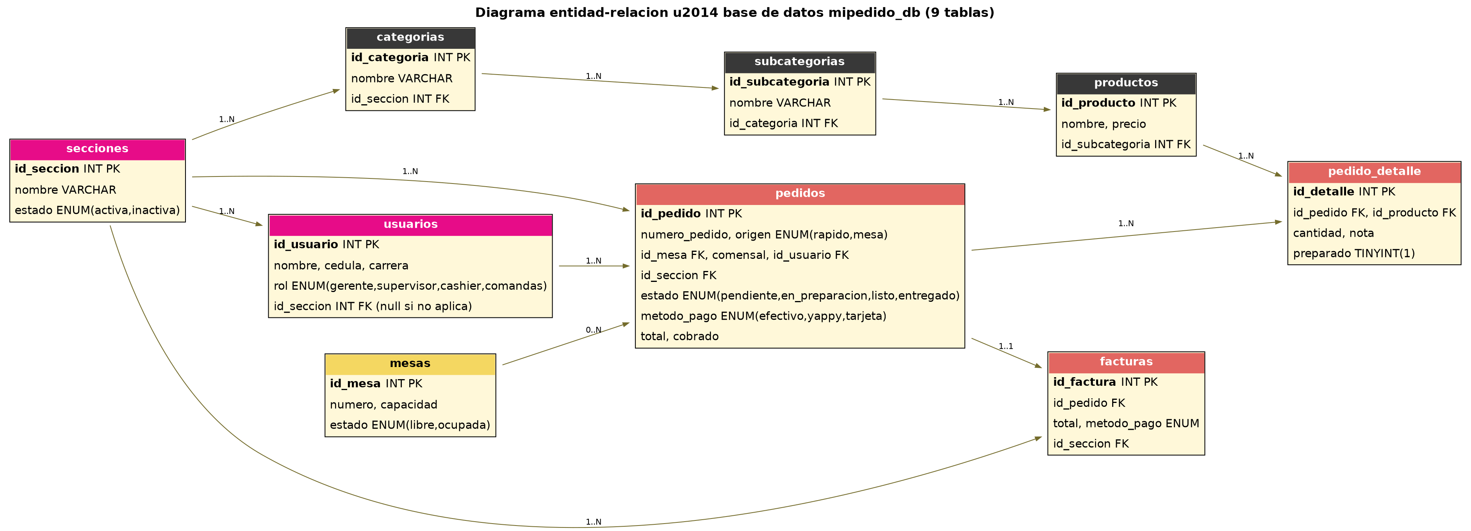
Figura 12. Diagrama entidad-relacion de la base de datos mipedido_malu.

Anexo B. Wireframe 2da versión. 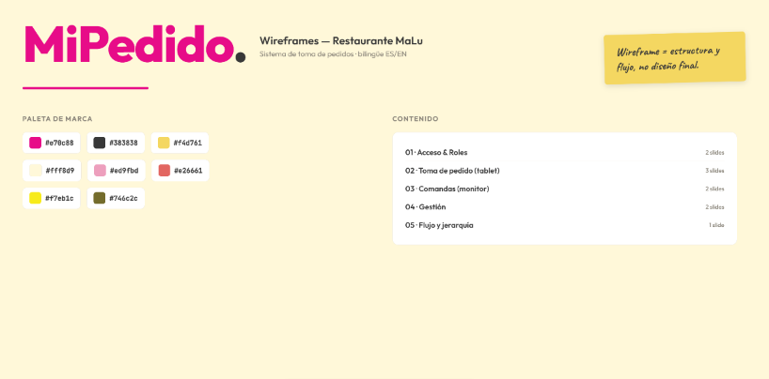

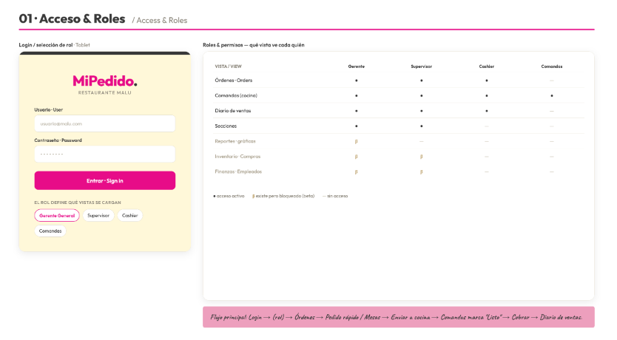

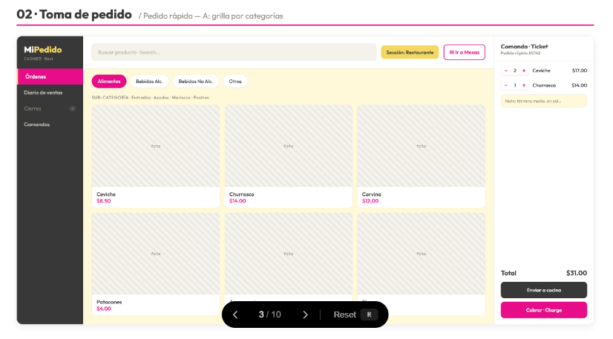

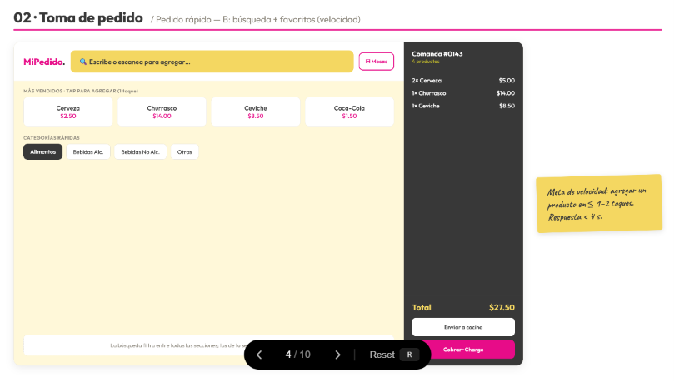

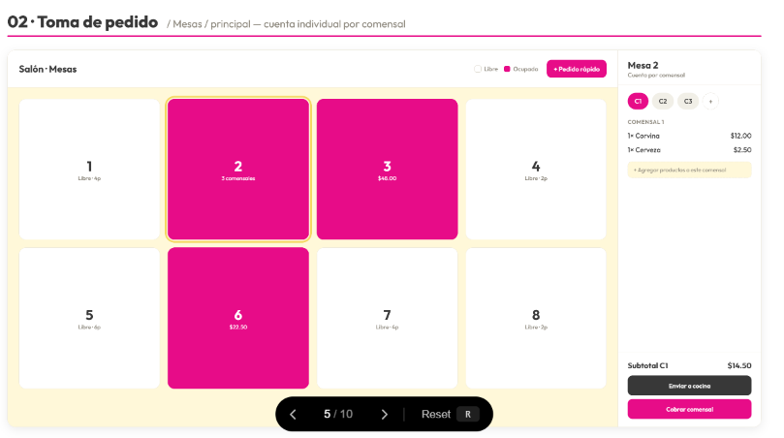

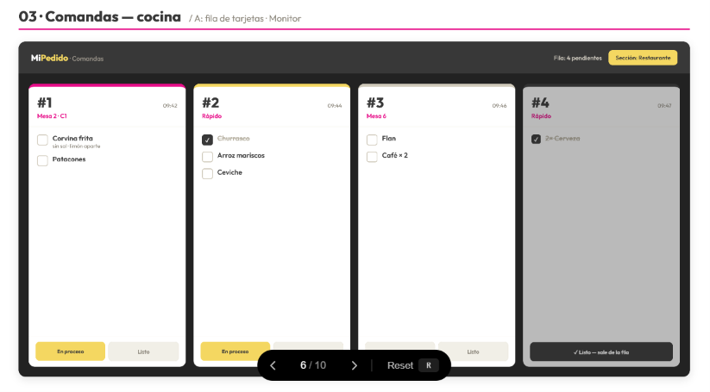

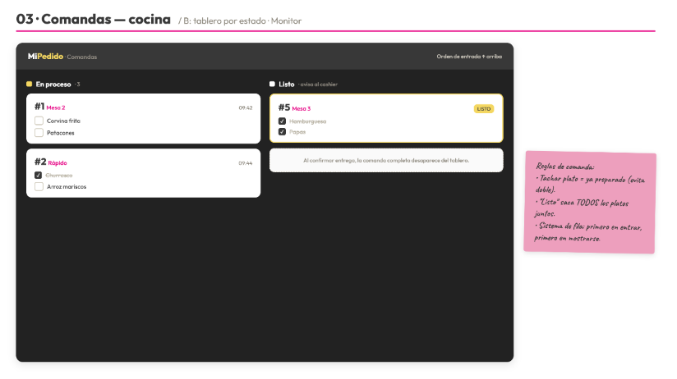

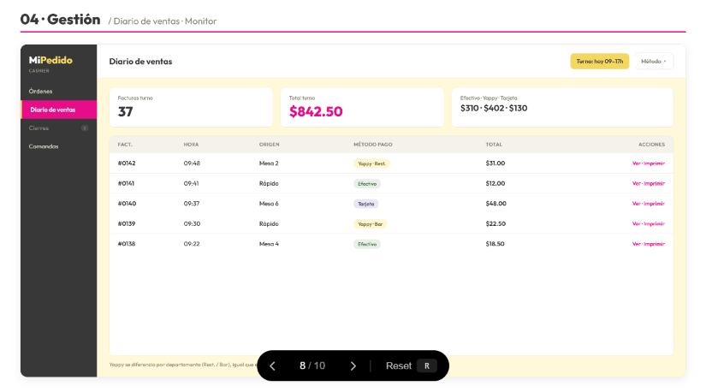

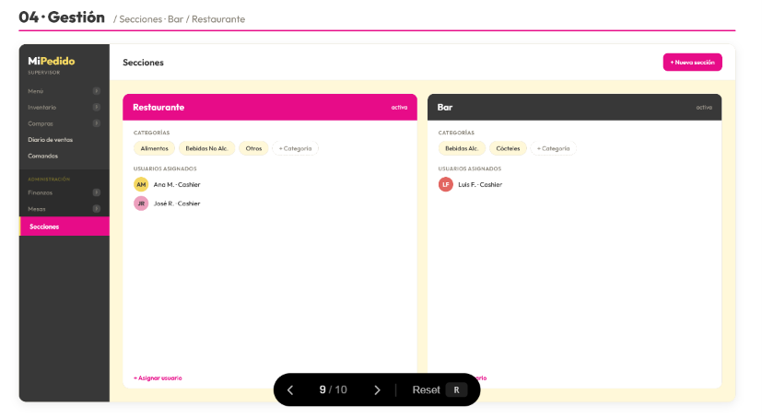

Anexo C. Copia completa del codigo fuente
A continuacion se presenta la copia completa del codigo fuente de cada archivo HTML, CSS, SQL y JSP propio del proyecto (sin contar la libreria de terceros MySQL Connector/J), en el mismo orden en que aparecen en el listado de archivos de la seccion 4. Por tratarse de codigo fuente se conserva en fuente monoespaciada para respetar la indentacion original.

home.jsp
<%-- ============================================================
home.jsp — Pagina de inicio (publica)
Requisitos cumplidos aqui:
- <title> propio y distinto al resto de paginas
- Tags <header>, <nav>, <section>, <footer>
- 3 noticias (2 articulos + 1 video) con enlace a la fuente
- Opcion de Login visible
============================================================ --%>
<%@ page contentType="text/html; charset=UTF-8" pageEncoding="UTF-8" %>
<%
// Mensaje de error que pudo haber dejado auth-check.jsp (rol sin permiso)
String msgError = (String) session.getAttribute("mensajeError");
if (msgError != null) session.removeAttribute("mensajeError");
%>
<!DOCTYPE html>
<html lang="es">
<head>
<meta charset="UTF-8">
<meta name="viewport" content="width=device-width, initial-scale=1.0">
<!-- Titulo unico de esta pagina -->
<title>Home · Restaurante MaLu</title>
<link rel="stylesheet" href="css/main.css">
<link rel="stylesheet" href="css/layout.css">
<link rel="stylesheet" href="css/home.css">
</head>
<body class="public-page-body">
<%@ include file="includes/header.jsp" %>
<main class="public-main">
<% if (msgError != null) { %>
<div class="alert-box alert-error">⚠ <%= msgError %></div>
<% } %>
<!-- ================= HERO / BIENVENIDA ================= -->
<section class="home-hero">
<h1>Bienvenido a <span class="text-pink">MaLu Restaurante</span></h1>
<p>Sabor casero, ambiente familiar y ahora, un sistema de pedidos mas rapido y eficiente para nuestro equipo.</p>
<a href="login.jsp" class="btn-primary">Iniciar sesion</a>
</section>
<!-- ================= NOTICIAS ================= -->
<section class="home-news">
<h2>Noticias y novedades</h2>
<div class="news-grid">
<!-- Noticia 1: articulo -->
<article class="news-card">
<div class="news-badge">Articulo</div>
<h3>Tendencias gastronomicas en Panama para este ano</h3>
<p>Un repaso de los sabores y estilos que estan marcando la escena culinaria panameña en los ultimos meses.</p>
<a href="https://www.laestrella.com.pa/economia" target="_blank" rel="noopener" class="news-link">Leer fuente completa →</a>
</article>
<!-- Noticia 2: articulo -->
<article class="news-card">
<div class="news-badge">Articulo</div>
<h3>Como la tecnologia esta cambiando la toma de pedidos</h3>
<p>Cada vez mas restaurantes adoptan sistemas digitales para agilizar el servicio en sala y en cocina.</p>
<a href="https://www.prensa.com/economia/" target="_blank" rel="noopener" class="news-link">Leer fuente completa →</a>
</article>
<!-- Noticia 3: video -->
<article class="news-card">
<div class="news-badge news-badge-video">Video</div>
<h3>Un dia en la cocina de un restaurante panameño</h3>
<p>Un vistazo detras de camaras a como se prepara un servicio de alta demanda.</p>
<a href="https://www.youtube.com/results?search_query=un+dia+en+un+restaurante" target="_blank" rel="noopener" class="news-link">Ver video en la fuente →</a>
</article>
</div>
</section>
</main>
<%@ include file="includes/footer.jsp" %>
</body>
</html>

login.jsp
<%-- ============================================================
login.jsp — Formulario de inicio de sesion
Valida usuario y contrasena contra la tabla `usuarios` de MySQL.
Al validar, guarda rol/nombre/seccion en la SESION y redirige
segun el rol:
gerente / supervisor / cashier -> pages/orders.jsp
comandas -> pages/comandas.jsp
============================================================ --%>
<%@ page contentType="text/html; charset=UTF-8" pageEncoding="UTF-8" %>
<%@ page import="java.sql.*" %>
<%@ include file="includes/db.jsp" %>
<%
String error = null;
// Si el formulario fue enviado (POST), procesamos el login aqui mismo
if ("POST".equalsIgnoreCase(request.getMethod())) {
String email = request.getParameter("usuario");
String pass = request.getParameter("password");
if (email == null || email.trim().isEmpty() || pass == null || pass.trim().isEmpty()) {
error = "Debes ingresar usuario y contrasena.";
} else {
Connection con = null;
PreparedStatement ps = null;
ResultSet rs = null;
try {
con = getConnection();
// Consulta parametrizada (evita inyeccion SQL)
ps = con.prepareStatement(
"SELECT u.id_usuario, u.nombre, u.rol, u.id_seccion, s.nombre AS seccion_nombre " +
"FROM usuarios u LEFT JOIN secciones s ON u.id_seccion = s.id_seccion " +
"WHERE u.email = ? AND u.password = ? AND u.activo = 1");
ps.setString(1, email.trim());
ps.setString(2, pass);
rs = ps.executeQuery();
if (rs.next()) {
// Credenciales correctas -> creamos la sesion
session.setAttribute("idUsuario", rs.getInt("id_usuario"));
session.setAttribute("nombre", rs.getString("nombre"));
session.setAttribute("rol", rs.getString("rol"));
// IMPORTANTE: usamos getObject (no getInt) porque id_seccion puede
// ser NULL en la BD (gerente/supervisor/comandas no tienen seccion).
// rs.getInt() en una columna NULL devuelve 0 en vez de null, y ese 0
// no existe en la tabla `secciones` -> provocaba el error de foreign key
// "fk_pedido_seccion" al enviar pedidos a cocina o cobrar.
Integer idSeccionDb = (Integer) rs.getObject("id_seccion");
session.setAttribute("idSeccion", idSeccionDb); // null si no tiene seccion asignada
session.setAttribute("seccionNombre", rs.getString("seccion_nombre") != null ? rs.getString("seccion_nombre") : "");
String rolLogueado = rs.getString("rol");
if ("comandas".equals(rolLogueado)) {
response.sendRedirect("pages/comandas.jsp");
} else {
response.sendRedirect("pages/orders.jsp");
}
return;
} else {
error = "Usuario o contrasena incorrectos.";
}
} catch (Exception e) {
error = "Error de conexion con la base de datos: " + e.getMessage();
} finally {
if (rs != null) rs.close();
if (ps != null) ps.close();
if (con != null) con.close();
}
}
}
%>
<!DOCTYPE html>
<html lang="es">
<head>
<meta charset="UTF-8">
<meta name="viewport" content="width=device-width, initial-scale=1.0">
<!-- Titulo unico de esta pagina -->
<title>Iniciar Sesion · MiPedido</title>
<link rel="stylesheet" href="css/main.css">
<link rel="stylesheet" href="css/layout.css">
<link rel="stylesheet" href="css/login.css">
</head>
<body class="login-body">
<div class="login-wrapper" style="grid-template-areas:'brand brand' 'card card'; grid-template-columns:1fr;">
<div class="login-brand">
<span class="login-logo"><em>MiPedido</em><span class="dot">.</span></span>
<p class="login-sub">Restaurante MaLu</p>
</div>
<div class="login-card" style="max-width:420px;margin:0 auto;">
<div class="card-logo">
<div class="card-logo-text"><em>MiPedido<span class="dot">.</span></em></div>
<div class="card-logo-sub">Restaurante MaLu</div>
</div>
<% if (error != null) { %>
<div class="alert-box alert-error">⚠ <%= error %></div>
<% } %>
<!-- Formulario con letra/color distinto al body (ver login.css .field-group) -->
<form method="post" action="login.jsp">
<div class="field-group">
<label for="usuario">Usuario · <span class="label-en">User</span></label>
<input type="email" id="usuario" name="usuario" placeholder="usuario@malu.com" required>
</div>
<div class="field-group">
<label for="password">Contrasena · <span class="label-en">Password</span></label>
<input type="password" id="password" name="password" placeholder="********" required>
</div>
<button type="submit" class="btn-signin">Entrar · Sign in</button>
</form>
<p class="text-xs text-muted" style="margin-top:14px;text-align:center">
¿Aun no tienes cuenta? Contacta al Gerente General o al Supervisor.
</p>
</div>
</div>
</body>
</html>

logout.jsp
<%-- ============================================================
logout.jsp — Cierra la sesion y regresa siempre a login.jsp
(requisito explicito de la guia del profesor)
============================================================ --%>
<%@ page contentType="text/html; charset=UTF-8" pageEncoding="UTF-8" %>
<%
session.invalidate(); // destruye toda la informacion de la sesion (rol, usuario, carrito, etc.)
response.sendRedirect("login.jsp");
%>

sobre-nosotros.jsp
<%-- ============================================================
sobre-nosotros.jsp — Pagina publica "Sobre Nosotros"
Muestra la foto, nombre, cedula, carrera y resumen de
experiencia de cada integrante, leyendo estos datos
DIRECTAMENTE de la tabla `usuarios` en MySQL.
============================================================ --%>
<%@ page contentType="text/html; charset=UTF-8" pageEncoding="UTF-8" %>
<%@ page import="java.sql.*" %>
<%@ include file="includes/db.jsp" %>
<!DOCTYPE html>
<html lang="es">
<head>
<meta charset="UTF-8">
<meta name="viewport" content="width=device-width, initial-scale=1.0">
<!-- Titulo unico de esta pagina -->
<title>Sobre Nosotros · Restaurante MaLu</title>
<link rel="stylesheet" href="css/main.css">
<link rel="stylesheet" href="css/layout.css">
<link rel="stylesheet" href="css/sobre-nosotros.css">
</head>
<body class="public-page-body">
<%@ include file="includes/header.jsp" %>
<main class="public-main">
<section class="team-intro">
<h1>Sobre Nosotros</h1>
<p>Somos el equipo de desarrollo detras de <strong>MiPedido</strong>, el sistema de toma de pedidos
creado para el Restaurante MaLu como Proyecto Semestral de Programacion de Software II.</p>
</section>
<section class="team-grid">
<%
// Consultamos todos los usuarios activos para mostrarlos como equipo del proyecto
Connection con = null;
PreparedStatement ps = null;
ResultSet rs = null;
try {
con = getConnection();
ps = con.prepareStatement(
"SELECT nombre, cedula, carrera, rol, resumen_dev, foto_url " +
"FROM usuarios WHERE activo = 1 ORDER BY " +
"FIELD(rol,'gerente','supervisor','cashier','comandas')");
rs = ps.executeQuery();
while (rs.next()) {
%>
<article class="team-card">
<img src="<%= rs.getString("foto_url") != null ? rs.getString("foto_url") : "img/team/placeholder.jpg" %>"
alt="Foto de <%= rs.getString("nombre") %>"
class="team-photo"
<br>
<h3><%= rs.getString("nombre") %></h3>
<div class="team-role"><%= rs.getString("rol").toUpperCase() %></div>
<div class="team-meta">Cedula: <%= rs.getString("cedula") %></div>
<div class="team-meta">Carrera: <%= rs.getString("carrera") %></div>
<p class="team-resumen"><%= rs.getString("resumen_dev") %></p>
</article>
<%
}
} catch (Exception e) {
%>
<div class="alert-box alert-error">
⚠ No se pudo conectar a la base de datos: <%= e.getMessage() %>.
Verifica que XAMPP (MySQL) este encendido y que la base "mipedido_db" exista.
</div>
<%
} finally {
if (rs != null) rs.close();
if (ps != null) ps.close();
if (con != null) con.close();
}
%>
</section>
</main>
<%@ include file="includes/footer.jsp" %>
</body>
</html>

pages/orders.jsp
<%-- ============================================================
orders.jsp — Pedido rapido + Mesas (CASHIER / SUPERVISOR / GERENTE)
Toda la logica de negocio esta en scriptlets Java embebidos,
tal como se pidio (HTML + CSS + JSP, sin Servlets separados).
============================================================ --%>
<%@ page contentType="text/html; charset=UTF-8" pageEncoding="UTF-8" %>
<%@ page import="java.sql.*" %>
<%@ page import="java.util.*" %>
<%
// Solo estos roles pueden ver esta pagina
String[] rolesPermitidos = {"cashier","supervisor","gerente"};
%>
<%@ include file="../includes/auth-check.jsp" %>
<%@ include file="../includes/db.jsp" %>
<%
// ---------------------------------------------------------
// Datos de la sesion
// ---------------------------------------------------------
Integer idUsuario = (Integer) session.getAttribute("idUsuario");
Object idSeccionObj= session.getAttribute("idSeccion");
int idSeccion = (idSeccionObj != null) ? (Integer) idSeccionObj : 1; // gerente/supervisor sin seccion -> Restaurante por defecto
String nombreUsuario = (String) session.getAttribute("nombre");
String toast = null; // mensaje que se muestra despues de una accion
// ---------------------------------------------------------
// Carrito de "Pedido rapido" guardado en SESION
// Map<idProducto, cantidad>
// ---------------------------------------------------------
LinkedHashMap<Integer,Integer> carritoRapido =
(LinkedHashMap<Integer,Integer>) session.getAttribute("carritoRapido");
if (carritoRapido == null) { carritoRapido = new LinkedHashMap<Integer,Integer>(); }
// ---------------------------------------------------------
// Carritos por Mesa+Comensal guardados en SESION
// Map<"idMesa_comensal", Map<idProducto,cantidad>>
// ---------------------------------------------------------
LinkedHashMap<String,LinkedHashMap<Integer,Integer>> carritosMesa =
(LinkedHashMap<String,LinkedHashMap<Integer,Integer>>) session.getAttribute("carritosMesa");
if (carritosMesa == null) { carritosMesa = new LinkedHashMap<String,LinkedHashMap<Integer,Integer>>(); }
// Lista de comensales activos por mesa: Map<idMesa, List<String>> ej. 2 -> [C1,C2]
LinkedHashMap<Integer,List<String>> comensalesPorMesa =
(LinkedHashMap<Integer,List<String>>) session.getAttribute("comensalesPorMesa");
if (comensalesPorMesa == null) { comensalesPorMesa = new LinkedHashMap<Integer,List<String>>(); }
// ---------------------------------------------------------
// Procesar ACCIONES enviadas por formularios (POST) - patron
// Post/Redirect/Get para evitar reenvios al refrescar la pagina
// ---------------------------------------------------------
String accion = request.getParameter("accion");
if (accion != null && "POST".equalsIgnoreCase(request.getMethod())) {
Connection con = null;
// Contexto (mesa/comensal) para reconstruir la redireccion sin perder
// la pantalla en la que estaba el usuario (patron Post/Redirect/Get)
String mesaIdCtx = request.getParameter("idMesa");
String comensalCtx = request.getParameter("comensal");
try {
if (accion.equals("addRapido")) {
int idProd = Integer.parseInt(request.getParameter("idProducto"));
carritoRapido.merge(idProd, 1, Integer::sum);
} else if (accion.equals("qtyRapido")) {
int idProd = Integer.parseInt(request.getParameter("idProducto"));
int delta = Integer.parseInt(request.getParameter("delta"));
Integer actual = carritoRapido.get(idProd);
if (actual != null) {
int nueva = actual + delta;
if (nueva <= 0) carritoRapido.remove(idProd);
else carritoRapido.put(idProd, nueva);
}
} else if (accion.equals("clearRapido")) {
carritoRapido.clear();
} else if (accion.equals("enviarRapido") || accion.equals("cobrarRapido")) {
if (!carritoRapido.isEmpty()) {
con = getConnection();
con.setAutoCommit(false);
String nota = request.getParameter("nota");
boolean esCobro = accion.equals("cobrarRapido");
String metodoPago = request.getParameter("metodoPago");
String estadoInicial = esCobro ? "entregado" : "pendiente";
// Calculamos el total con precios reales de la BD (nunca confiar en el cliente)
double total = 0;
PreparedStatement psPrecio = con.prepareStatement("SELECT precio FROM productos WHERE id_producto = ?");
for (Map.Entry<Integer,Integer> item : carritoRapido.entrySet()) {
psPrecio.setInt(1, item.getKey());
ResultSet rsP = psPrecio.executeQuery();
if (rsP.next()) total += rsP.getDouble("precio") * item.getValue();
rsP.close();
}
psPrecio.close();
PreparedStatement psPedido = con.prepareStatement(
"INSERT INTO pedidos (numero_pedido, origen, id_usuario, id_seccion, estado, nota, metodo_pago, total, cobrado) " +
"VALUES (0, 'rapido', ?, ?, ?, ?, ?, ?, ?)", Statement.RETURN_GENERATED_KEYS);
psPedido.setInt(1, idUsuario);
psPedido.setInt(2, idSeccion);
psPedido.setString(3, estadoInicial);
psPedido.setString(4, (nota != null && !nota.trim().isEmpty()) ? nota.trim() : null);
psPedido.setString(5, esCobro ? metodoPago : null);
psPedido.setDouble(6, total);
psPedido.setInt(7, esCobro ? 1 : 0);
psPedido.executeUpdate();
int idPedidoNuevo = -1;
ResultSet keys = psPedido.getGeneratedKeys();
if (keys.next()) idPedidoNuevo = keys.getInt(1);
keys.close();
psPedido.close();
// El numero de pedido visible = mismo id (orden de entrada)
PreparedStatement psNum = con.prepareStatement("UPDATE pedidos SET numero_pedido = ? WHERE id_pedido = ?");
psNum.setInt(1, idPedidoNuevo);
psNum.setInt(2, idPedidoNuevo);
psNum.executeUpdate();
psNum.close();
PreparedStatement psDetalle = con.prepareStatement(
"INSERT INTO pedido_detalle (id_pedido, id_producto, cantidad, preparado) VALUES (?, ?, ?, 0)");
for (Map.Entry<Integer,Integer> item : carritoRapido.entrySet()) {
psDetalle.setInt(1, idPedidoNuevo);
psDetalle.setInt(2, item.getKey());
psDetalle.setInt(3, item.getValue());
psDetalle.addBatch();
}
psDetalle.executeBatch();
psDetalle.close();
if (esCobro) {
PreparedStatement psFactura = con.prepareStatement(
"INSERT INTO facturas (id_pedido, total, metodo_pago, id_seccion) VALUES (?, ?, ?, ?)");
psFactura.setInt(1, idPedidoNuevo);
psFactura.setDouble(2, total);
psFactura.setString(3, metodoPago);
psFactura.setInt(4, idSeccion);
psFactura.executeUpdate();
psFactura.close();
}
con.commit();
carritoRapido.clear();
toast = esCobro ? "Cobrado correctamente. Factura #" + idPedidoNuevo
: "Comanda #" + idPedidoNuevo + " enviada a cocina";
}
} else if (accion.equals("cobrarListo")) {
// Cobra un pedido que la cocina ya marco como "listo" (cierra el ciclo cocina -> caja)
int idPedidoListo = Integer.parseInt(request.getParameter("idPedido"));
String metodoPagoListo = request.getParameter("metodoPago");
con = getConnection();
con.setAutoCommit(false);
PreparedStatement psTotal = con.prepareStatement("SELECT total, id_seccion FROM pedidos WHERE id_pedido = ? AND estado='listo' AND cobrado = 0");
psTotal.setInt(1, idPedidoListo);
ResultSet rsTotal = psTotal.executeQuery();
if (rsTotal.next()) {
double totalListo = rsTotal.getDouble("total");
int seccionListo = rsTotal.getInt("id_seccion");
rsTotal.close(); psTotal.close();
PreparedStatement psUpd = con.prepareStatement(
"UPDATE pedidos SET estado='entregado', cobrado=1, metodo_pago=? WHERE id_pedido=?");
psUpd.setString(1, metodoPagoListo);
psUpd.setInt(2, idPedidoListo);
psUpd.executeUpdate();
psUpd.close();
PreparedStatement psFac = con.prepareStatement(
"INSERT INTO facturas (id_pedido, total, metodo_pago, id_seccion) VALUES (?,?,?,?)");
psFac.setInt(1, idPedidoListo);
psFac.setDouble(2, totalListo);
psFac.setString(3, metodoPagoListo);
psFac.setInt(4, seccionListo);
psFac.executeUpdate();
psFac.close();
con.commit();
toast = "Pedido #" + idPedidoListo + " cobrado. Factura generada.";
} else {
rsTotal.close(); psTotal.close();
}
} else if (accion.equals("addComensal")) {
int idMesa = Integer.parseInt(request.getParameter("idMesa"));
List<String> lista = comensalesPorMesa.get(idMesa);
if (lista == null) { lista = new ArrayList<String>(); lista.add("C1"); }
String nuevoComensal = "C" + (lista.size() + 1);
lista.add(nuevoComensal);
comensalesPorMesa.put(idMesa, lista);
comensalCtx = nuevoComensal; // al agregar comensal saltamos directo a su cuenta
} else if (accion.equals("addMesaProducto")) {
int idMesa = Integer.parseInt(request.getParameter("idMesa"));
String comensal = request.getParameter("comensal");
int idProd = Integer.parseInt(request.getParameter("idProducto"));
String clave = idMesa + "_" + comensal;
LinkedHashMap<Integer,Integer> carritoC = carritosMesa.get(clave);
if (carritoC == null) { carritoC = new LinkedHashMap<Integer,Integer>(); }
carritoC.merge(idProd, 1, Integer::sum);
carritosMesa.put(clave, carritoC);
// marcar mesa como ocupada
con = getConnection();
PreparedStatement psMesa = con.prepareStatement("UPDATE mesas SET estado='ocupada' WHERE id_mesa=?");
psMesa.setInt(1, idMesa);
psMesa.executeUpdate();
psMesa.close();
} else if (accion.equals("qtyMesa")) {
int idMesa = Integer.parseInt(request.getParameter("idMesa"));
String comensal = request.getParameter("comensal");
int idProd = Integer.parseInt(request.getParameter("idProducto"));
int delta = Integer.parseInt(request.getParameter("delta"));
String clave = idMesa + "_" + comensal;
LinkedHashMap<Integer,Integer> carritoC = carritosMesa.get(clave);
if (carritoC != null) {
Integer actual = carritoC.get(idProd);
if (actual != null) {
int nueva = actual + delta;
if (nueva <= 0) carritoC.remove(idProd);
else carritoC.put(idProd, nueva);
}
}
} else if (accion.equals("enviarMesa") || accion.equals("cobrarMesa")) {
int idMesa = Integer.parseInt(request.getParameter("idMesa"));
String comensal = request.getParameter("comensal");
String clave = idMesa + "_" + comensal;
LinkedHashMap<Integer,Integer> carritoC = carritosMesa.get(clave);
if (carritoC != null && !carritoC.isEmpty()) {
con = getConnection();
con.setAutoCommit(false);
boolean esCobro = accion.equals("cobrarMesa");
String metodoPago = request.getParameter("metodoPago");
String estadoInicial = esCobro ? "entregado" : "pendiente";
double total = 0;
PreparedStatement psPrecio = con.prepareStatement("SELECT precio FROM productos WHERE id_producto = ?");
for (Map.Entry<Integer,Integer> item : carritoC.entrySet()) {
psPrecio.setInt(1, item.getKey());
ResultSet rsP = psPrecio.executeQuery();
if (rsP.next()) total += rsP.getDouble("precio") * item.getValue();
rsP.close();
}
psPrecio.close();
PreparedStatement psPedido = con.prepareStatement(
"INSERT INTO pedidos (numero_pedido, origen, id_mesa, comensal, id_usuario, id_seccion, estado, metodo_pago, total, cobrado) " +
"VALUES (0, 'mesa', ?, ?, ?, ?, ?, ?, ?, ?)", Statement.RETURN_GENERATED_KEYS);
psPedido.setInt(1, idMesa);
psPedido.setString(2, comensal);
psPedido.setInt(3, idUsuario);
psPedido.setInt(4, idSeccion);
psPedido.setString(5, estadoInicial);
psPedido.setString(6, esCobro ? metodoPago : null);
psPedido.setDouble(7, total);
psPedido.setInt(8, esCobro ? 1 : 0);
psPedido.executeUpdate();
int idPedidoNuevo = -1;
ResultSet keys = psPedido.getGeneratedKeys();
if (keys.next()) idPedidoNuevo = keys.getInt(1);
keys.close();
psPedido.close();
PreparedStatement psNum = con.prepareStatement("UPDATE pedidos SET numero_pedido = ? WHERE id_pedido = ?");
psNum.setInt(1, idPedidoNuevo);
psNum.setInt(2, idPedidoNuevo);
psNum.executeUpdate();
psNum.close();
PreparedStatement psDetalle = con.prepareStatement(
"INSERT INTO pedido_detalle (id_pedido, id_producto, cantidad, preparado) VALUES (?, ?, ?, 0)");
for (Map.Entry<Integer,Integer> item : carritoC.entrySet()) {
psDetalle.setInt(1, idPedidoNuevo);
psDetalle.setInt(2, item.getKey());
psDetalle.setInt(3, item.getValue());
psDetalle.addBatch();
}
psDetalle.executeBatch();
psDetalle.close();
if (esCobro) {
PreparedStatement psFactura = con.prepareStatement(
"INSERT INTO facturas (id_pedido, total, metodo_pago, id_seccion) VALUES (?, ?, ?, ?)");
psFactura.setInt(1, idPedidoNuevo);
psFactura.setDouble(2, total);
psFactura.setString(3, metodoPago);
psFactura.setInt(4, idSeccion);
psFactura.executeUpdate();
psFactura.close();
// liberamos al comensal de la sesion
carritosMesa.remove(clave);
List<String> lista = comensalesPorMesa.get(idMesa);
if (lista != null) lista.remove(comensal);
// si ya no quedan comensales activos para esa mesa, la liberamos
boolean mesaVacia = (lista == null || lista.isEmpty());
if (mesaVacia) {
PreparedStatement psLibre = con.prepareStatement("UPDATE mesas SET estado='libre' WHERE id_mesa=?");
psLibre.setInt(1, idMesa);
psLibre.executeUpdate();
psLibre.close();
// Mesa liberada (vuelve a su color original) -> al redirigir
// regresamos al salon de mesas en vez de quedarnos en esta mesa
mesaIdCtx = null;
comensalCtx = null;
} else {
// Siguen quedando comensales en la mesa: saltamos al primero activo
comensalCtx = lista.get(0);
}
} else {
carritoC.clear();
}
con.commit();
toast = esCobro ? "Comensal " + comensal + " cobrado. Factura #" + idPedidoNuevo
: "Comanda #" + idPedidoNuevo + " (Mesa " + idMesa + " · " + comensal + ") enviada a cocina";
}
}
} catch (Exception ex) {
if (con != null) { try { con.rollback(); } catch (Exception ignore) {} }
toast = "Error al procesar la accion: " + ex.getMessage();
} finally {
if (con != null) { try { con.setAutoCommit(true); con.close(); } catch (Exception ignore) {} }
}
session.setAttribute("carritoRapido", carritoRapido);
session.setAttribute("carritosMesa", carritosMesa);
session.setAttribute("comensalesPorMesa", comensalesPorMesa);
session.setAttribute("toastOrders", toast);
// Redirigimos preservando mesa/comensal (si aplica) para no perder la
// pantalla en la que estaba el usuario (patron Post/Redirect/Get).
// Antes este redirect solo conservaba "vista", por lo que cada vez que
// se agregaba un producto a una mesa se perdia la mesa/comensal
// seleccionados y el usuario volvia siempre al salon de mesas.
StringBuilder redirectUrl = new StringBuilder(request.getContextPath() + "/pages/orders.jsp");
String vistaParam = request.getParameter("vista");
if (vistaParam != null) {
redirectUrl.append("?vista=").append(vistaParam);
if ("mesas".equals(vistaParam) && mesaIdCtx != null) {
redirectUrl.append("&mesaId=").append(mesaIdCtx);
if (comensalCtx != null) redirectUrl.append("&comensal=").append(comensalCtx);
}
}
response.sendRedirect(redirectUrl.toString());
return;
}
// Recuperamos el toast dejado por una redireccion anterior
if (toast == null) {
toast = (String) session.getAttribute("toastOrders");
session.removeAttribute("toastOrders");
}
String vista = request.getParameter("vista") != null ? request.getParameter("vista") : "rapido";
String catFiltro = request.getParameter("cat");
String q = request.getParameter("q");
%>
<!DOCTYPE html>
<html lang="es">
<head>
<meta charset="UTF-8">
<meta name="viewport" content="width=device-width, initial-scale=1.0">
<title>Ordenes · MiPedido</title>
<link rel="stylesheet" href="../css/main.css">
<link rel="stylesheet" href="../css/layout.css">
<link rel="stylesheet" href="../css/orders.css">
</head>
<body>
<%@ include file="../includes/header.jsp" %>
<main class="main-content" style="min-height:auto">
<% if (toast != null) { %>
<div class="alert-box alert-success">✅ <%= toast %></div>
<% } %>
<!-- Tabs Pedido rapido / Mesas (navegacion simple por enlace, sin JS) -->
<div class="view-tabs">
<a class="view-tab <%= "rapido".equals(vista) ? "active" : "" %>" href="orders.jsp?vista=rapido">⚡ Pedido rapido</a>
<a class="view-tab <%= "mesas".equals(vista) ? "active" : "" %>" href="orders.jsp?vista=mesas">⬛ Mesas · Tables</a>
</div>
<% if ("rapido".equals(vista)) { %>
<%-- ============================================================
VISTA: PEDIDO RAPIDO
============================================================ --%>
<%-- Pedidos que la cocina ya marco "Listo" y esperan cobro (cierra el ciclo cocina -> caja) --%>
<%
Connection conL = getConnection();
PreparedStatement psL = conL.prepareStatement(
"SELECT id_pedido, origen, id_mesa, comensal, total, fecha_hora FROM pedidos " +
"WHERE estado='listo' AND cobrado=0 AND id_seccion=? ORDER BY fecha_hora");
psL.setInt(1, idSeccion);
ResultSet rsL = psL.executeQuery();
boolean hayListos = false;
%>
<div class="card" style="margin-bottom:16px">
<div class="page-subtitle" style="margin-bottom:8px;font-weight:700">🔔 Listos en cocina · esperando cobro</div>
<div style="display:flex;flex-wrap:wrap;gap:10px">
<% while (rsL.next()) { hayListos = true;
String origenLbl = "mesa".equals(rsL.getString("origen")) ? ("Mesa " + rsL.getInt("id_mesa") + " · " + rsL.getString("comensal")) : "Pedido rapido";
%>
<form method="post" action="orders.jsp" style="display:flex;align-items:center;gap:8px;background:var(--content-bg);border:1px solid var(--card-border);border-radius:8px;padding:8px 12px">
<input type="hidden" name="accion" value="cobrarListo">
<input type="hidden" name="vista" value="rapido">
<input type="hidden" name="idPedido" value="<%= rsL.getInt("id_pedido") %>">
<span style="font-size:12px;font-weight:700">#<%= rsL.getInt("id_pedido") %> · <%= origenLbl %> · $<%= String.format("%.2f", rsL.getDouble("total")) %></span>
<select name="metodoPago" style="font-size:11px;padding:4px;border-radius:4px">
<option value="efectivo">Efectivo</option>
<option value="yappy">Yappy</option>
<option value="tarjeta">Tarjeta</option>
</select>
<button type="submit" class="btn-primary" style="font-size:11px;padding:6px 10px">Cobrar</button>
</form>
<% }
rsL.close(); psL.close(); conL.close();
if (!hayListos) { %>
<span class="text-muted text-xs">No hay pedidos listos pendientes de cobro.</span>
<% } %>
</div>
</div>
<div class="orders-layout">
<section class="products-panel">
<div class="orders-toprow">
<form method="get" action="orders.jsp" class="search-bar" style="flex:1">
<input type="hidden" name="vista" value="rapido">
<span class="search-icon">🔍</span>
<input type="text" name="q" value="<%= q != null ? q : "" %>" placeholder="Buscar producto...">
</form>
<span class="section-badge">Seccion: <%= session.getAttribute("seccionNombre") %></span>
</div>
<%
// ---- Mas vendidos ----
%>
<div class="bestsellers-row">
<div class="row-label">Mas vendidos · <span style="font-weight:400;text-transform:none">tap para agregar</span></div>
<div class="bestsellers-chips">
<%
Connection conB = getConnection();
PreparedStatement psB = conB.prepareStatement("SELECT id_producto, nombre, precio FROM productos WHERE mas_vendido=1 AND activo=1");
ResultSet rsB = psB.executeQuery();
while (rsB.next()) {
%>
<form method="post" action="orders.jsp" style="display:inline">
<input type="hidden" name="accion" value="addRapido">
<input type="hidden" name="vista" value="rapido">
<input type="hidden" name="idProducto" value="<%= rsB.getInt("id_producto") %>">
<button type="submit" class="bestseller-chip" style="border:1px solid var(--card-border)">
<span><%= rsB.getString("nombre") %></span>
<span class="chip-price">$<%= String.format("%.2f", rsB.getDouble("precio")) %></span>
</button>
</form>
<%
}
rsB.close(); psB.close(); conB.close();
%>
</div>
</div>
<%
// ---- Categorias (propia seccion primero) ----
%>
<div class="cat-tabs">
<a class="cat-tab <%= (catFiltro == null) ? "active" : "" %>" href="orders.jsp?vista=rapido">Todas</a>
<%
Connection conC = getConnection();
PreparedStatement psC = conC.prepareStatement(
"SELECT id_categoria, nombre FROM categorias ORDER BY (id_seccion = ?) DESC, id_categoria");
psC.setInt(1, idSeccion);
ResultSet rsC = psC.executeQuery();
while (rsC.next()) {
String activeCls = String.valueOf(rsC.getInt("id_categoria")).equals(catFiltro) ? "active" : "";
%>
<a class="cat-tab <%= activeCls %>" href="orders.jsp?vista=rapido&cat=<%= rsC.getInt("id_categoria") %>"><%= rsC.getString("nombre") %></a>
<%
}
rsC.close(); psC.close(); conC.close();
%>
</div>
<%
// ---- Grid de productos segun filtro/busqueda ----
%>
<div class="product-grid">
<%
StringBuilder sql = new StringBuilder(
"SELECT p.id_producto, p.nombre, p.precio, p.emoji, sc.nombre AS subcat " +
"FROM productos p " +
"JOIN subcategorias sc ON p.id_subcategoria = sc.id_subcategoria " +
"JOIN categorias c ON sc.id_categoria = c.id_categoria " +
"WHERE p.activo = 1 ");
if (catFiltro != null && !catFiltro.isEmpty()) sql.append("AND c.id_categoria = ? ");
if (q != null && !q.trim().isEmpty()) sql.append("AND p.nombre LIKE ? ");
sql.append("ORDER BY p.nombre");
Connection conP = getConnection();
PreparedStatement psP = conP.prepareStatement(sql.toString());
int paramIdx = 1;
if (catFiltro != null && !catFiltro.isEmpty()) psP.setInt(paramIdx++, Integer.parseInt(catFiltro));
if (q != null && !q.trim().isEmpty()) psP.setString(paramIdx++, "%" + q.trim() + "%");
ResultSet rsP2 = psP.executeQuery();
boolean hayProductos = false;
while (rsP2.next()) {
hayProductos = true;
%>
<form method="post" action="orders.jsp" style="display:contents">
<input type="hidden" name="accion" value="addRapido">
<input type="hidden" name="vista" value="rapido">
<input type="hidden" name="idProducto" value="<%= rsP2.getInt("id_producto") %>">
<button type="submit" class="product-card" style="border:none;text-align:left;cursor:pointer">
<div class="product-img"><span style="font-size:32px"><%= rsP2.getString("emoji") %></span></div>
<div class="product-body">
<div class="product-name"><%= rsP2.getString("nombre") %></div>
<div class="product-price">$<%= String.format("%.2f", rsP2.getDouble("precio")) %></div>
<div class="product-cat-badge"><%= rsP2.getString("subcat") %></div>
</div>
</button>
</form>
<%
}
if (!hayProductos) { %>
<div style="grid-column:1/-1;color:var(--text-muted);padding:24px;text-align:center">Sin resultados</div>
<% }
rsP2.close(); psP.close(); conP.close();
%>
</div>
</section>
<%-- ============== TICKET / CARRITO ============== --%>
<aside class="ticket-panel">
<div class="ticket-header">
<div>
<div class="ticket-title">Comanda · Ticket</div>
<div class="ticket-num">Pedido rapido</div>
</div>
<form method="post" action="orders.jsp">
<input type="hidden" name="accion" value="clearRapido">
<input type="hidden" name="vista" value="rapido">
<button type="submit" class="btn-ghost" style="font-size:11px">Limpiar</button>
</form>
</div>
<div class="ticket-items">
<%
double totalRapido = 0;
if (carritoRapido.isEmpty()) {
%>
<div class="ticket-empty"><span>Sin productos</span><span class="text-muted text-xs">Toca un producto para agregar</span></div>
<%
} else {
Connection conT = getConnection();
for (Map.Entry<Integer,Integer> item : carritoRapido.entrySet()) {
PreparedStatement psT = conT.prepareStatement("SELECT nombre, precio FROM productos WHERE id_producto = ?");
psT.setInt(1, item.getKey());
ResultSet rsT = psT.executeQuery();
if (rsT.next()) {
double subtotal = rsT.getDouble("precio") * item.getValue();
totalRapido += subtotal;
%>
<div class="ticket-item">
<div class="qty-control">
<form method="post" action="orders.jsp">
<input type="hidden" name="accion" value="qtyRapido">
<input type="hidden" name="vista" value="rapido">
<input type="hidden" name="idProducto" value="<%= item.getKey() %>">
<input type="hidden" name="delta" value="-1">
<button type="submit" class="qty-btn">−</button>
</form>
<span class="qty-val"><%= item.getValue() %></span>
<form method="post" action="orders.jsp">
<input type="hidden" name="accion" value="qtyRapido">
<input type="hidden" name="vista" value="rapido">
<input type="hidden" name="idProducto" value="<%= item.getKey() %>">
<input type="hidden" name="delta" value="1">
<button type="submit" class="qty-btn">+</button>
</form>
</div>
<div class="ticket-item-info">
<div class="ticket-item-name"><%= rsT.getString("nombre") %></div>
<div class="ticket-item-price">$<%= String.format("%.2f", subtotal) %></div>
</div>
</div>
<%
}
rsT.close(); psT.close();
}
conT.close();
}
%>
</div>
<form method="post" action="orders.jsp">
<div class="ticket-note">
<textarea name="nota" placeholder="Nota: termino medio, sin sal..." rows="2"></textarea>
</div>
<div class="ticket-total">
<span>Total</span>
<span class="total-amount">$<%= String.format("%.2f", totalRapido) %></span>
</div>
<div class="payment-row">
<span class="pay-label">Metodo de pago (solo para Cobrar)</span>
<div class="pay-options">
<label class="pay-opt"><input type="radio" name="metodoPago" value="efectivo" checked><span>Efectivo</span></label>
<label class="pay-opt"><input type="radio" name="metodoPago" value="yappy"><span>Yappy</span></label>
<label class="pay-opt"><input type="radio" name="metodoPago" value="tarjeta"><span>Tarjeta</span></label>
</div>
</div>
<input type="hidden" name="vista" value="rapido">
<div class="ticket-actions">
<button type="submit" name="accion" value="enviarRapido" class="btn-kitchen">Enviar a cocina</button>
<button type="submit" name="accion" value="cobrarRapido" class="btn-charge">Cobrar · Charge</button>
</div>
</form>
</aside>
</div>
<% } else { %>
<%-- ============================================================
VISTA: MESAS
============================================================ --%>
<%
int mesaSel = request.getParameter("mesaId") != null ? Integer.parseInt(request.getParameter("mesaId")) : -1;
String comensalSel = request.getParameter("comensal") != null ? request.getParameter("comensal") : "C1";
String catMesa = request.getParameter("catMesa");
String qMesa = request.getParameter("qMesa");
%>
<% if (mesaSel == -1) { %>
<%-- ---------- SALON: elegir una mesa ---------- --%>
<div class="tables-layout">
<section class="tables-section">
<div class="tables-container">
<div class="tables-toprow">
<span class="tables-title">Salon · Mesas</span>
<div class="legend-row">
<span class="legend-item"><span class="table-dot free"></span> Libre</span>
<span class="legend-item"><span class="table-dot busy"></span> Ocupada</span>
</div>
</div>
<div class="tables-grid">
<%
Connection conM = getConnection();
PreparedStatement psM = conM.prepareStatement("SELECT * FROM mesas ORDER BY numero");
ResultSet rsM = psM.executeQuery();
while (rsM.next()) {
boolean ocupada = "ocupada".equals(rsM.getString("estado"));
%>
<a href="orders.jsp?vista=mesas&mesaId=<%= rsM.getInt("id_mesa") %>&comensal=C1" class="table-card <%= ocupada ? "busy" : "" %>" style="text-decoration:none">
<div class="table-num"><%= rsM.getInt("numero") %></div>
<div class="table-status"><%= ocupada ? "Ocupada" : "Libre" %></div>
</a>
<%
}
rsM.close(); psM.close(); conM.close();
%>
</div>
</div>
</section>
<aside class="mesa-detail">
<div class="mesa-placeholder">Selecciona una mesa</div>
</aside>
</div>
<% } else {
// Mesa seleccionada: pantalla de toma de pedido igual a "Pedido rapido"
// (busqueda + mas vendidos + categorias + grid), pero acotada a esta
// Mesa + Comensal. Los tabs de comensal permiten manejar varios
// clientes en la misma mesa, cada uno con su propio carrito/cuenta.
List<String> comensales = comensalesPorMesa.get(mesaSel);
if (comensales == null) { comensales = new ArrayList<String>(); comensales.add("C1"); }
%>
<div class="orders-layout">
<section class="products-panel">
<div class="orders-toprow">
<form method="get" action="orders.jsp" class="search-bar" style="flex:1">
<input type="hidden" name="vista" value="mesas">
<input type="hidden" name="mesaId" value="<%= mesaSel %>">
<input type="hidden" name="comensal" value="<%= comensalSel %>">
<span class="search-icon">🔍</span>
<input type="text" name="qMesa" value="<%= qMesa != null ? qMesa : "" %>" placeholder="Buscar producto...">
</form>
<span class="section-badge">Mesa <%= mesaSel %> · Comensal <%= comensalSel.replace("C","") %></span>
<a href="orders.jsp?vista=mesas" class="goto-mesas-btn" style="text-decoration:none">← Volver al salon</a>
</div>
<%
// ---- Mas vendidos ----
%>
<div class="bestsellers-row">
<div class="row-label">Mas vendidos · <span style="font-weight:400;text-transform:none">tap para agregar</span></div>
<div class="bestsellers-chips">
<%
Connection conBM = getConnection();
PreparedStatement psBM = conBM.prepareStatement("SELECT id_producto, nombre, precio FROM productos WHERE mas_vendido=1 AND activo=1");
ResultSet rsBM = psBM.executeQuery();
while (rsBM.next()) {
%>
<form method="post" action="orders.jsp" style="display:inline">
<input type="hidden" name="accion" value="addMesaProducto">
<input type="hidden" name="vista" value="mesas">
<input type="hidden" name="idMesa" value="<%= mesaSel %>">
<input type="hidden" name="comensal" value="<%= comensalSel %>">
<input type="hidden" name="idProducto" value="<%= rsBM.getInt("id_producto") %>">
<button type="submit" class="bestseller-chip" style="border:1px solid var(--card-border)">
<span><%= rsBM.getString("nombre") %></span>
<span class="chip-price">$<%= String.format("%.2f", rsBM.getDouble("precio")) %></span>
</button>
</form>
<%
}
rsBM.close(); psBM.close(); conBM.close();
%>
</div>
</div>
<%
// ---- Categorias (propia seccion primero) ----
%>
<div class="cat-tabs">
<a class="cat-tab <%= (catMesa == null) ? "active" : "" %>" href="orders.jsp?vista=mesas&mesaId=<%= mesaSel %>&comensal=<%= comensalSel %>">Todas</a>
<%
Connection conCM = getConnection();
PreparedStatement psCM = conCM.prepareStatement(
"SELECT id_categoria, nombre FROM categorias ORDER BY (id_seccion = ?) DESC, id_categoria");
psCM.setInt(1, idSeccion);
ResultSet rsCM = psCM.executeQuery();
while (rsCM.next()) {
String activeClsM = String.valueOf(rsCM.getInt("id_categoria")).equals(catMesa) ? "active" : "";
%>
<a class="cat-tab <%= activeClsM %>" href="orders.jsp?vista=mesas&mesaId=<%= mesaSel %>&comensal=<%= comensalSel %>&catMesa=<%= rsCM.getInt("id_categoria") %>"><%= rsCM.getString("nombre") %></a>
<%
}
rsCM.close(); psCM.close(); conCM.close();
%>
</div>
<%
// ---- Grid de productos segun filtro/busqueda ----
%>
<div class="product-grid">
<%
StringBuilder sqlM = new StringBuilder(
"SELECT p.id_producto, p.nombre, p.precio, p.emoji, sc.nombre AS subcat " +
"FROM productos p " +
"JOIN subcategorias sc ON p.id_subcategoria = sc.id_subcategoria " +
"JOIN categorias c ON sc.id_categoria = c.id_categoria " +
"WHERE p.activo = 1 ");
if (catMesa != null && !catMesa.isEmpty()) sqlM.append("AND c.id_categoria = ? ");
if (qMesa != null && !qMesa.trim().isEmpty()) sqlM.append("AND p.nombre LIKE ? ");
sqlM.append("ORDER BY p.nombre");
Connection conPM = getConnection();
PreparedStatement psPM = conPM.prepareStatement(sqlM.toString());
int paramIdxM = 1;
if (catMesa != null && !catMesa.isEmpty()) psPM.setInt(paramIdxM++, Integer.parseInt(catMesa));
if (qMesa != null && !qMesa.trim().isEmpty()) psPM.setString(paramIdxM++, "%" + qMesa.trim() + "%");
ResultSet rsPM = psPM.executeQuery();
boolean hayProductosM = false;
while (rsPM.next()) {
hayProductosM = true;
%>
<form method="post" action="orders.jsp" style="display:contents">
<input type="hidden" name="accion" value="addMesaProducto">
<input type="hidden" name="vista" value="mesas">
<input type="hidden" name="idMesa" value="<%= mesaSel %>">
<input type="hidden" name="comensal" value="<%= comensalSel %>">
<input type="hidden" name="idProducto" value="<%= rsPM.getInt("id_producto") %>">
<button type="submit" class="product-card" style="border:none;text-align:left;cursor:pointer">
<div class="product-img"><span style="font-size:32px"><%= rsPM.getString("emoji") %></span></div>
<div class="product-body">
<div class="product-name"><%= rsPM.getString("nombre") %></div>
<div class="product-price">$<%= String.format("%.2f", rsPM.getDouble("precio")) %></div>
<div class="product-cat-badge"><%= rsPM.getString("subcat") %></div>
</div>
</button>
</form>
<%
}
if (!hayProductosM) { %>
<div style="grid-column:1/-1;color:var(--text-muted);padding:24px;text-align:center">Sin resultados</div>
<% }
rsPM.close(); psPM.close(); conPM.close();
%>
</div>
</section>
<%-- ============== TICKET DE LA MESA / COMENSAL ============== --%>
<aside class="ticket-panel">
<div class="ticket-header">
<div>
<div class="ticket-title">Mesa <%= mesaSel %></div>
<div class="ticket-num">Cuenta por comensal</div>
</div>
<a href="orders.jsp?vista=mesas" class="btn-ghost" style="font-size:11px;text-decoration:none">✕</a>
</div>
<div style="padding:0 var(--sp-5)">
<div class="comensal-tabs">
<% for (String c : comensales) { %>
<a href="orders.jsp?vista=mesas&mesaId=<%= mesaSel %>&comensal=<%= c %>"
class="comensal-tab <%= c.equals(comensalSel) ? "active" : "" %>" style="text-decoration:none"><%= c %></a>
<% } %>
<form method="post" action="orders.jsp" style="display:inline">
<input type="hidden" name="accion" value="addComensal">
<input type="hidden" name="vista" value="mesas">
<input type="hidden" name="idMesa" value="<%= mesaSel %>">
<button type="submit" class="comensal-tab add-btn">+</button>
</form>
</div>
</div>
<div class="ticket-items">
<%
String claveSel = mesaSel + "_" + comensalSel;
LinkedHashMap<Integer,Integer> carritoSel = carritosMesa.get(claveSel);
double totalMesa = 0;
if (carritoSel == null || carritoSel.isEmpty()) {
%>
<div class="ticket-empty"><span>Sin productos</span><span class="text-muted text-xs">Toca un producto para agregar</span></div>
<%
} else {
Connection conTM = getConnection();
for (Map.Entry<Integer,Integer> item : carritoSel.entrySet()) {
PreparedStatement psTM = conTM.prepareStatement("SELECT nombre, precio FROM productos WHERE id_producto = ?");
psTM.setInt(1, item.getKey());
ResultSet rsTM = psTM.executeQuery();
if (rsTM.next()) {
double subM = rsTM.getDouble("precio") * item.getValue();
totalMesa += subM;
%>
<div class="ticket-item">
<div class="qty-control">
<form method="post" action="orders.jsp">
<input type="hidden" name="accion" value="qtyMesa">
<input type="hidden" name="vista" value="mesas">
<input type="hidden" name="idMesa" value="<%= mesaSel %>">
<input type="hidden" name="comensal" value="<%= comensalSel %>">
<input type="hidden" name="idProducto" value="<%= item.getKey() %>">
<input type="hidden" name="delta" value="-1">
<button type="submit" class="qty-btn">−</button>
</form>
<span class="qty-val"><%= item.getValue() %></span>
<form method="post" action="orders.jsp">
<input type="hidden" name="accion" value="qtyMesa">
<input type="hidden" name="vista" value="mesas">
<input type="hidden" name="idMesa" value="<%= mesaSel %>">
<input type="hidden" name="comensal" value="<%= comensalSel %>">
<input type="hidden" name="idProducto" value="<%= item.getKey() %>">
<input type="hidden" name="delta" value="1">
<button type="submit" class="qty-btn">+</button>
</form>
</div>
<div class="ticket-item-info">
<div class="ticket-item-name"><%= rsTM.getString("nombre") %></div>
<div class="ticket-item-price">$<%= String.format("%.2f", subM) %></div>
</div>
</div>
<%
}
rsTM.close(); psTM.close();
}
conTM.close();
}
%>
</div>
<form method="post" action="orders.jsp">
<div class="ticket-total">
<span>Subtotal <%= comensalSel %></span>
<span class="total-amount">$<%= String.format("%.2f", totalMesa) %></span>
</div>
<div class="payment-row">
<span class="pay-label">Metodo de pago (solo para Cobrar)</span>
<div class="pay-options">
<label class="pay-opt"><input type="radio" name="metodoPago" value="efectivo" checked><span>Efectivo</span></label>
<label class="pay-opt"><input type="radio" name="metodoPago" value="yappy"><span>Yappy</span></label>
<label class="pay-opt"><input type="radio" name="metodoPago" value="tarjeta"><span>Tarjeta</span></label>
</div>
</div>
<input type="hidden" name="vista" value="mesas">
<input type="hidden" name="idMesa" value="<%= mesaSel %>">
<input type="hidden" name="comensal" value="<%= comensalSel %>">
<div class="ticket-actions">
<button type="submit" name="accion" value="enviarMesa" class="btn-kitchen">Enviar a cocina</button>
<button type="submit" name="accion" value="cobrarMesa" class="btn-charge">Cobrar comensal</button>
</div>
</form>
</aside>
</div>
<% } %>
<% } %>
</main>
<%@ include file="../includes/footer.jsp" %>
</body>
</html>

pages/comandas.jsp
<%-- ============================================================
comandas.jsp — Pantalla de cocina (rol COMANDAS, y visible
tambien para cashier/supervisor/gerente segun la guia)
============================================================ --%>
<%@ page contentType="text/html; charset=UTF-8" pageEncoding="UTF-8" %>
<%@ page import="java.sql.*" %>
<%@ page import="java.util.*" %>
<%
String[] rolesPermitidos = {"comandas","cashier","supervisor","gerente"};
%>
<%@ include file="../includes/auth-check.jsp" %>
<%@ include file="../includes/db.jsp" %>
<%
// ---------------------------------------------------------
// Procesar acciones: tachar plato / cambiar estado de comanda
// ---------------------------------------------------------
String accion = request.getParameter("accion");
if (accion != null && "POST".equalsIgnoreCase(request.getMethod())) {
Connection con = getConnection();
try {
if (accion.equals("togglePreparado")) {
int idDetalle = Integer.parseInt(request.getParameter("idDetalle"));
PreparedStatement ps = con.prepareStatement(
"UPDATE pedido_detalle SET preparado = NOT preparado WHERE id_detalle = ?");
ps.setInt(1, idDetalle);
ps.executeUpdate();
ps.close();
} else if (accion.equals("setEstado")) {
int idPedido = Integer.parseInt(request.getParameter("idPedido"));
String nuevoEstado = request.getParameter("estado");
PreparedStatement ps = con.prepareStatement("UPDATE pedidos SET estado = ? WHERE id_pedido = ?");
ps.setString(1, nuevoEstado);
ps.setInt(2, idPedido);
ps.executeUpdate();
ps.close();
// Si se marca "listo", tachamos automaticamente todos los platos de esa comanda
if ("listo".equals(nuevoEstado)) {
PreparedStatement ps2 = con.prepareStatement(
"UPDATE pedido_detalle SET preparado = 1 WHERE id_pedido = ?");
ps2.setInt(1, idPedido);
ps2.executeUpdate();
ps2.close();
}
}
} catch (Exception ex) {
session.setAttribute("toastComandas", "Error: " + ex.getMessage());
} finally {
con.close();
}
response.sendRedirect(request.getContextPath() + "/pages/comandas.jsp");
return;
}
String toast = (String) session.getAttribute("toastComandas");
session.removeAttribute("toastComandas");
%>
<!DOCTYPE html>
<html lang="es">
<head>
<meta charset="UTF-8">
<meta name="viewport" content="width=device-width, initial-scale=1.0">
<title>Comandas · MiPedido</title>
<!-- Auto-refresh cada 6s: asi la cocina "recibe" pedidos nuevos sin necesidad de JavaScript/websockets -->
<meta http-equiv="refresh" content="6">
<link rel="stylesheet" href="../css/main.css">
<link rel="stylesheet" href="../css/layout.css">
<link rel="stylesheet" href="../css/comandas.css">
<style> body[data-page="comandas"] { background:#2a2a2a; } </style>
</head>
<body data-page="comandas">
<%@ include file="../includes/header.jsp" %>
<main class="main-content" style="min-height:auto;background:#2a2a2a">
<% if (toast != null) { %>
<div class="alert-box alert-error"><%= toast %></div>
<% } %>
<div class="comandas-header">
<div>
<div class="page-title" style="color:#fff">Comandas</div>
<div class="page-subtitle" style="color:rgba(255,255,255,.5)">Cocina · Kitchen display (se actualiza cada 6s)</div>
</div>
</div>
<div class="rules-bar">
<span>📌 Tachar plato = ya preparado</span>
<span>·</span>
<span>"Listo" saca la comanda de la fila</span>
<span>·</span>
<span>Orden de entrada ↑ arriba</span>
</div>
<%
Connection con = getConnection();
PreparedStatement psPed = con.prepareStatement(
"SELECT p.id_pedido, p.numero_pedido, p.origen, p.id_mesa, p.comensal, p.estado, p.nota, p.fecha_hora " +
"FROM pedidos p WHERE p.estado IN ('pendiente','en_preparacion') ORDER BY p.fecha_hora ASC");
ResultSet rsPed = psPed.executeQuery();
java.util.List<Integer> idsPendientes = new ArrayList<Integer>();
%>
<div class="comanda-grid">
<%
int totalFila = 0;
while (rsPed.next()) {
totalFila++;
int idPedido = rsPed.getInt("id_pedido");
String origenTxt = "mesa".equals(rsPed.getString("origen"))
? ("Mesa " + rsPed.getInt("id_mesa") + " · " + rsPed.getString("comensal"))
: "Rapido";
String estadoPedido = rsPed.getString("estado");
PreparedStatement psDet = con.prepareStatement(
"SELECT d.id_detalle, d.cantidad, d.preparado, pr.nombre " +
"FROM pedido_detalle d JOIN productos pr ON d.id_producto = pr.id_producto " +
"WHERE d.id_pedido = ?");
psDet.setInt(1, idPedido);
ResultSet rsDet = psDet.executeQuery();
boolean todoListo = true;
StringBuilder itemsHtml = new StringBuilder();
while (rsDet.next()) {
boolean preparado = rsDet.getBoolean("preparado");
if (!preparado) todoListo = false;
%>
<!-- item individual: el checkbox es un mini-formulario POST -->
<%
itemsHtml.append("<form method='post' action='comandas.jsp' style='display:flex;align-items:center;gap:8px;padding:6px 8px' >")
.append("<input type='hidden' name='accion' value='togglePreparado'>")
.append("<input type='hidden' name='idDetalle' value='").append(rsDet.getInt("id_detalle")).append("'>")
.append("<button type='submit' class='item-check' style='cursor:pointer'>").append(preparado ? "✓" : "").append("</button>")
.append("<span style='font-size:13px;").append(preparado ? "text-decoration:line-through;color:#999" : "color:#1a1a1a").append("'>")
.append(rsDet.getInt("cantidad")).append("× ").append(rsDet.getString("nombre")).append("</span>")
.append("</form>");
}
rsDet.close(); psDet.close();
%>
<div class="comanda-card <%= todoListo ? "all-done" : "" %>">
<div class="card-accent"></div>
<div class="comanda-card-header">
<div>
<div class="comanda-num">#<%= idPedido %></div>
<div class="comanda-origin"><%= origenTxt %></div>
</div>
<div class="comanda-time"><%= new java.text.SimpleDateFormat("HH:mm").format(rsPed.getTimestamp("fecha_hora")) %></div>
</div>
<div class="comanda-items">
<%= itemsHtml.toString() %>
<% if (rsPed.getString("nota") != null) { %>
<div class="item-note" style="padding:0 8px">📝 <%= rsPed.getString("nota") %></div>
<% } %>
</div>
<div class="comanda-footer">
<% if (todoListo) { %>
<form method="post" action="comandas.jsp" style="width:100%">
<input type="hidden" name="accion" value="setEstado">
<input type="hidden" name="idPedido" value="<%= idPedido %>">
<input type="hidden" name="estado" value="listo">
<button type="submit" class="btn-listo-full">✓ Listo — sale de la fila</button>
</form>
<% } else { %>
<form method="post" action="comandas.jsp" style="flex:1">
<input type="hidden" name="accion" value="setEstado">
<input type="hidden" name="idPedido" value="<%= idPedido %>">
<input type="hidden" name="estado" value="en_preparacion">
<button type="submit" class="estado-btn proceso <%= "en_preparacion".equals(estadoPedido) ? "" : "inactive" %>">En proceso</button>
</form>
<form method="post" action="comandas.jsp" style="flex:1">
<input type="hidden" name="accion" value="setEstado">
<input type="hidden" name="idPedido" value="<%= idPedido %>">
<input type="hidden" name="estado" value="listo">
<button type="submit" class="estado-btn listo">Listo</button>
</form>
<% } %>
</div>
</div>
<%
}
rsPed.close(); psPed.close();
if (totalFila == 0) {
%>
<div class="empty-queue">
<span class="empty-icon">✅</span>
<span>Fila vacia · Queue clear</span>
</div>
<%
}
con.close();
%>
</div>
</main>
<%@ include file="../includes/footer.jsp" %>
</body>
</html>

pages/secciones.jsp
<%-- ============================================================
secciones.jsp — Administracion de Secciones (SUPERVISOR / GERENTE)
Permite crear secciones, agregar categorias y asignar usuarios
============================================================ --%>
<%@ page contentType="text/html; charset=UTF-8" pageEncoding="UTF-8" %>
<%@ page import="java.sql.*" %>
<%
String[] rolesPermitidos = {"supervisor","gerente"};
%>
<%@ include file="../includes/auth-check.jsp" %>
<%@ include file="../includes/db.jsp" %>
<%
String accion = request.getParameter("accion");
String toast = null;
if (accion != null && "POST".equalsIgnoreCase(request.getMethod())) {
Connection con = getConnection();
try {
if (accion.equals("nuevaSeccion")) {
String nombre = request.getParameter("nombre");
PreparedStatement ps = con.prepareStatement("INSERT INTO secciones (nombre, estado) VALUES (?, 'activa')");
ps.setString(1, nombre);
ps.executeUpdate();
ps.close();
toast = "Seccion \"" + nombre + "\" creada.";
} else if (accion.equals("nuevaCategoria")) {
int idSeccion = Integer.parseInt(request.getParameter("idSeccion"));
String nombre = request.getParameter("nombre");
PreparedStatement ps = con.prepareStatement("INSERT INTO categorias (nombre, id_seccion) VALUES (?, ?)");
ps.setString(1, nombre);
ps.setInt(2, idSeccion);
ps.executeUpdate();
ps.close();
toast = "Categoria \"" + nombre + "\" agregada.";
} else if (accion.equals("eliminarCategoria")) {
int idCategoria = Integer.parseInt(request.getParameter("idCategoria"));
PreparedStatement ps = con.prepareStatement("DELETE FROM categorias WHERE id_categoria = ?");
ps.setInt(1, idCategoria);
ps.executeUpdate();
ps.close();
toast = "Categoria eliminada.";
} else if (accion.equals("asignarUsuario")) {
int idUsuario = Integer.parseInt(request.getParameter("idUsuario"));
int idSeccion = Integer.parseInt(request.getParameter("idSeccion"));
PreparedStatement ps = con.prepareStatement("UPDATE usuarios SET id_seccion = ? WHERE id_usuario = ?");
ps.setInt(1, idSeccion);
ps.setInt(2, idUsuario);
ps.executeUpdate();
ps.close();
toast = "Usuario asignado a la seccion.";
} else if (accion.equals("quitarUsuario")) {
int idUsuario = Integer.parseInt(request.getParameter("idUsuario"));
PreparedStatement ps = con.prepareStatement("UPDATE usuarios SET id_seccion = NULL WHERE id_usuario = ?");
ps.setInt(1, idUsuario);
ps.executeUpdate();
ps.close();
toast = "Usuario removido de la seccion.";
}
} catch (Exception ex) {
toast = "Error: " + ex.getMessage();
} finally {
con.close();
}
session.setAttribute("toastSecciones", toast);
response.sendRedirect(request.getContextPath() + "/pages/secciones.jsp");
return;
}
if (toast == null) { toast = (String) session.getAttribute("toastSecciones"); session.removeAttribute("toastSecciones"); }
%>
<!DOCTYPE html>
<html lang="es">
<head>
<meta charset="UTF-8">
<meta name="viewport" content="width=device-width, initial-scale=1.0">
<title>Secciones · MiPedido</title>
<link rel="stylesheet" href="../css/main.css">
<link rel="stylesheet" href="../css/layout.css">
<link rel="stylesheet" href="../css/secciones.css">
</head>
<body>
<%@ include file="../includes/header.jsp" %>
<main class="main-content" style="min-height:auto">
<% if (toast != null) { %>
<div class="alert-box alert-success"><%= toast %></div>
<% } %>
<div class="secciones-toprow">
<h1 class="page-title">Secciones</h1>
<form method="post" action="secciones.jsp" style="display:flex;gap:8px">
<input type="hidden" name="accion" value="nuevaSeccion">
<input type="text" name="nombre" placeholder="Nombre de nueva seccion" required
style="padding:8px 12px;border-radius:6px;border:1px solid var(--input-border)">
<button type="submit" class="btn-primary">+ Nueva seccion</button>
</form>
</div>
<div class="secciones-grid">
<%
Connection con = getConnection();
PreparedStatement psSec = con.prepareStatement("SELECT * FROM secciones ORDER BY id_seccion");
ResultSet rsSec = psSec.executeQuery();
while (rsSec.next()) {
int idSeccion = rsSec.getInt("id_seccion");
String claseHeader = idSeccion == 1 ? "restaurante" : (idSeccion == 2 ? "bar" : "default");
%>
<div class="seccion-card">
<div class="seccion-card-header <%= claseHeader %>">
<span class="seccion-name"><%= rsSec.getString("nombre") %></span>
<span class="seccion-estado"><%= rsSec.getString("estado") %></span>
</div>
<div class="seccion-body">
<div>
<div class="sec-sub-label">Categorias</div>
<div class="cat-chips">
<%
PreparedStatement psCat = con.prepareStatement("SELECT * FROM categorias WHERE id_seccion = ?");
psCat.setInt(1, idSeccion);
ResultSet rsCat = psCat.executeQuery();
while (rsCat.next()) {
%>
<div class="cat-chip">
<%= rsCat.getString("nombre") %>
<form method="post" action="secciones.jsp" style="display:inline">
<input type="hidden" name="accion" value="eliminarCategoria">
<input type="hidden" name="idCategoria" value="<%= rsCat.getInt("id_categoria") %>">
<button type="submit" class="btn-chip-remove">×</button>
</form>
</div>
<%
}
rsCat.close(); psCat.close();
%>
</div>
<form method="post" action="secciones.jsp" style="display:flex;gap:6px;margin-top:10px">
<input type="hidden" name="accion" value="nuevaCategoria">
<input type="hidden" name="idSeccion" value="<%= idSeccion %>">
<input type="text" name="nombre" placeholder="Nueva categoria" required
style="font-size:12px;padding:6px 10px;border-radius:20px;border:1px solid var(--card-border)">
<button type="submit" class="btn-add-cat">+ Agregar</button>
</form>
</div>
<hr class="sec-divider">
<div>
<div class="sec-sub-label">Usuarios asignados</div>
<div class="user-list">
<%
PreparedStatement psUsr = con.prepareStatement(
"SELECT id_usuario, nombre, rol FROM usuarios WHERE id_seccion = ? AND activo = 1");
psUsr.setInt(1, idSeccion);
ResultSet rsUsr = psUsr.executeQuery();
while (rsUsr.next()) {
%>
<div class="user-item">
<div class="user-avatar color-1"><%= rsUsr.getString("nombre").substring(0,1).toUpperCase() %></div>
<div class="user-info">
<div class="user-name"><%= rsUsr.getString("nombre") %></div>
<div class="user-role"><%= rsUsr.getString("rol") %></div>
</div>
<form method="post" action="secciones.jsp">
<input type="hidden" name="accion" value="quitarUsuario">
<input type="hidden" name="idUsuario" value="<%= rsUsr.getInt("id_usuario") %>">
<button type="submit" class="btn-user-remove">✕</button>
</form>
</div>
<%
}
rsUsr.close(); psUsr.close();
%>
</div>
<!-- Asignar un usuario libre (sin seccion) a esta seccion -->
<form method="post" action="secciones.jsp" style="display:flex;gap:6px;margin-top:10px">
<input type="hidden" name="accion" value="asignarUsuario">
<input type="hidden" name="idSeccion" value="<%= idSeccion %>">
<select name="idUsuario" required style="font-size:12px;padding:6px;border-radius:6px;border:1px solid var(--card-border);flex:1">
<option value="">-- Elegir usuario --</option>
<%
PreparedStatement psLibres = con.prepareStatement(
"SELECT id_usuario, nombre FROM usuarios WHERE (id_seccion IS NULL OR id_seccion != ?) AND rol='cashier' AND activo=1");
psLibres.setInt(1, idSeccion);
ResultSet rsLibres = psLibres.executeQuery();
while (rsLibres.next()) {
%>
<option value="<%= rsLibres.getInt("id_usuario") %>"><%= rsLibres.getString("nombre") %></option>
<%
}
rsLibres.close(); psLibres.close();
%>
</select>
<button type="submit" class="btn-asignar">+ Asignar</button>
</form>
</div>
</div>
</div>
<%
}
rsSec.close(); psSec.close(); con.close();
%>
</div>
</main>
<%@ include file="../includes/footer.jsp" %>
</body>
</html>

pages/ventas.jsp
<%-- ============================================================
ventas.jsp — Diario de ventas (CASHIER / SUPERVISOR / GERENTE)
Lee las facturas reales generadas en orders.jsp
============================================================ --%>
<%@ page contentType="text/html; charset=UTF-8" pageEncoding="UTF-8" %>
<%@ page import="java.sql.*" %>
<%
String[] rolesPermitidos = {"cashier","supervisor","gerente"};
%>
<%@ include file="../includes/auth-check.jsp" %>
<%@ include file="../includes/db.jsp" %>
<%
String filtroMetodo = request.getParameter("metodo");
String filtroOrigen = request.getParameter("origen");
String verFacturaId = request.getParameter("verFactura");
// ---------------------------------------------------------
// Consulta principal de facturas del dia (con filtros opcionales)
// ---------------------------------------------------------
StringBuilder sql = new StringBuilder(
"SELECT f.id_factura, f.total, f.metodo_pago, f.fecha_hora, " +
" p.origen, p.id_mesa, p.comensal " +
"FROM facturas f JOIN pedidos p ON f.id_pedido = p.id_pedido " +
"WHERE f.anulada = 0 AND DATE(f.fecha_hora) = CURDATE() ");
if (filtroMetodo != null && !filtroMetodo.isEmpty()) sql.append("AND f.metodo_pago = ? ");
if (filtroOrigen != null && !filtroOrigen.isEmpty()) sql.append("AND p.origen = ? ");
sql.append("ORDER BY f.fecha_hora DESC");
Connection con = getConnection();
PreparedStatement ps = con.prepareStatement(sql.toString());
int idx = 1;
if (filtroMetodo != null && !filtroMetodo.isEmpty()) ps.setString(idx++, filtroMetodo);
if (filtroOrigen != null && !filtroOrigen.isEmpty()) ps.setString(idx++, filtroOrigen);
ResultSet rs = ps.executeQuery();
int cantFacturas = 0;
double totalDia = 0, totalEfectivo = 0, totalYappy = 0, totalTarjeta = 0;
// Guardamos las filas en memoria para poder recorrerlas dos veces (resumen + tabla)
java.util.List<Object[]> filas = new java.util.ArrayList<Object[]>();
while (rs.next()) {
double total = rs.getDouble("total");
String metodo = rs.getString("metodo_pago");
cantFacturas++;
totalDia += total;
if ("efectivo".equals(metodo)) totalEfectivo += total;
else if ("yappy".equals(metodo)) totalYappy += total;
else if ("tarjeta".equals(metodo)) totalTarjeta += total;
filas.add(new Object[]{
rs.getInt("id_factura"), rs.getTimestamp("fecha_hora"), rs.getString("origen"),
rs.getInt("id_mesa"), rs.getString("comensal"), metodo, total
});
}
rs.close(); ps.close();
%>
<!DOCTYPE html>
<html lang="es">
<head>
<meta charset="UTF-8">
<meta name="viewport" content="width=device-width, initial-scale=1.0">
<title>Diario de Ventas · MiPedido</title>
<link rel="stylesheet" href="../css/main.css">
<link rel="stylesheet" href="../css/layout.css">
<link rel="stylesheet" href="../css/ventas.css">
</head>
<body>
<%@ include file="../includes/header.jsp" %>
<main class="main-content" style="min-height:auto">
<div class="ventas-toprow">
<div class="ventas-title-col"><h1 class="page-title">Diario de ventas</h1></div>
<form method="get" action="ventas.jsp" class="ventas-filters">
<span class="turno-pill">Turno: hoy</span>
<select class="filter-select" name="metodo" onchange="this.form.submit()">
<option value="">Metodo ▾</option>
<option value="efectivo" <%= "efectivo".equals(filtroMetodo)?"selected":"" %>>Efectivo</option>
<option value="yappy" <%= "yappy".equals(filtroMetodo)?"selected":"" %>>Yappy</option>
<option value="tarjeta" <%= "tarjeta".equals(filtroMetodo)?"selected":"" %>>Tarjeta</option>
</select>
<select class="filter-select" name="origen" onchange="this.form.submit()">
<option value="">Origen ▾</option>
<option value="mesa" <%= "mesa".equals(filtroOrigen)?"selected":"" %>>Mesa</option>
<option value="rapido" <%= "rapido".equals(filtroOrigen)?"selected":"" %>>Rapido</option>
</select>
</form>
</div>
<div class="summary-row">
<div class="summary-card">
<div class="summary-label">Facturas turno</div>
<div class="summary-val"><%= cantFacturas %></div>
</div>
<div class="summary-card">
<div class="summary-label">Total turno</div>
<div class="summary-val pink">$<%= String.format("%.2f", totalDia) %></div>
</div>
<div class="summary-card">
<div class="summary-label">Efectivo · Yappy · Tarjeta</div>
<div class="breakdown-row">
<div class="breakdown-item"><span class="method">Efectivo</span><span class="amount">$<%= String.format("%.2f", totalEfectivo) %></span></div>
<div class="breakdown-item"><span class="method">Yappy</span><span class="amount">$<%= String.format("%.2f", totalYappy) %></span></div>
<div class="breakdown-item"><span class="method">Tarjeta</span><span class="amount">$<%= String.format("%.2f", totalTarjeta) %></span></div>
</div>
</div>
</div>
<div class="ventas-table-card">
<table class="data-table">
<thead>
<tr><th>Fact.</th><th>Hora</th><th>Origen</th><th>Metodo Pago</th><th>Total</th><th>Acciones</th></tr>
</thead>
<tbody>
<% if (filas.isEmpty()) { %>
<tr><td colspan="6" style="text-align:center;color:var(--text-muted);padding:32px">Sin facturas</td></tr>
<% } else {
for (Object[] f : filas) {
int idFactura = (Integer) f[0];
java.sql.Timestamp fecha = (java.sql.Timestamp) f[1];
String origen = (String) f[2];
int idMesa = (Integer) f[3];
String comensal = (String) f[4];
String metodo = (String) f[5];
double total = (Double) f[6];
String origenLbl = "mesa".equals(origen) ? ("Mesa " + idMesa + (comensal!=null?" · "+comensal:"")) : "Rapido";
String pillClass = "efectivo".equals(metodo) ? "pill-efectivo" : ("tarjeta".equals(metodo) ? "pill-tarjeta" : "pill-yappy-rest");
%>
<tr>
<td class="fact-num">#<%= idFactura %></td>
<td class="fact-hora"><%= new java.text.SimpleDateFormat("HH:mm").format(fecha) %></td>
<td><%= origenLbl %></td>
<td><span class="<%= pillClass %>"><%= metodo.substring(0,1).toUpperCase() + metodo.substring(1) %></span></td>
<td class="fact-total">$<%= String.format("%.2f", total) %></td>
<td>
<div class="action-links">
<a class="action-link" href="ventas.jsp?verFactura=<%= idFactura %>&metodo=<%= filtroMetodo==null?"":filtroMetodo %>&origen=<%= filtroOrigen==null?"":filtroOrigen %>">Ver</a>
</div>
</td>
</tr>
<%
}
} %>
</tbody>
</table>
</div>
<%-- ================= DETALLE DE FACTURA ================= --%>
<% if (verFacturaId != null) {
Connection con2 = getConnection();
PreparedStatement ps2 = con2.prepareStatement(
"SELECT f.id_factura, f.total, f.metodo_pago, f.fecha_hora, p.id_pedido, p.origen, p.id_mesa, p.comensal " +
"FROM facturas f JOIN pedidos p ON f.id_pedido = p.id_pedido WHERE f.id_factura = ?");
ps2.setInt(1, Integer.parseInt(verFacturaId));
ResultSet rs2 = ps2.executeQuery();
if (rs2.next()) {
int idPedidoF = rs2.getInt("id_pedido");
%>
<div class="modal-backdrop open">
<div class="modal" style="max-width:520px">
<div class="modal-header">
<div class="modal-title">Factura #<%= rs2.getInt("id_factura") %></div>
<a href="ventas.jsp" class="modal-close">✕</a>
</div>
<div class="factura-detail">
<div class="factura-meta-row">
<div class="factura-meta-item"><span class="factura-meta-label">Hora</span><span class="factura-meta-val"><%= new java.text.SimpleDateFormat("HH:mm").format(rs2.getTimestamp("fecha_hora")) %></span></div>
<div class="factura-meta-item"><span class="factura-meta-label">Origen</span><span class="factura-meta-val"><%= "mesa".equals(rs2.getString("origen")) ? "Mesa "+rs2.getInt("id_mesa") : "Rapido" %></span></div>
<div class="factura-meta-item"><span class="factura-meta-label">Metodo</span><span class="factura-meta-val"><%= rs2.getString("metodo_pago") %></span></div>
</div>
<div class="factura-items">
<%
PreparedStatement ps3 = con2.prepareStatement(
"SELECT pr.nombre, d.cantidad, pr.precio FROM pedido_detalle d " +
"JOIN productos pr ON d.id_producto = pr.id_producto WHERE d.id_pedido = ?");
ps3.setInt(1, idPedidoF);
ResultSet rs3 = ps3.executeQuery();
while (rs3.next()) {
%>
<div class="factura-item-row">
<span><%= rs3.getInt("cantidad") %>× <%= rs3.getString("nombre") %></span>
<span>$<%= String.format("%.2f", rs3.getInt("cantidad") * rs3.getDouble("precio")) %></span>
</div>
<%
}
rs3.close(); ps3.close();
%>
</div>
<div class="factura-total-row"><span>Total</span><span class="total-amount">$<%= String.format("%.2f", rs2.getDouble("total")) %></span></div>
</div>
<a href="ventas.jsp" class="btn-secondary btn-full" style="text-decoration:none;text-align:center;display:block">Cerrar</a>
</div>
</div>
<%
}
rs2.close(); ps2.close(); con2.close();
} %>
</main>
<%@ include file="../includes/footer.jsp" %>
</body>
</html>

includes/auth-check.jsp
<%--
============================================================
auth-check.jsp — Control de acceso por sesion y por rol
------------------------------------------------------------
Como usarlo: ANTES de incluir este archivo, declarar (opcional)
un arreglo con los roles permitidos para la pagina actual:
<% String[] rolesPermitidos = {"cashier","supervisor","gerente"}; %>
<%@ include file="../includes/auth-check.jsp" %>
Si no se declara "rolesPermitidos", solo se exige que haya sesion
iniciada (cualquier rol puede entrar).
Si no hay sesion -> redirige a login.jsp
Si el rol no esta permitido -> redirige a orders.jsp con mensaje
============================================================
--%>
<%
// Verificamos que exista una sesion activa con usuario logueado
String rolSesion = (session.getAttribute("rol") != null) ? (String) session.getAttribute("rol") : null;
if (rolSesion == null) {
// No hay sesion -> lo mandamos al login
response.sendRedirect(request.getContextPath() + "/login.jsp");
return;
}
// Si la pagina definio una lista de roles permitidos, validamos
if (rolesPermitidos != null) {
boolean autorizado = false;
for (String r : rolesPermitidos) {
if (r.equals(rolSesion)) { autorizado = true; break; }
}
if (!autorizado) {
session.setAttribute("mensajeError", "No tienes permiso para acceder a esa seccion.");
response.sendRedirect(request.getContextPath() + "/pages/orders.jsp");
return;
}
}
%>

includes/db.jsp
<%--
============================================================
db.jsp — Conexion a la base de datos MySQL (XAMPP)
------------------------------------------------------------
Este archivo se incluye con <%@ include file="../includes/db.jsp" %>
al inicio de cada pagina que necesite hablar con la base de datos.
Expone un metodo getConnection() que cualquier scriptlet de la
pagina puede usar asi:
Connection con = getConnection();
...
con.close();
Datos de conexion por defecto de XAMPP:
host: localhost puerto: 3306 usuario: root password: (vacio)
Si tu XAMPP tiene otra configuracion, cambia las 4 constantes de abajo.
============================================================
--%>
<%@ page import="java.sql.Connection" %>
<%@ page import="java.sql.DriverManager" %>
<%@ page import="java.sql.SQLException" %>
<%!
// --- Datos de conexion a MySQL/XAMPP ---
private static final String DB_HOST = "localhost";
private static final String DB_PORT = "3306";
private static final String DB_NAME = "mipedido_db";
private static final String DB_USER = "root";
private static final String DB_PASS = ""; // XAMPP no trae password por defecto
private static final String DB_URL =
"jdbc:mysql://" + DB_HOST + ":" + DB_PORT + "/" + DB_NAME +
"?useSSL=false&serverTimezone=America/Panama&characterEncoding=UTF-8";
// Metodo reutilizable para obtener una conexion nueva
public Connection getConnection() throws SQLException {
try {
Class.forName("com.mysql.cj.jdbc.Driver");
} catch (ClassNotFoundException e) {
throw new SQLException("No se encontro el driver de MySQL (mysql-connector-j). " +
"Verifica que el .jar este en WEB-INF/lib.", e);
}
return DriverManager.getConnection(DB_URL, DB_USER, DB_PASS);
}
%>

includes/header.jsp
<%--
============================================================
header.jsp — Banner + menu de navegacion superior
------------------------------------------------------------
Incluye: logo de la organizacion, icono de busqueda (enlaza a
Google.com), iconos de redes sociales, y el menu de navegacion
que cambia segun el ROL guardado en la sesion.
Se debe incluir justo despues de abrir <body>:
<%@ include file="../includes/header.jsp" %>
============================================================
--%>
<%
// Datos de la sesion actual (pueden venir nulos si es una pagina publica como Home)
String rolActual = (String) session.getAttribute("rol");
String nombreUser = (String) session.getAttribute("nombre");
String seccionUser = (session.getAttribute("seccionNombre") != null) ? (String) session.getAttribute("seccionNombre") : "";
boolean logueado = (rolActual != null);
String ctx = request.getContextPath();
%>
<!-- ===================== BANNER SUPERIOR ===================== -->
<header class="site-banner">
<a href="<%= ctx %>/home.jsp" class="brand-logo-link">
<img src="<%= ctx %>/img/logo-malu.png" alt="Logo Restaurante MaLu" class="brand-logo-img">
<span class="brand-logo-text">Mi<span class="dot-pink">Pedido</span></span>
</a>
<div class="banner-right">
<!-- Icono de busqueda: enlaza a Google -->
<a href="https://www.google.com" target="_blank" rel="noopener" class="banner-icon" title="Buscar en Google"><p>Google</p></a>
<!-- Iconos de redes sociales -->
<a href="https://www.facebook.com" target="_blank" rel="noopener" class="banner-icon" title="Facebook">Facebook</a>
<a href="https://www.instagram.com" target="_blank" rel="noopener" class="banner-icon" title="Instagram">Instagram</a>
<% if (logueado) { %>
<span class="banner-user">
<strong><%= nombreUser %></strong> · <%= rolActual.toUpperCase() %>
<% if (!seccionUser.isEmpty()) { %> · <%= seccionUser %><% } %>
</span>
<a href="<%= ctx %>/logout.jsp" class="btn-logout-top">Salir</a>
<% } else { %>
<a href="<%= ctx %>/login.jsp" class="btn-logout-top">Iniciar sesion</a>
<% } %>
</div>
</header>
<!-- ===================== MENU DE NAVEGACION ===================== -->
<nav class="main-nav">
<% if (!logueado) { %>
<!-- Menu publico: Home / Sobre Nosotros -->
<a href="<%= ctx %>/home.jsp" class="main-nav-item">Home</a>
<a href="<%= ctx %>/sobre-nosotros.jsp" class="main-nav-item">Sobre Nosotros</a>
<a href="<%= ctx %>/login.jsp" class="main-nav-item">Iniciar sesion</a>
<% } else { %>
<a href="<%= ctx %>/home.jsp" class="main-nav-item">Home</a>
<a href="<%= ctx %>/sobre-nosotros.jsp" class="main-nav-item">Sobre Nosotros</a>
<a href="<%= ctx %>/pages/orders.jsp" class="main-nav-item">Ordenes</a>
<a href="<%= ctx %>/pages/comandas.jsp" class="main-nav-item">Comandas</a>
<% if (!"comandas".equals(rolActual)) { %>
<a href="<%= ctx %>/pages/ventas.jsp" class="main-nav-item">Diario de Ventas</a>
<% } %>
<% if ("supervisor".equals(rolActual) || "gerente".equals(rolActual)) { %>
<a href="<%= ctx %>/pages/secciones.jsp" class="main-nav-item">Secciones</a>
<% } %>
<% if ("gerente".equals(rolActual)) { %>
<span class="main-nav-item beta" title="Disponible en una version mas avanzada">Reportes β</span>
<% } %>
<% } %>
</nav>

includes/footer.jsp
<%--
============================================================
footer.jsp
============================================================
--%>
<%
String ctxFooter = request.getContextPath();
boolean logueadoFooter = (session.getAttribute("rol") != null);
%>
<footer class="site-footer">
<nav class="footer-nav">
<a href="<%= ctxFooter %>/home.jsp">Home</a>
<span class="footer-sep">·</span>
<a href="<%= ctxFooter %>/sobre-nosotros.jsp">Sobre Nosotros</a>
<% if (logueadoFooter) { %>
<span class="footer-sep">·</span>
<a href="<%= ctxFooter %>/pages/orders.jsp">Ordenes</a>
<span class="footer-sep">·</span>
<a href="<%= ctxFooter %>/pages/comandas.jsp">Comandas</a>
<span class="footer-sep">·</span>
<a href="<%= ctxFooter %>/logout.jsp" class="footer-logout">Cerrar sesion</a>
<% } %>
</nav>
<p class="footer-copy">&copy; <%= java.time.Year.now() %> Restaurante MaLu · MiPedido. Todos los derechos reservados.</p>
</footer>

css/main.css
/* ============================================================
MIPEDIDO · DESIGN SYSTEM
Paleta exacta del wireframe:
Fondo content: #fff8d9 (crema cálido)
Sidebar: #383838 (carbón)
Cards/modal: #ffffff (blanco)
Rosa primario: #e70c88
Amarillo: #f4d761
Rosa suave: #ed9fbd
Rojo coral: #e26661
Amarillo vivo: #f7eb1c
Dorado: #746c2c
============================================================ */
:root {
/* Brand */
--pink: #e70c88;
--pink-hover: #c50073;
--pink-light: #ed9fbd;
--pink-bg: rgba(231,12,136,0.08);
--yellow: #f4d761;
--yellow-viv: #f7eb1c;
--gold: #746c2c;
--coral: #e26661;
/* Layout surfaces */
--sidebar-bg: #383838;
--sidebar-text: #d4d4d4;
--sidebar-muted:#888888;
--topbar-bg: #2c2c2c;
--content-bg: #fff8d9; /* crema del wireframe */
--card-bg: #ffffff;
--card-border: #e8e0c8;
--input-bg: #ffffff;
--input-border: #d4cbb0;
--table-stripe: #fdf5dc;
--divider: #e8e0c8;
/* Text */
--text-primary: #1a1a1a;
--text-secondary:#555555;
--text-muted: #888888;
--text-white: #ffffff;
/* estados*/
--green: #22c55e;
--green-bg: #f0fdf4;
--green-border: #bbf7d0;
--amber: #d97706;
--amber-bg: #fffbeb;
--red: #e26661;
/* Tipografía */
--font: 'Segoe UI', system-ui, -apple-system, sans-serif;
--font-mono: 'Roboto Mono', 'Courier New', monospace;
/* espacios */
--sp-1: 4px; --sp-2: 8px; --sp-3: 12px; --sp-4: 16px;
--sp-5: 20px; --sp-6: 24px; --sp-8: 32px; --sp-10: 0px;
/* Radios */
--r-sm: 6px;
--r-md: 10px;
--r-lg: 14px;
--r-full: 9999px;
/* Sombreado */
--shadow-sm: 0 1px 3px rgba(0,0,0,0.08);
--shadow-md: 0 4px 12px rgba(0,0,0,0.10);
/* Transiciones */
--t-fast: 120ms ease;
--t-base: 180ms ease;
/* Sidebar width */
--sidebar-w: 200px;
--topbar-h: 52px;
}
*, *::before, *::after { box-sizing: border-box; margin: 0; padding: 0; }
html { font-size: 16px; -webkit-text-size-adjust: 100%; }
body {
font-family: var(--font);
background: var(--content-bg);
color: var(--text-primary);
line-height: 1.5;
min-height: 100vh;
}
/* APP SHELL — grid layout */
.app-shell {
display: grid;
grid-template-columns: var(--sidebar-w) 1fr;
grid-template-rows: var(--topbar-h) 1fr;
grid-template-areas:
"topbar topbar"
"sidebar main";
min-height: 100vh;
}
/* TOPBAR */
.topbar {
grid-area: topbar;
background: var(--topbar-bg);
display: flex;
align-items: center;
padding: 0 var(--sp-5);
gap: var(--sp-4);
position: sticky;
top: 0;
z-index: 200;
}
.topbar-logo {
font-size: 19px;
font-weight: 900;
letter-spacing: -0.5px;
color: var(--text-white);
text-decoration: none;
white-space: nowrap;
}
.topbar-logo .dot { color: var(--pink); }
.topbar-sep {
width: 1px;
height: 18px;
background: #555;
}
.topbar-role {
font-size: 11px;
font-weight: 700;
letter-spacing: 0.08em;
text-transform: uppercase;
color: var(--text-white);
background: var(--pink);
padding: 2px 10px;
border-radius: var(--r-full);
}
.topbar-section-badge {
font-size: 12px;
color: #999;
margin-left: auto;
}
.topbar-section-badge span {
color: var(--yellow);
font-weight: 700;
}
.topbar-clock {
font-size: 13px;
font-weight: 700;
color: var(--yellow);
font-family: var(--font-mono);
letter-spacing: 0.05em;
margin-left: auto;
}
.topbar-user {
font-size: 12px;
color: #888;
}
.btn-logout {
font-size: 11px;
color: #888;
background: none;
border: 1px solid #555;
padding: 3px 10px;
border-radius: var(--r-sm);
cursor: pointer;
text-decoration: none;
transition: all var(--t-fast);
}
.btn-logout:hover { border-color: var(--pink-light); color: var(--text-white); }
/* SIDEBAR */
.sidebar {
grid-area: sidebar;
background: var(--sidebar-bg);
display: flex;
flex-direction: column;
padding: var(--sp-4) 0;
position: sticky;
top: var(--topbar-h);
height: calc(100vh - var(--topbar-h));
overflow-y: auto;
}
.sidebar-section-label {
font-size: 9px;
font-weight: 700;
letter-spacing: 0.14em;
text-transform: uppercase;
color: var(--sidebar-muted);
padding: var(--sp-5) var(--sp-5) var(--sp-2);
}
.nav-item {
display: flex;
align-items: center;
gap: var(--sp-3);
padding: var(--sp-3) var(--sp-5);
font-size: 13px;
font-weight: 500;
color: var(--sidebar-text);
text-decoration: none;
border-left: 3px solid transparent;
transition: all var(--t-fast);
cursor: pointer;
}
.nav-item:hover {
background: rgba(255,255,255,0.06);
color: #ffffff;
}
.nav-item.active {
border-left-color: var(--pink);
background: rgba(231,12,136,0.12);
color: #ffffff;
}
.nav-icon {
width: 16px;
text-align: center;
font-size: 14px;
flex-shrink: 0;
opacity: 0.75;
}
.nav-item.active .nav-icon,
.nav-item:hover .nav-icon { opacity: 1; }
.nav-badge-beta {
margin-left: auto;
font-size: 9px;
font-weight: 700;
color: var(--gold);
background: rgba(116,108,44,0.25);
border: 1px solid rgba(116,108,44,0.4);
padding: 1px 5px;
border-radius: 3px;
letter-spacing: 0.04em;
}
.nav-item.beta {
opacity: 0.4;
cursor: not-allowed;
pointer-events: none;
}
/* ============================================================
MAIN CONTENT AREA
============================================================ */
.main-content {
grid-area: main;
background: var(--content-bg);
padding: var(--sp-6);
overflow-y: auto;
min-height: calc(100vh - var(--topbar-h));
}
.page-header {
margin-bottom: var(--sp-6);
}
.page-title {
font-size: 22px;
font-weight: 800;
letter-spacing: -0.4px;
color: var(--text-primary);
}
.page-subtitle {
font-size: 12px;
color: var(--text-muted);
margin-top: 2px;
}
/* ============================================================
CARD — base white card
============================================================ */
.card {
background: var(--card-bg);
border: 1px solid var(--card-border);
border-radius: var(--r-lg);
padding: var(--sp-5);
box-shadow: var(--shadow-sm);
}
/* ============================================================
BUTTONS
============================================================ */
.btn-primary {
background: var(--pink);
color: var(--text-white);
border: none;
padding: var(--sp-3) var(--sp-5);
border-radius: var(--r-md);
font-size: 14px;
font-weight: 700;
cursor: pointer;
transition: background var(--t-fast);
display: inline-flex;
align-items: center;
justify-content: center;
gap: var(--sp-2);
text-decoration: none;
}
.btn-primary:hover { background: var(--pink-hover); }
.btn-secondary {
background: var(--card-bg);
color: var(--text-primary);
border: 1px solid var(--card-border);
padding: var(--sp-3) var(--sp-5);
border-radius: var(--r-md);
font-size: 13px;
font-weight: 600;
cursor: pointer;
transition: all var(--t-fast);
display: inline-flex;
align-items: center;
gap: var(--sp-2);
text-decoration: none;
}
.btn-secondary:hover { border-color: var(--pink-light); }
.btn-yellow {
background: var(--yellow);
color: var(--text-primary);
border: none;
padding: var(--sp-3) var(--sp-5);
border-radius: var(--r-md);
font-size: 14px;
font-weight: 700;
cursor: pointer;
transition: filter var(--t-fast);
display: inline-flex;
align-items: center;
justify-content: center;
gap: var(--sp-2);
}
.btn-yellow:hover { filter: brightness(0.93); }
.btn-ghost {
background: none;
color: var(--text-muted);
border: 1px solid var(--card-border);
padding: var(--sp-2) var(--sp-4);
border-radius: var(--r-sm);
font-size: 12px;
font-weight: 600;
cursor: pointer;
transition: all var(--t-fast);
display: inline-flex;
align-items: center;
gap: var(--sp-2);
text-decoration: none;
}
.btn-ghost:hover { border-color: var(--pink); color: var(--pink); }
.btn-full { width: 100%; }
.btn-icon {
background: var(--card-bg);
border: 1px solid var(--card-border);
color: var(--text-primary);
width: 32px;
height: 32px;
border-radius: var(--r-sm);
font-size: 15px;
cursor: pointer;
display: flex;
align-items: center;
justify-content: center;
transition: all var(--t-fast);
flex-shrink: 0;
}
.btn-icon:hover { background: var(--pink); border-color: var(--pink); color: #fff; }
/* ============================================================
BADGES / STATUS PILLS
============================================================ */
.badge {
display: inline-flex;
align-items: center;
font-size: 10px;
font-weight: 700;
letter-spacing: 0.06em;
padding: 3px 9px;
border-radius: var(--r-full);
white-space: nowrap;
}
/* Payment method badges — match wireframe pill style */
.badge-yappy-rest {
background: #fff0e6;
color: #c05000;
border: 1px solid #ffd0a0;
}
.badge-yappy-bar {
background: #fff0e6;
color: #c05000;
border: 1px solid #ffd0a0;
}
.badge-efectivo {
background: #f0fdf4;
color: #166534;
border: 1px solid #bbf7d0;
}
.badge-tarjeta {
background: #eff6ff;
color: #1d4ed8;
border: 1px solid #bfdbfe;
}
.badge-beta {
background: rgba(116,108,44,0.12);
color: var(--gold);
border: 1px solid rgba(116,108,44,0.3);
}
.badge-pending { background: var(--amber-bg); color: var(--amber); border: 1px solid #fcd34d; }
.badge-process { background: var(--pink-bg); color: var(--pink); border: 1px solid var(--pink-light); }
.badge-ready { background: var(--green-bg); color: #166534; border: 1px solid var(--green-border); }
.badge-delivered{ background: #f5f5f5; color: #666; border: 1px solid #ddd; }
/* ============================================================
DATA TABLES
============================================================ */
.data-table {
width: 100%;
border-collapse: collapse;
font-size: 13px;
background: var(--card-bg);
}
.data-table th {
text-align: left;
font-size: 10px;
font-weight: 700;
letter-spacing: 0.1em;
text-transform: uppercase;
color: var(--text-muted);
padding: var(--sp-3) var(--sp-4);
border-bottom: 1px solid var(--divider);
background: var(--card-bg);
}
.data-table td {
padding: var(--sp-4);
border-bottom: 1px solid #f0e8d0;
color: var(--text-primary);
vertical-align: middle;
}
.data-table tr:hover td { background: var(--table-stripe); }
.data-table .mono { font-family: var(--font-mono); color: var(--text-secondary); }
/* ============================================================
FORMS
============================================================ */
.field-group {
display: flex;
flex-direction: column;
gap: var(--sp-2);
margin-bottom: var(--sp-4);
}
.field-group label {
font-size: 11px;
font-weight: 700;
letter-spacing: 0.07em;
text-transform: uppercase;
color: var(--text-secondary);
}
.label-en {
font-weight: 400;
color: var(--text-muted);
text-transform: none;
letter-spacing: 0;
}
/* Requisito del profesor: los formularios deben tener una tipografia
y un color de letra diferentes al <body> de la pagina. Se usa la
fuente monoespaciada de marca (--font-mono) en color rosa (--pink). */
.field-group input,
.field-group select,
.field-group textarea {
background: var(--input-bg);
border: 1px solid var(--input-border);
color: var(--pink);
padding: var(--sp-3) var(--sp-4);
border-radius: var(--r-sm);
font-size: 14px;
font-family: var(--font-mono);
transition: border-color var(--t-fast), box-shadow var(--t-fast);
outline: none;
width: 100%;
}
.field-group input::placeholder,
.field-group textarea::placeholder { color: var(--text-muted); }
.field-group input:focus,
.field-group select:focus,
.field-group textarea:focus {
border-color: var(--pink);
box-shadow: 0 0 0 3px rgba(231,12,136,0.10);
}
/* ============================================================
MODALS
============================================================ */
.modal-backdrop {
position: fixed;
inset: 0;
background: rgba(0,0,0,0.45);
z-index: 300;
display: flex;
align-items: center;
justify-content: center;
padding: var(--sp-5);
opacity: 0;
pointer-events: none;
transition: opacity var(--t-base);
}
.modal-backdrop.open { opacity: 1; pointer-events: all; }
.modal {
background: var(--card-bg);
border: 1px solid var(--card-border);
border-radius: var(--r-lg);
padding: var(--sp-6);
width: 100%;
max-width: 460px;
box-shadow: var(--shadow-md);
transform: translateY(10px);
transition: transform var(--t-base);
}
.modal-backdrop.open .modal { transform: translateY(0); }
.modal-header {
display: flex;
align-items: center;
justify-content: space-between;
margin-bottom: var(--sp-5);
}
.modal-title {
font-size: 16px;
font-weight: 800;
color: var(--text-primary);
}
.modal-close {
background: none;
border: none;
color: var(--text-muted);
font-size: 20px;
cursor: pointer;
padding: 2px;
line-height: 1;
transition: color var(--t-fast);
}
.modal-close:hover { color: var(--text-primary); }
/* ============================================================
TOAST
============================================================ */
.toast {
position: fixed;
bottom: var(--sp-6);
left: 50%;
transform: translateX(-50%) translateY(16px);
background: var(--sidebar-bg);
color: var(--text-white);
padding: var(--sp-3) var(--sp-6);
border-radius: var(--r-full);
font-size: 13px;
font-weight: 600;
opacity: 0;
transition: all 0.25s ease;
z-index: 1000;
white-space: nowrap;
pointer-events: none;
box-shadow: var(--shadow-md);
}
.toast.show { opacity: 1; transform: translateX(-50%) translateY(0); }
.toast.success { background: #166534; }
.toast.warning { background: var(--amber); color: #000; }
/* ============================================================
UTILITIES
============================================================ */
.text-pink { color: var(--pink); }
.text-yellow { color: var(--gold); }
.text-green { color: #166534; }
.text-muted { color: var(--text-muted); }
.text-sm { font-size: 12px; }
.text-xs { font-size: 11px; }
.fw-bold { font-weight: 700; }
.fw-extra { font-weight: 800; }
.mono { font-family: var(--font-mono); }
.flex { display: flex; }
.flex-center { display: flex; align-items: center; }
.flex-between { display: flex; align-items: center; justify-content: space-between; }
.flex-col { display: flex; flex-direction: column; }
.gap-2 { gap: var(--sp-2); }
.gap-3 { gap: var(--sp-3); }
.gap-4 { gap: var(--sp-4); }
.gap-6 { gap: var(--sp-6); }
.mt-4 { margin-top: var(--sp-4); }
.mt-6 { margin-top: var(--sp-6); }
.mb-4 { margin-bottom: var(--sp-4); }
.w-full { width: 100%; }
.hidden { display: none !important; }
/* ============================================================
SCROLLBAR
============================================================ */
::-webkit-scrollbar { width: 5px; height: 5px; }
::-webkit-scrollbar-track { background: transparent; }
::-webkit-scrollbar-thumb { background: #ccc; border-radius: 3px; }
::-webkit-scrollbar-thumb:hover { background: var(--pink-light); }
.sidebar::-webkit-scrollbar-thumb { background: #555; }
.sidebar::-webkit-scrollbar-thumb:hover { background: #777; }
/* ============================================================
RESPONSIVE
============================================================ */
@media (max-width: 768px) {
.app-shell {
grid-template-columns: 1fr;
grid-template-rows: var(--topbar-h) auto 1fr;
grid-template-areas: "topbar" "sidebar" "main";
}
.sidebar {
position: static;
height: auto;
flex-direction: row;
overflow-x: auto;
overflow-y: hidden;
padding: 0 var(--sp-3);
flex-wrap: nowrap;
border-bottom: 1px solid rgba(255,255,255,0.1);
}
.sidebar-section-label { display: none; }
.nav-item {
padding: var(--sp-3) var(--sp-3);
border-left: none;
border-bottom: 3px solid transparent;
white-space: nowrap;
flex-shrink: 0;
}
.nav-item.active {
border-left-color: transparent;
border-bottom-color: var(--pink);
background: rgba(231,12,136,0.1);
}
.main-content { padding: var(--sp-4); }
}

css/layout.css
/* ============================================================
LAYOUT.CSS — Banner superior, menu de navegacion y footer
comunes a TODAS las paginas del sitio (requisito del profesor)
============================================================ */
/* Requisito: los titulos usan una tipografia diferente al cuerpo */
/* Requisito: los formularios usan una tipografia y color diferentes al body */
@import url('https://fonts.googleapis.com/css2?family=Poppins:wght@600;700;800;900&family=Roboto+Mono:wght@400;500;700&display=swap');
:root {
--font-titulos: 'Poppins', 'Segoe UI', sans-serif;
}
h1, h2, h3, .brand-logo-text, .page-title, .site-footer .footer-copy {
font-family: var(--font-titulos);
}
/* ---- BANNER SUPERIOR (logo + busqueda + redes) ---- */
.site-banner {
background: var(--sidebar-bg, #383838);
display: flex;
align-items: center;
justify-content: space-between;
padding: 10px 24px;
gap: 16px;
}
.brand-logo-link {
display: flex;
align-items: center;
gap: 10px;
text-decoration: none;
}
.brand-logo-img { height: 40px; width: 40px; border-radius: 50%; object-fit: cover; }
.brand-logo-text {
font-size: 22px;
font-weight: 900;
color: #ffffff;
letter-spacing: -0.5px;
}
.brand-logo-text .dot-pink { color: var(--pink, #e70c88); }
.banner-right {
display: flex;
align-items: center;
gap: 14px;
}
.banner-icon {
text-decoration: none;
font-size: 18px;
filter: grayscale(0.2);
transition: transform 0.15s ease;
}
.banner-icon:hover { transform: scale(1.15); }
.banner-user {
color: #ddd;
font-size: 12px;
white-space: nowrap;
}
.banner-user strong { color: #fff; }
.btn-logout-top {
background: var(--pink, #e70c88);
color: #fff;
text-decoration: none;
font-size: 12px;
font-weight: 700;
padding: 6px 14px;
border-radius: 20px;
white-space: nowrap;
transition: background 0.15s ease;
}
.btn-logout-top:hover { background: var(--pink-hover, #c50073); }
/* ---- MENU DE NAVEGACION PRINCIPAL ---- */
.main-nav {
background: #2c2c2c;
display: flex;
gap: 4px;
padding: 0 20px;
overflow-x: auto;
}
.main-nav-item {
color: #ccc;
text-decoration: none;
font-size: 13px;
font-weight: 600;
padding: 12px 16px;
border-bottom: 3px solid transparent;
white-space: nowrap;
transition: all 0.15s ease;
}
.main-nav-item:hover { color: #fff; background: rgba(255,255,255,0.05); }
.main-nav-item.beta { opacity: 0.45; cursor: not-allowed; }
/* ---- FOOTER ---- */
.site-footer {
background: var(--sidebar-bg, #383838);
color: #ccc;
text-align: center;
padding: 18px 20px;
margin-top: 40px;
}
.footer-nav {
display: flex;
justify-content: center;
flex-wrap: wrap;
gap: 8px;
margin-bottom: 8px;
font-size: 12px;
}
.footer-nav a { color: #ccc; text-decoration: none; }
.footer-nav a:hover { color: #fff; text-decoration: underline; }
.footer-sep { color: #666; }
.footer-logout { color: var(--pink-light, #ed9fbd) !important; font-weight: 700; }
.footer-copy { font-size: 11px; color: #999; }
/* ---- PAGINA PUBLICA: contenedor generico ---- */
.public-page-body { background: var(--content-bg, #fff8d9); min-height: 100vh; display: flex; flex-direction: column; }
.public-main { flex: 1; padding: 32px 24px; max-width: 1100px; margin: 0 auto; width: 100%; }
/* Alertas de error / exito reutilizables */
.alert-box {
padding: 12px 16px;
border-radius: 8px;
font-size: 13px;
font-weight: 600;
margin-bottom: 16px;
}
.alert-error { background: #fdecea; color: #b3261e; border: 1px solid #f6c6c2; }
.alert-success { background: #eaf7ec; color: #146c2e; border: 1px solid #bfe6c7; }
@media (max-width: 700px) {
.site-banner { flex-wrap: wrap; }
.banner-user { display: none; }
}

css/login.css
/* ============================================================
LOGIN PAGE — fiel al wireframe slide 2
Fondo: #fff8d9, card blanca, logo pink, botón pink full-width
Rol chips debajo del form, tabla de roles a la derecha
============================================================ */
.login-logo {
font-size: 40px;
font-weight: 900;
letter-spacing: -1.5px;
color: var(--text-primary);
line-height: 1;
font-style: italic;
}
.login-sub {
font-size: 11px;
color: var(--text-muted);
letter-spacing: 0.18em;
text-transform: uppercase;
margin-top: 4px;
}
/* ---- Login card ---- */
.login-card {
grid-area: card;
background: var(--card-bg);
border: 1px solid var(--card-border);
border-radius: var(--r-lg);
padding: var(--sp-6) var(--sp-6) var(--sp-5);
box-shadow: var(--shadow-sm);
display: flex;
flex-direction: column;
gap: 0;
}
/* MiPedido inside the card (as wireframe shows) */
.card-logo {
text-align: center;
margin-bottom: var(--sp-5);
}
.card-logo-text {
font-size: 30px;
font-weight: 900;
letter-spacing: -1px;
color: var(--pink);
font-style: italic;
}
.card-logo-text .dot { color: var(--text-primary); }
.card-logo-sub {
font-size: 10px;
font-weight: 700;
letter-spacing: 0.2em;
text-transform: uppercase;
color: var(--text-muted);
margin-top: 2px;
}
/* Fields */
.login-card .field-group {
margin-bottom: var(--sp-4);
}
/* Big pink sign-in button */
.btn-signin {
background: var(--pink);
color: var(--text-white);
border: none;
border-radius: var(--r-md);
width: 100%;
padding: var(--sp-4);
font-size: 15px;
font-weight: 700;
cursor: pointer;
transition: background var(--t-fast);
margin-top: var(--sp-2);
margin-bottom: var(--sp-5);
}
.btn-signin:hover { background: var(--pink-hover); }
/* Role selection chips below button */
.role-select-label {
font-size: 9px;
font-weight: 700;
letter-spacing: 0.14em;
text-transform: uppercase;
color: var(--text-muted);
margin-bottom: var(--sp-3);
}
.role-chips {
display: flex;
flex-wrap: wrap;
gap: var(--sp-2);
}
.role-chip {
background: var(--card-bg);
border: 1.5px solid var(--card-border);
border-radius: var(--r-full);
padding: var(--sp-2) var(--sp-4);
font-size: 12px;
font-weight: 600;
color: var(--text-secondary);
cursor: pointer;
transition: all var(--t-fast);
}
.role-chip:hover {
border-color: var(--pink-light);
color: var(--pink);
}
.role-chip.selected {
background: var(--pink);
border-color: var(--pink);
color: var(--text-white);
}
/* ---- Roles table ---- */
.roles-info {
grid-area: table;
background: var(--card-bg);
border: 1px solid var(--card-border);
border-radius: var(--r-lg);
padding: var(--sp-5);
box-shadow: var(--shadow-sm);
}
.roles-title {
font-size: 11px;
font-weight: 700;
letter-spacing: 0.12em;
text-transform: uppercase;
color: var(--text-muted);
margin-bottom: var(--sp-4);
}
.roles-table {
width: 100%;
border-collapse: collapse;
font-size: 12px;
}
.roles-table th {
text-align: center;
font-size: 10px;
font-weight: 700;
letter-spacing: 0.09em;
text-transform: uppercase;
color: var(--text-muted);
padding: var(--sp-2) var(--sp-3);
border-bottom: 1px solid var(--divider);
}
.roles-table th:first-child { text-align: left; }
.roles-table td {
text-align: center;
padding: var(--sp-2) var(--sp-3);
border-bottom: 1px solid #f5edd5;
color: var(--text-secondary);
font-size: 11px;
}
.roles-table td:first-child { text-align: left; }
.roles-table tr:last-child td { border-bottom: none; }
.dot-active { color: var(--text-primary); font-size: 9px; }
.dot-beta { color: var(--pink); font-weight: 700; font-size: 13px; }
.dot-none { color: #ccc; }
.legend {
margin-top: var(--sp-4);
display: flex;
gap: var(--sp-5);
font-size: 11px;
color: var(--text-muted);
flex-wrap: wrap;
}
/* ---- Flow banner ---- */
.flow-banner {
grid-column: 1 / -1;
background: var(--pink);
border-radius: var(--r-md);
padding: var(--sp-4) var(--sp-5);
font-size: 12px;
font-weight: 600;
color: var(--text-white);
line-height: 1.6;
}
@media (max-width: 700px) {
.login-wrapper {
grid-template-columns: 1fr;
grid-template-areas: "brand" "card" "table";
max-width: 440px;
}
/* Antes esto ponia align-items:flex-start otra vez, desalineando el
card a la izquierda en pantallas angostas. Mantenemos "stretch"
(heredado de .login-body) para que siga centrado. */
.login-body { padding-top: var(--sp-6); }
}

css/home.css
/* ============================================================
HOME.CSS — estilos especificos de la pagina de inicio
============================================================ */
.home-hero {
text-align: center;
background: #fff;
border: 1px solid var(--card-border);
border-radius: 16px;
padding: 48px 24px;
margin-bottom: 32px;
box-shadow: var(--shadow-sm);
}
.home-hero h1 { font-size: 30px; margin-bottom: 12px; color: var(--text-primary); margin-left: 20px; }
.home-hero p { color: var(--text-secondary); max-width: 560px; margin: 0 auto 20px; font-size: 15px; }
.home-news h2 { font-size: 20px; margin-bottom: 16px; color: var(--text-primary); }
.news-grid {
display: grid;
grid-template-columns: repeat(3, 1fr);
gap: 20px;
}
.news-card {
background: #fff;
border: 1px solid var(--card-border);
border-radius: 12px;
padding: 20px;
box-shadow: var(--shadow-sm);
display: flex;
flex-direction: column;
gap: 8px;
}
.news-badge {
display: inline-block;
background: var(--pink-bg);
color: var(--pink);
font-size: 10px;
font-weight: 800;
text-transform: uppercase;
letter-spacing: 0.08em;
padding: 3px 10px;
border-radius: 20px;
width: fit-content;
}
.news-badge-video { background: #fff3e0; color: #b45309; }
.news-card h3 { font-size: 15px; color: var(--text-primary); }
.news-card p { font-size: 13px; color: var(--text-secondary); flex: 1; }
.news-link { font-size: 12px; font-weight: 700; color: var(--pink); text-decoration: none; }
.news-link:hover { text-decoration: underline; }
@media (max-width: 800px) {
.news-grid { grid-template-columns: 1fr; }
}

css/orders.css
/* ============================================================
ORDERS PAGE — fiel a slides 3, 4, 5 del wireframe
Fondo crema, sidebar oscuro, cards blancas, precios en pink
Ticket panel blanco a la derecha
Mesas: cards grandes, ocupadas en pink sólido
============================================================ */
/* ---- View tabs ---- */
.view-tabs {
display: flex;
gap: 0;
margin-bottom: var(--sp-5);
border-bottom: 2px solid var(--divider);
}
.view-tab {
background: none;
border: none;
border-bottom: 2px solid transparent;
margin-bottom: -2px;
color: var(--text-muted);
font-size: 13px;
font-weight: 600;
padding: var(--sp-3) var(--sp-5);
cursor: pointer;
transition: all var(--t-fast);
}
.view-tab:hover { color: var(--text-primary); }
.view-tab.active { color: var(--pink); border-bottom-color: var(--pink); }
/* ---- Quick order two-col layout ---- */
.orders-layout {
display: grid;
grid-template-columns: 1fr 300px;
gap: var(--sp-5);
align-items: start;
}
/* ---- Products panel ---- */
.products-panel {
display: flex;
flex-direction: column;
gap: var(--sp-4);
}
/* Search bar — yellow fill like wireframe slide 4 */
.search-bar {
display: flex;
align-items: center;
gap: var(--sp-3);
background: var(--yellow);
border: none;
border-radius: var(--r-md);
padding: var(--sp-3) var(--sp-4);
}
.search-icon { font-size: 15px; flex-shrink: 0; }
.search-bar input {
flex: 1;
background: none;
border: none;
color: var(--text-primary);
font-size: 14px;
font-weight: 500;
outline: none;
}
.search-bar input::placeholder { color: rgba(0,0,0,0.45); }
.search-bar .btn-ghost {
background: none;
border: none;
color: rgba(0,0,0,0.5);
font-size: 13px;
padding: 2px 6px;
}
.search-bar .btn-ghost:hover { color: var(--text-primary); }
/* "Ir a Mesas" button in topbar zone */
.goto-mesas-btn {
background: var(--card-bg);
border: 1.5px solid var(--pink);
color: var(--pink);
font-size: 12px;
font-weight: 700;
padding: var(--sp-2) var(--sp-4);
border-radius: var(--r-sm);
cursor: pointer;
transition: all var(--t-fast);
white-space: nowrap;
display: inline-flex;
align-items: center;
gap: var(--sp-2);
}
.goto-mesas-btn:hover { background: var(--pink); color: #fff; }
/* Section + goto-mesas row */
.orders-toprow {
display: flex;
align-items: center;
gap: var(--sp-3);
flex-wrap: wrap;
}
.section-badge {
background: var(--yellow);
color: var(--text-primary);
font-size: 12px;
font-weight: 700;
padding: var(--sp-2) var(--sp-4);
border-radius: var(--r-sm);
white-space: nowrap;
}
/* Best sellers row */
.bestsellers-row {
display: flex;
flex-direction: column;
gap: var(--sp-2);
}
.row-label {
font-size: 10px;
font-weight: 700;
letter-spacing: 0.12em;
text-transform: uppercase;
color: var(--text-muted);
}
.bestsellers-chips {
display: flex;
gap: var(--sp-2);
flex-wrap: wrap;
}
.bestseller-chip {
background: var(--card-bg);
border: 1px solid var(--card-border);
border-radius: var(--r-sm);
padding: var(--sp-3) var(--sp-4);
cursor: pointer;
display: flex;
flex-direction: column;
align-items: center;
gap: 2px;
transition: all var(--t-fast);
font-size: 12px;
font-weight: 600;
color: var(--text-primary);
min-width: 80px;
text-align: center;
box-shadow: var(--shadow-sm);
}
.bestseller-chip:hover { border-color: var(--pink); box-shadow: 0 2px 8px rgba(231,12,136,0.12); }
.bestseller-chip .chip-price {
color: var(--pink);
font-size: 11px;
font-weight: 700;
}
/* Category tabs — pill style like wireframe */
.cat-tabs {
display: flex;
gap: var(--sp-2);
overflow-x: auto;
scrollbar-width: none;
}
.cat-tabs::-webkit-scrollbar { display: none; }
.cat-tab {
text-decoration: none;
background: var(--card-bg);
border: 1.5px solid var(--card-border);
color: var(--text-secondary);
font-size: 13px;
font-weight: 600;
padding: var(--sp-2) var(--sp-5);
border-radius: var(--r-full);
cursor: pointer;
white-space: nowrap;
transition: all var(--t-fast);
box-shadow: var(--shadow-sm);
}
.cat-tab:hover { border-color: var(--pink-light); color: var(--pink); }
.cat-tab.active {
background: var(--pink);
border-color: var(--pink);
color: var(--text-white);
box-shadow: 0 2px 8px rgba(231,12,136,0.25);
}
.subcat-label {
font-size: 10px;
font-weight: 700;
letter-spacing: 0.1em;
text-transform: uppercase;
color: var(--text-muted);
}
/* Product grid — photo cards like wireframe */
.product-grid {
display: grid;
grid-template-columns: repeat(3, 1fr);
gap: var(--sp-3);
}
.product-card {
background: var(--card-bg);
border: 1px solid var(--card-border);
border-radius: var(--r-md);
overflow: hidden;
cursor: pointer;
transition: all var(--t-fast);
box-shadow: var(--shadow-sm);
}
.product-card:hover {
border-color: var(--pink-light);
box-shadow: 0 4px 14px rgba(231,12,136,0.14);
transform: translateY(-1px);
}
.product-card:active { transform: translateY(0); }
.product-img {
width: 100%;
aspect-ratio: 4/3;
background: #f0ead8; /* slightly warmer than content bg */
display: flex;
align-items: center;
justify-content: center;
font-size: 36px;
color: #bbb;
position: relative;
}
.product-img .foto-label {
position: absolute;
font-size: 11px;
color: #bbb;
font-family: var(--font);
font-style: normal;
}
.product-body { padding: var(--sp-3); }
.product-name {
font-size: 13px;
font-weight: 600;
color: var(--text-primary);
line-height: 1.3;
margin-bottom: 2px;
}
/* Prices in pink — exactly as wireframe */
.product-price {
font-size: 14px;
font-weight: 700;
color: var(--pink);
}
.product-cat-badge {
font-size: 9px;
text-transform: uppercase;
letter-spacing: 0.06em;
color: var(--text-muted);
margin-top: 2px;
}
/* ============================================================
TICKET / COMANDA PANEL (right side)
============================================================ */
.ticket-panel {
background: var(--card-bg);
border: 1px solid var(--card-border);
border-radius: var(--r-lg);
display: flex;
flex-direction: column;
gap: var(--sp-4);
position: sticky;
top: calc(var(--topbar-h) + var(--sp-5));
max-height: calc(100vh - var(--topbar-h) - var(--sp-10));
overflow: hidden;
box-shadow: var(--shadow-sm);
}
/* Pink header strip on ticket like wireframe */
.ticket-header {
background: var(--card-bg);
padding: var(--sp-4) var(--sp-5);
border-bottom: 1px solid var(--divider);
display: flex;
align-items: flex-start;
justify-content: space-between;
flex-shrink: 0;
}
.ticket-title {
font-size: 14px;
font-weight: 700;
color: var(--text-primary);
}
.ticket-num {
font-size: 11px;
color: var(--text-muted);
font-family: var(--font-mono);
margin-top: 2px;
}
.ticket-subtitle {
font-size: 10px;
color: var(--pink);
font-weight: 600;
}
.ticket-items {
flex: 1;
overflow-y: auto;
display: flex;
flex-direction: column;
gap: var(--sp-2);
padding: 0 var(--sp-5);
min-height: 80px;
max-height: 240px;
}
.ticket-empty {
display: flex;
flex-direction: column;
align-items: center;
justify-content: center;
gap: var(--sp-2);
padding: var(--sp-6);
color: var(--text-muted);
font-size: 12px;
border: 1px dashed var(--card-border);
border-radius: var(--r-md);
height: 80px;
}
/* Each item row: qty control left, name+price right */
.ticket-item {
display: flex;
align-items: center;
gap: var(--sp-3);
padding: var(--sp-2) 0;
border-bottom: 1px solid #f5edd5;
}
.ticket-item:last-child { border-bottom: none; }
.qty-control {
display: flex;
align-items: center;
gap: var(--sp-1);
}
.qty-btn {
background: var(--content-bg);
border: 1px solid var(--card-border);
color: var(--text-primary);
width: 22px;
height: 22px;
border-radius: 4px;
font-size: 14px;
font-weight: 700;
cursor: pointer;
display: flex;
align-items: center;
justify-content: center;
transition: all var(--t-fast);
flex-shrink: 0;
line-height: 1;
}
.qty-btn:hover { background: var(--pink); border-color: var(--pink); color: #fff; }
.qty-val {
font-size: 13px;
font-weight: 700;
min-width: 20px;
text-align: center;
color: var(--text-primary);
}
.ticket-item-info { flex: 1; min-width: 0; }
.ticket-item-name {
font-size: 12px;
font-weight: 600;
color: var(--text-primary);
white-space: nowrap;
overflow: hidden;
text-overflow: ellipsis;
}
.ticket-item-price {
font-size: 12px;
color: var(--text-secondary);
font-family: var(--font-mono);
}
.btn-remove {
background: none;
border: none;
color: var(--text-muted);
font-size: 13px;
cursor: pointer;
padding: 2px;
transition: color var(--t-fast);
flex-shrink: 0;
}
.btn-remove:hover { color: var(--coral); }
/* Note field */
.ticket-note {
padding: 0 var(--sp-5);
flex-shrink: 0;
}
.ticket-note textarea {
width: 100%;
background: var(--content-bg);
border: 1px solid var(--card-border);
color: var(--text-primary);
border-radius: var(--r-sm);
padding: var(--sp-3);
font-size: 12px;
font-family: inherit;
resize: none;
outline: none;
transition: border-color var(--t-fast);
}
.ticket-note textarea::placeholder { color: var(--text-muted); }
.ticket-note textarea:focus { border-color: var(--pink); }
/* Total row */
.ticket-total {
display: flex;
align-items: center;
justify-content: space-between;
padding: var(--sp-3) var(--sp-5);
border-top: 1px solid var(--divider);
font-size: 14px;
font-weight: 700;
color: var(--text-primary);
flex-shrink: 0;
}
.ticket-total .total-amount {
font-size: 18px;
font-weight: 800;
color: var(--pink);
font-family: var(--font-mono);
}
/* Payment method */
.payment-row {
padding: 0 var(--sp-5);
flex-shrink: 0;
}
.pay-label {
font-size: 9px;
font-weight: 700;
letter-spacing: 0.12em;
text-transform: uppercase;
color: var(--text-muted);
margin-bottom: var(--sp-2);
display: block;
}
.pay-options {
display: grid;
grid-template-columns: 1fr 1fr;
gap: var(--sp-2);
}
.pay-opt {
display: flex;
align-items: center;
gap: var(--sp-2);
background: var(--content-bg);
border: 1px solid var(--card-border);
border-radius: var(--r-sm);
padding: var(--sp-2) var(--sp-3);
cursor: pointer;
font-size: 11px;
font-weight: 600;
color: var(--text-secondary);
transition: all var(--t-fast);
}
.pay-opt:hover { border-color: var(--pink-light); }
.pay-opt input[type="radio"] { accent-color: var(--pink); }
.pay-opt:has(input:checked) {
border-color: var(--pink);
color: var(--pink);
background: rgba(231,12,136,0.05);
}
/* Action buttons */
.ticket-actions {
padding: var(--sp-4) var(--sp-5);
display: flex;
flex-direction: column;
gap: var(--sp-3);
flex-shrink: 0;
border-top: 1px solid var(--divider);
}
/* Enviar a cocina — dark like wireframe */
.btn-kitchen {
background: var(--sidebar-bg);
color: var(--text-white);
border: none;
border-radius: var(--r-md);
padding: var(--sp-3) var(--sp-5);
font-size: 14px;
font-weight: 700;
cursor: pointer;
width: 100%;
transition: background var(--t-fast);
}
.btn-kitchen:hover { background: #222; }
/* Cobrar — pink like wireframe */
.btn-charge {
background: var(--pink);
color: var(--text-white);
border: none;
border-radius: var(--r-md);
padding: var(--sp-3) var(--sp-5);
font-size: 14px;
font-weight: 700;
cursor: pointer;
width: 100%;
transition: background var(--t-fast);
}
.btn-charge:hover { background: var(--pink-hover); }
/* ============================================================
TABLES VIEW — slide 5
============================================================ */
.tables-layout {
display: grid;
grid-template-columns: 1fr 300px;
gap: var(--sp-5);
align-items: start;
}
.tables-section { display: flex; flex-direction: column; gap: var(--sp-4); }
/* Tables area — cream background enclosure */
.tables-container {
background: var(--content-bg);
border: 1px solid var(--divider);
border-radius: var(--r-lg);
padding: var(--sp-5);
}
.tables-toprow {
display: flex;
align-items: center;
justify-content: space-between;
margin-bottom: var(--sp-4);
}
.tables-title {
font-size: 16px;
font-weight: 800;
color: var(--text-primary);
}
.legend-row {
display: flex;
align-items: center;
gap: var(--sp-5);
font-size: 12px;
color: var(--text-secondary);
}
.legend-item {
display: flex;
align-items: center;
gap: var(--sp-2);
}
.table-dot {
width: 12px;
height: 12px;
border-radius: 50%;
}
.table-dot.free { background: #ddd; border: 1px solid #ccc; }
.table-dot.busy { background: var(--pink); }
/* Table grid */
.tables-grid {
display: grid;
grid-template-columns: repeat(4, 1fr);
gap: var(--sp-3);
}
/* Table card — big, square-ish */
.table-card {
border: 1.5px solid var(--card-border);
border-radius: var(--r-md);
padding: var(--sp-6) var(--sp-4);
text-align: center;
cursor: pointer;
transition: all var(--t-fast);
display: flex;
flex-direction: column;
align-items: center;
justify-content: center;
gap: var(--sp-2);
min-height: 120px;
background: var(--card-bg);
box-shadow: var(--shadow-sm);
}
.table-card:hover { border-color: var(--pink-light); transform: translateY(-1px); }
/* Occupied table — solid pink fill, white text */
.table-card.busy {
background: var(--pink);
border-color: var(--pink);
color: var(--text-white);
}
.table-card.busy:hover { background: var(--pink-hover); border-color: var(--pink-hover); }
.table-card.selected {
outline: 3px solid var(--yellow);
outline-offset: 1px;
}
.table-num {
font-size: 32px;
font-weight: 900;
color: var(--text-primary);
line-height: 1;
}
.table-card.busy .table-num { color: var(--text-white); }
.table-status {
font-size: 10px;
font-weight: 600;
color: var(--text-muted);
letter-spacing: 0.05em;
}
.table-card.busy .table-status { color: rgba(255,255,255,0.75); }
.table-info {
font-size: 12px;
font-weight: 600;
color: var(--text-muted);
}
.table-card.busy .table-info { color: rgba(255,255,255,0.9); }
/* Mesa detail panel */
.mesa-detail {
background: var(--card-bg);
border: 1px solid var(--card-border);
border-radius: var(--r-lg);
display: flex;
flex-direction: column;
gap: var(--sp-4);
position: sticky;
top: calc(var(--topbar-h) + var(--sp-5));
min-height: 300px;
box-shadow: var(--shadow-sm);
overflow: hidden;
}
.mesa-placeholder {
display: flex;
align-items: center;
justify-content: center;
color: var(--text-muted);
font-size: 13px;
padding: var(--sp-10);
text-align: center;
}
.mesa-active-header {
padding: var(--sp-4) var(--sp-5);
border-bottom: 1px solid var(--divider);
}
.mesa-active-body {
padding: 0 var(--sp-5);
flex: 1;
overflow-y: auto;
}
.mesa-active-footer {
padding: var(--sp-4) var(--sp-5);
border-top: 1px solid var(--divider);
display: flex;
flex-direction: column;
gap: var(--sp-3);
}
/* Comensal tabs — circular pills */
.comensal-tabs {
display: flex;
gap: var(--sp-2);
margin-top: var(--sp-3);
flex-wrap: wrap;
}
.comensal-tab {
width: 34px;
height: 34px;
border-radius: 50%;
border: 1.5px solid var(--card-border);
background: var(--card-bg);
font-size: 11px;
font-weight: 700;
color: var(--text-secondary);
cursor: pointer;
display: flex;
align-items: center;
justify-content: center;
transition: all var(--t-fast);
flex-shrink: 0;
}
.comensal-tab:hover { border-color: var(--pink-light); color: var(--pink); }
.comensal-tab.active {
background: var(--pink);
border-color: var(--pink);
color: var(--text-white);
}
.comensal-tab.add-btn {
background: none;
color: var(--text-muted);
border-style: dashed;
}
.comensal-tab.add-btn:hover { color: var(--pink); border-color: var(--pink); }
.comensal-heading {
font-size: 10px;
font-weight: 700;
letter-spacing: 0.1em;
text-transform: uppercase;
color: var(--text-muted);
margin: var(--sp-4) 0 var(--sp-3);
}
.mesa-item-row {
display: flex;
justify-content: space-between;
font-size: 13px;
color: var(--text-primary);
padding: var(--sp-2) 0;
border-bottom: 1px solid #f5edd5;
}
.mesa-item-row:last-child { border-bottom: none; }
.mesa-item-price { font-family: var(--font-mono); color: var(--text-secondary); }
.mesa-subtotal {
display: flex;
justify-content: space-between;
font-size: 14px;
font-weight: 700;
color: var(--text-primary);
padding: var(--sp-3) 0 0;
border-top: 1px solid var(--divider);
}
.mesa-subtotal .amount { font-family: var(--font-mono); }
/* Add products button */
.btn-add-products {
background: var(--content-bg);
border: 1px dashed var(--card-border);
border-radius: var(--r-sm);
padding: var(--sp-3);
width: 100%;
font-size: 12px;
font-weight: 600;
color: var(--pink);
cursor: pointer;
transition: all var(--t-fast);
margin-top: var(--sp-3);
}
.btn-add-products:hover { background: var(--pink-bg); border-color: var(--pink); }
/* ============================================================
RESPONSIVE
============================================================ */
@media (max-width: 1024px) {
.product-grid { grid-template-columns: repeat(2, 1fr); }
.tables-grid { grid-template-columns: repeat(3, 1fr); }
}
@media (max-width: 900px) {
.orders-layout, .tables-layout { grid-template-columns: 1fr; }
.ticket-panel { position: static; max-height: none; }
.mesa-detail { position: static; }
.product-grid { grid-template-columns: repeat(3, 1fr); }
.tables-grid { grid-template-columns: repeat(4, 1fr); }
}
@media (max-width: 600px) {
.product-grid { grid-template-columns: repeat(2, 1fr); }
.tables-grid { grid-template-columns: repeat(2, 1fr); }
}

css/comandas.css
/* ============================================================
COMANDAS PAGE — fiel a slides 6 y 7 del wireframe
Fondo oscuro (#383838), cards blancas, número # grande bold
Botones: "En proceso" amarillo, "Listo" gris/oscuro
Tachar = checkbox negro checked
============================================================ */
/* Comandas use dark background like the wireframe */
.comandas-body .main-content,
body[data-page="comandas"] .main-content {
background: #2a2a2a;
color: var(--text-white);
}
body[data-page="comandas"] {
background: #2a2a2a;
}
.comandas-header {
display: flex;
align-items: center;
justify-content: space-between;
margin-bottom: var(--sp-4);
flex-wrap: wrap;
gap: var(--sp-4);
}
.queue-badge {
display: flex;
align-items: center;
gap: var(--sp-3);
background: var(--yellow);
color: var(--text-primary);
font-size: 12px;
font-weight: 700;
padding: var(--sp-2) var(--sp-4);
border-radius: var(--r-sm);
}
.queue-badge .queue-num {
font-size: 16px;
font-weight: 900;
}
/* Sección badge in topbar for comandas */
.seccion-pill {
background: var(--yellow);
color: var(--text-primary);
font-size: 11px;
font-weight: 700;
padding: 3px 10px;
border-radius: var(--r-sm);
white-space: nowrap;
}
/* View toggle */
.view-toggle {
display: flex;
gap: var(--sp-2);
}
.toggle-btn {
background: rgba(255,255,255,0.07);
border: 1px solid rgba(255,255,255,0.12);
color: rgba(255,255,255,0.55);
padding: var(--sp-2) var(--sp-4);
border-radius: var(--r-sm);
font-size: 12px;
font-weight: 600;
cursor: pointer;
transition: all var(--t-fast);
}
.toggle-btn:hover { color: rgba(255,255,255,0.85); }
.toggle-btn.active {
background: rgba(255,255,255,0.12);
border-color: rgba(255,255,255,0.3);
color: #fff;
}
/* Rules bar */
.rules-bar {
display: flex;
align-items: center;
gap: var(--sp-4);
background: rgba(255,255,255,0.05);
border: 1px solid rgba(255,255,255,0.08);
border-radius: var(--r-sm);
padding: var(--sp-2) var(--sp-4);
margin-bottom: var(--sp-5);
font-size: 11px;
color: rgba(255,255,255,0.45);
flex-wrap: wrap;
}
/* Views */
.cm-view { display: block; }
.cm-view.hidden { display: none !important; }
/* ============================================================
CARDS VIEW — slide 6
4 cards side by side, white cards on dark background
============================================================ */
.comanda-grid {
display: grid;
grid-template-columns: repeat(auto-fill, minmax(240px, 1fr));
gap: var(--sp-4);
align-items: start;
}
/* Each comanda card — white card */
.comanda-card {
background: var(--card-bg);
border-radius: var(--r-lg);
overflow: hidden;
display: flex;
flex-direction: column;
box-shadow: 0 2px 8px rgba(0,0,0,0.25);
border: 1px solid rgba(255,255,255,0.05);
}
/* Top color accent per card (matches wireframe: pink for #1, yellow for #2, neutral for others) */
.comanda-card .card-accent {
height: 4px;
background: var(--card-border);
}
.comanda-card:nth-child(1) .card-accent { background: var(--pink); }
.comanda-card:nth-child(2) .card-accent { background: var(--yellow); }
.comanda-card:nth-child(3) .card-accent { background: #ccc; }
.comanda-card:nth-child(4) .card-accent { background: #ccc; }
.comanda-card.estado-listo { border: 2px solid var(--green); }
/* Card header */
.comanda-card-header {
display: flex;
align-items: flex-start;
justify-content: space-between;
padding: var(--sp-4) var(--sp-4) var(--sp-3);
}
.comanda-num {
font-size: 26px;
font-weight: 900;
color: var(--text-primary);
line-height: 1;
}
.comanda-origin {
font-size: 12px;
font-weight: 700;
color: var(--pink);
margin-top: 2px;
}
.comanda-time {
font-size: 12px;
color: var(--text-muted);
font-family: var(--font-mono);
}
/* Items list */
.comanda-items {
padding: 0 var(--sp-4) var(--sp-3);
display: flex;
flex-direction: column;
gap: var(--sp-2);
flex: 1;
}
.comanda-item {
display: flex;
align-items: flex-start;
gap: var(--sp-3);
padding: var(--sp-2) var(--sp-3);
border-radius: var(--r-sm);
cursor: pointer;
transition: background var(--t-fast);
}
.comanda-item:hover { background: #f8f4ea; }
/* Checkbox — dark rounded like wireframe */
.item-check {
width: 20px;
height: 20px;
border: 1.5px solid #ccc;
border-radius: 4px;
flex-shrink: 0;
display: flex;
align-items: center;
justify-content: center;
font-size: 11px;
transition: all var(--t-fast);
margin-top: 1px;
background: var(--card-bg);
}
/* Checked = dark fill with white checkmark */
.comanda-item.tachado .item-check {
background: var(--sidebar-bg);
border-color: var(--sidebar-bg);
color: var(--text-white);
font-size: 12px;
}
.item-info { flex: 1; }
.item-name {
font-size: 13px;
font-weight: 600;
color: var(--text-primary);
line-height: 1.3;
}
.comanda-item.tachado .item-name {
text-decoration: line-through;
color: var(--text-muted);
}
.item-note {
font-size: 11px;
color: var(--text-muted);
margin-top: 2px;
}
.item-qty {
font-size: 11px;
font-weight: 700;
color: var(--text-muted);
margin-top: 1px;
}
/* Footer with status buttons */
.comanda-footer {
padding: var(--sp-3) var(--sp-4);
border-top: 1px solid #f0e8d0;
display: flex;
gap: var(--sp-2);
}
/* "En proceso" — yellow button like wireframe */
.estado-btn.proceso {
flex: 1;
padding: var(--sp-2) var(--sp-3);
border-radius: var(--r-sm);
font-size: 12px;
font-weight: 700;
cursor: pointer;
border: none;
transition: all var(--t-fast);
background: var(--yellow);
color: var(--text-primary);
}
.estado-btn.proceso:hover { filter: brightness(0.92); }
.estado-btn.proceso.inactive {
background: #f0e8d0;
color: var(--text-muted);
}
/* "Listo" — grey/light like wireframe */
.estado-btn.listo {
flex: 1;
padding: var(--sp-2) var(--sp-3);
border-radius: var(--r-sm);
font-size: 12px;
font-weight: 700;
cursor: pointer;
border: none;
transition: all var(--t-fast);
background: #e8e0d0;
color: var(--text-secondary);
}
.estado-btn.listo:hover { background: #d0c8b8; }
.estado-btn.listo.active {
background: var(--sidebar-bg);
color: var(--text-white);
}
/* "Listo — sale de fila" full-width dark like card #4 in wireframe */
.btn-listo-full {
width: 100%;
background: var(--sidebar-bg);
color: var(--text-white);
border: none;
border-radius: var(--r-sm);
padding: var(--sp-3);
font-size: 12px;
font-weight: 700;
cursor: pointer;
transition: background var(--t-fast);
}
.btn-listo-full:hover { background: #1a1a1a; }
/* Greyed-out card — for items like #4 in wireframe */
.comanda-card.all-done {
opacity: 0.65;
background: #e8e0d0;
}
.comanda-card.all-done .item-name { color: var(--text-muted); }
/* Empty queue */
.empty-queue {
display: flex;
flex-direction: column;
align-items: center;
gap: var(--sp-4);
padding: var(--sp-10);
color: rgba(255,255,255,0.35);
font-size: 16px;
font-weight: 600;
text-align: center;
}
.empty-queue .empty-icon { font-size: 48px; }
/* ============================================================
BOARD VIEW — slide 7
Dark background, two columns, white cards inside
============================================================ */
.board-columns {
display: grid;
grid-template-columns: 1fr 1fr;
gap: var(--sp-5);
align-items: start;
}
.board-col { display: flex; flex-direction: column; gap: var(--sp-4); }
.board-col-header {
display: flex;
align-items: center;
gap: var(--sp-3);
font-size: 12px;
font-weight: 700;
text-transform: uppercase;
letter-spacing: 0.08em;
padding-bottom: var(--sp-3);
border-bottom: 2px solid;
}
.board-col-header.pending {
color: rgba(255,255,255,0.75);
border-color: var(--yellow);
}
.board-col-header.pending .col-dot { width: 10px; height: 10px; border-radius: 50%; background: var(--yellow); }
.board-col-header.ready {
color: rgba(255,255,255,0.75);
border-color: rgba(255,255,255,0.2);
}
.board-col-header.ready .col-dot { width: 10px; height: 10px; border-radius: 50%; background: rgba(255,255,255,0.25); border: 1px solid rgba(255,255,255,0.4); }
.board-count {
font-size: 11px;
font-weight: 600;
color: rgba(255,255,255,0.45);
}
/* Board card — white on dark */
.board-card {
background: var(--card-bg);
border-radius: var(--r-md);
padding: var(--sp-4);
box-shadow: 0 2px 8px rgba(0,0,0,0.3);
}
.board-card.ready-card {
border: 2px solid var(--yellow);
}
.board-card-top {
display: flex;
align-items: baseline;
gap: var(--sp-3);
margin-bottom: var(--sp-3);
flex-wrap: wrap;
}
.board-card-num {
font-size: 18px;
font-weight: 900;
color: var(--text-primary);
}
.board-card-origin {
font-size: 12px;
font-weight: 700;
color: var(--pink);
}
.board-card-time {
margin-left: auto;
font-size: 11px;
color: var(--text-muted);
font-family: var(--font-mono);
}
.board-items {
display: flex;
flex-direction: column;
gap: var(--sp-2);
margin-bottom: var(--sp-3);
}
.board-item {
display: flex;
align-items: center;
gap: var(--sp-3);
font-size: 13px;
color: var(--text-primary);
}
.board-item .item-check {
width: 18px;
height: 18px;
border: 1.5px solid #ccc;
border-radius: 3px;
flex-shrink: 0;
display: flex;
align-items: center;
justify-content: center;
font-size: 10px;
background: var(--card-bg);
}
.board-item.done {
color: var(--text-muted);
text-decoration: line-through;
}
.board-item.done .item-check {
background: var(--sidebar-bg);
border-color: var(--sidebar-bg);
color: #fff;
}
/* Listo badge on board card */
.listo-pill {
background: var(--yellow);
color: var(--text-primary);
font-size: 10px;
font-weight: 800;
letter-spacing: 0.1em;
text-transform: uppercase;
padding: 2px 8px;
border-radius: var(--r-full);
margin-left: auto;
}
.confirm-delivery-btn {
width: 100%;
background: #f0ead8;
border: 1px dashed var(--card-border);
border-radius: var(--r-sm);
padding: var(--sp-3);
font-size: 12px;
color: var(--text-muted);
cursor: pointer;
transition: all var(--t-fast);
font-weight: 600;
}
.confirm-delivery-btn:hover { background: #e8e0c8; color: var(--text-primary); }
/* Responsive */
@media (max-width: 700px) {
.board-columns { grid-template-columns: 1fr; }
.comanda-grid { grid-template-columns: 1fr 1fr; }
}
@media (max-width: 480px) {
.comanda-grid { grid-template-columns: 1fr; }
}

css/secciones.css
/* ============================================================
SECCIONES PAGE — fiel al wireframe slide 9
Dos cards grandes: Restaurante (pink header) y Bar (dark header)
Categorías como pills/chips outline
Usuarios con avatar circular, iniciales
Botones "+" en pink al fondo de cada card
============================================================ */
.secciones-toprow {
display: flex;
align-items: center;
justify-content: space-between;
margin-bottom: var(--sp-5);
}
.secciones-grid {
display: grid;
grid-template-columns: repeat(auto-fill, minmax(380px, 1fr));
gap: var(--sp-5);
}
/* Section card */
.seccion-card {
background: var(--card-bg);
border: 1px solid var(--card-border);
border-radius: var(--r-lg);
overflow: hidden;
box-shadow: var(--shadow-sm);
}
/* Header — Restaurante = pink, Bar = dark, others = card-border */
.seccion-card-header {
display: flex;
align-items: center;
justify-content: space-between;
padding: var(--sp-4) var(--sp-5);
}
.seccion-card-header.restaurante {
background: var(--pink);
}
.seccion-card-header.bar {
background: var(--sidebar-bg);
}
.seccion-card-header.default {
background: var(--content-bg);
border-bottom: 1px solid var(--divider);
}
.seccion-name {
font-size: 18px;
font-weight: 800;
color: var(--text-white);
letter-spacing: -0.3px;
}
.seccion-card-header.default .seccion-name { color: var(--text-primary); }
.seccion-header-right {
display: flex;
align-items: center;
gap: var(--sp-3);
}
.seccion-estado {
font-size: 10px;
font-weight: 600;
color: rgba(255,255,255,0.75);
letter-spacing: 0.06em;
}
.seccion-card-header.default .seccion-estado { color: var(--green); }
.btn-edit-sec {
background: rgba(255,255,255,0.15);
border: none;
color: rgba(255,255,255,0.85);
font-size: 11px;
font-weight: 600;
padding: 3px 10px;
border-radius: var(--r-sm);
cursor: pointer;
transition: all var(--t-fast);
}
.btn-edit-sec:hover { background: rgba(255,255,255,0.25); color: #fff; }
.seccion-card-header.default .btn-edit-sec {
background: var(--content-bg);
color: var(--text-secondary);
border: 1px solid var(--card-border);
}
/* Card body */
.seccion-body {
padding: var(--sp-5);
display: flex;
flex-direction: column;
gap: var(--sp-5);
}
/* Section sub-labels */
.sec-sub-label {
font-size: 9px;
font-weight: 700;
letter-spacing: 0.14em;
text-transform: uppercase;
color: var(--text-muted);
margin-bottom: var(--sp-3);
}
/* Category chips — outline pill style like wireframe */
.cat-chips {
display: flex;
flex-wrap: wrap;
gap: var(--sp-2);
align-items: center;
}
.cat-chip {
background: var(--card-bg);
border: 1.5px solid var(--card-border);
border-radius: var(--r-full);
padding: var(--sp-2) var(--sp-4);
font-size: 12px;
font-weight: 600;
color: var(--text-secondary);
display: flex;
align-items: center;
gap: var(--sp-2);
}
.btn-chip-remove {
background: none;
border: none;
color: var(--text-muted);
font-size: 14px;
cursor: pointer;
padding: 0;
line-height: 1;
transition: color var(--t-fast);
}
.btn-chip-remove:hover { color: var(--coral); }
.btn-add-cat {
background: none;
border: 1.5px solid var(--card-border);
border-radius: var(--r-full);
padding: var(--sp-2) var(--sp-4);
font-size: 12px;
font-weight: 600;
color: var(--pink);
cursor: pointer;
transition: all var(--t-fast);
}
.btn-add-cat:hover { border-color: var(--pink); background: var(--pink-bg); }
/* User list */
.user-list {
display: flex;
flex-direction: column;
gap: var(--sp-3);
}
.user-item {
display: flex;
align-items: center;
gap: var(--sp-3);
}
/* Circular avatar with initials */
.user-avatar {
width: 36px;
height: 36px;
border-radius: 50%;
display: flex;
align-items: center;
justify-content: center;
font-size: 12px;
font-weight: 800;
flex-shrink: 0;
color: var(--text-white);
}
/* Rotate through a few colors for avatars */
.user-avatar.color-0 { background: #e07850; }
.user-avatar.color-1 { background: var(--pink); }
.user-avatar.color-2 { background: #6b7280; }
.user-avatar.color-3 { background: #8b5cf6; }
.user-avatar.color-4 { background: #059669; }
.user-info { flex: 1; }
.user-name {
font-size: 13px;
font-weight: 600;
color: var(--text-primary);
line-height: 1.2;
}
.user-role {
font-size: 11px;
color: var(--text-muted);
}
.btn-user-remove {
background: none;
border: none;
color: var(--text-muted);
font-size: 15px;
cursor: pointer;
transition: color var(--t-fast);
padding: 2px;
}
.btn-user-remove:hover { color: var(--coral); }
/* "+" pink link at bottom — like wireframe */
.btn-asignar {
background: none;
border: none;
color: var(--pink);
font-size: 13px;
font-weight: 700;
cursor: pointer;
padding: var(--sp-2) 0;
transition: color var(--t-fast);
text-align: left;
display: inline-flex;
align-items: center;
gap: var(--sp-1);
}
.btn-asignar:hover { color: var(--pink-hover); text-decoration: underline; }
/* Divider in card body */
.sec-divider {
border: none;
border-top: 1px solid var(--divider);
}
@media (max-width: 700px) {
.secciones-grid { grid-template-columns: 1fr; }
}

css/ventas.css
/* ============================================================
VENTAS PAGE — fiel al wireframe slide 8
Fondo crema, sidebar oscuro, tabla blanca
Header crema con turno + filtro dropdown
Cards de resumen en blanco
Métodos de pago: pills de colores (Yappy naranja, Efectivo verde, Tarjeta azul)
Acciones: "Ver · Imprimir" en pink link
============================================================ */
/* Page top row */
.ventas-toprow {
display: flex;
align-items: center;
justify-content: space-between;
margin-bottom: var(--sp-5);
flex-wrap: wrap;
gap: var(--sp-4);
}
.ventas-title-col { display: flex; flex-direction: column; gap: 2px; }
.ventas-turno {
font-size: 12px;
color: var(--text-muted);
}
/* Filter row matching wireframe: "Turno: hoy 09-17h" yellow pill + "Método ▾" */
.ventas-filters {
display: flex;
align-items: center;
gap: var(--sp-3);
flex-wrap: wrap;
}
.turno-pill {
background: var(--yellow);
color: var(--text-primary);
font-size: 12px;
font-weight: 700;
padding: var(--sp-2) var(--sp-4);
border-radius: var(--r-sm);
white-space: nowrap;
}
.filter-select {
background: var(--card-bg);
border: 1px solid var(--card-border);
color: var(--text-primary);
padding: var(--sp-2) var(--sp-4);
border-radius: var(--r-sm);
font-size: 13px;
font-family: inherit;
cursor: pointer;
outline: none;
transition: border-color var(--t-fast);
box-shadow: var(--shadow-sm);
}
.filter-select:focus { border-color: var(--pink); }
/* ---- Summary cards row ---- */
.summary-row {
display: grid;
grid-template-columns: 1fr 1.3fr 2fr;
gap: var(--sp-4);
margin-bottom: var(--sp-5);
}
.summary-card {
background: var(--card-bg);
border: 1px solid var(--card-border);
border-radius: var(--r-md);
padding: var(--sp-5);
box-shadow: var(--shadow-sm);
display: flex;
flex-direction: column;
gap: var(--sp-2);
}
.summary-label {
font-size: 10px;
font-weight: 700;
letter-spacing: 0.12em;
text-transform: uppercase;
color: var(--text-muted);
}
.summary-val {
font-size: 36px;
font-weight: 900;
color: var(--text-primary);
line-height: 1;
font-family: var(--font-mono);
}
/* Total turno in pink like wireframe */
.summary-val.pink { color: var(--pink); }
/* Breakdown row (Efectivo · Yappy · Tarjeta) */
.breakdown-row {
display: flex;
flex-direction: column;
gap: var(--sp-2);
justify-content: center;
}
.breakdown-item {
display: flex;
align-items: baseline;
justify-content: space-between;
font-size: 13px;
}
.breakdown-item .method { color: var(--text-muted); font-size: 12px; }
.breakdown-item .amount { font-family: var(--font-mono); font-weight: 700; color: var(--text-primary); }
/* ---- Table ---- */
.ventas-table-card {
background: var(--card-bg);
border: 1px solid var(--card-border);
border-radius: var(--r-lg);
overflow: hidden;
box-shadow: var(--shadow-sm);
}
.data-table .fact-num {
font-family: var(--font-mono);
font-weight: 600;
color: var(--text-secondary);
font-size: 12px;
}
.data-table .fact-hora {
font-family: var(--font-mono);
font-size: 12px;
color: var(--text-secondary);
}
.data-table .fact-total {
font-family: var(--font-mono);
font-weight: 700;
color: var(--text-primary);
}
/* Action links — pink text like wireframe "Ver · Imprimir" */
.action-links {
display: flex;
gap: var(--sp-3);
}
.action-link {
background: none;
border: none;
font-size: 12px;
font-weight: 600;
color: var(--pink);
cursor: pointer;
padding: 0;
transition: color var(--t-fast);
text-decoration: none;
}
.action-link:hover { color: var(--pink-hover); text-decoration: underline; }
.action-link.sep { color: var(--text-muted); cursor: default; }
/* Method pills matching wireframe exactly */
.pill-yappy-rest, .pill-yappy-bar {
background: #fff3e0;
color: #b45309;
border: 1px solid #fde68a;
font-size: 11px;
font-weight: 600;
padding: 2px 10px;
border-radius: var(--r-full);
white-space: nowrap;
}
.pill-efectivo {
background: #f0fdf4;
color: #166534;
border: 1px solid #bbf7d0;
font-size: 11px;
font-weight: 600;
padding: 2px 10px;
border-radius: var(--r-full);
white-space: nowrap;
}
.pill-tarjeta {
background: #eff6ff;
color: #1e40af;
border: 1px solid #bfdbfe;
font-size: 11px;
font-weight: 600;
padding: 2px 10px;
border-radius: var(--r-full);
white-space: nowrap;
}
/* ---- Factura modal ---- */
.factura-detail {
background: var(--content-bg);
border: 1px solid var(--divider);
border-radius: var(--r-md);
padding: var(--sp-5);
margin-bottom: var(--sp-4);
}
.factura-meta-row {
display: flex;
justify-content: space-between;
margin-bottom: var(--sp-4);
padding-bottom: var(--sp-4);
border-bottom: 1px solid var(--divider);
flex-wrap: wrap;
gap: var(--sp-4);
}
.factura-meta-item {
display: flex;
flex-direction: column;
gap: 2px;
}
.factura-meta-label {
font-size: 9px;
font-weight: 700;
letter-spacing: 0.12em;
text-transform: uppercase;
color: var(--text-muted);
}
.factura-meta-val {
font-size: 13px;
font-weight: 600;
color: var(--text-primary);
}
.factura-items { display: flex; flex-direction: column; }
.factura-item-row {
display: flex;
justify-content: space-between;
font-size: 13px;
color: var(--text-primary);
padding: var(--sp-2) 0;
border-bottom: 1px solid #f0e8d0;
}
.factura-item-row:last-child { border-bottom: none; }
.factura-total-row {
display: flex;
justify-content: space-between;
font-size: 16px;
font-weight: 800;
color: var(--text-primary);
padding-top: var(--sp-4);
margin-top: var(--sp-2);
border-top: 1.5px solid var(--text-primary);
}
.factura-total-row .total-amount {
font-family: var(--font-mono);
color: var(--pink);
}
@media (max-width: 700px) {
.summary-row { grid-template-columns: 1fr; }
.ventas-toprow { flex-direction: column; align-items: flex-start; }
}

css/sobre-nosotros.css
/* ============================================================
SOBRE-NOSOTROS.CSS
============================================================ */
.team-intro { text-align: center; margin-bottom: 32px; }
.team-intro h1 { font-size: 28px; color: var(--text-primary); margin-bottom: 10px; }
.team-intro p { color: var(--text-secondary); max-width: 640px; margin: 0 auto; font-size: 14px; }
.team-card h3 { font-size: 15px; color: var(--text-primary); margin-bottom: 4px; }
.team-grid {
display: grid;
grid-template-columns: repeat(auto-fill, minmax(220px, 1fr));
gap: 20px;
}
.team-card {
background: #fff;
border: 1px solid var(--card-border);
border-radius: 14px;
padding: 20px;
text-align: center;
box-shadow: var(--shadow-sm);
}
.team-photo {
width: 96px;
height: 96px;
border-radius: 50%;
object-fit: cover;
border: 3px solid var(--pink-light);
margin-bottom: 12px;
}
.team-card h3 { font-size: 15px; color: var(--text-primary); }
.team-role {
font-size: 10px;
font-weight: 800;
color: var(--pink);
letter-spacing: 0.08em;
margin: 4px 0 8px;
}
.team-meta { font-size: 12px; color: var(--text-secondary); }
.team-resumen { font-size: 12px; color: var(--text-muted); margin-top: 10px; line-height: 1.5; }

sql/schema.sql
-- ============================================================
-- MiPedido · Restaurante MaLu
-- Script de creacion de base de datos para XAMPP (MySQL/MariaDB)
-- Como usarlo:
-- 1. Abrir phpMyAdmin (http://localhost/phpmyadmin)
-- 2. Pestana "SQL" -> pegar todo este archivo -> Ejecutar
-- Esto crea la base "mipedido_db" con todas sus tablas y datos de prueba.
-- ============================================================
-- Creamos la base de datos si no existe y la seleccionamos
CREATE DATABASE IF NOT EXISTS mipedido_db
CHARACTER SET utf8mb4 COLLATE utf8mb4_unicode_ci;
USE mipedido_db;
-- ------------------------------------------------------------
-- Tabla: secciones (Restaurante, Bar, etc.)
-- ------------------------------------------------------------
CREATE TABLE secciones (
id_seccion INT AUTO_INCREMENT PRIMARY KEY,
nombre VARCHAR(60) NOT NULL,
estado ENUM('activa','inactiva') NOT NULL DEFAULT 'activa'
) ENGINE=InnoDB;
-- ------------------------------------------------------------
-- Tabla: usuarios (login + roles + datos para "Sobre Nosotros")
-- rol: gerente | supervisor | cashier | comandas
-- ------------------------------------------------------------
CREATE TABLE usuarios (
id_usuario INT AUTO_INCREMENT PRIMARY KEY,
nombre VARCHAR(100) NOT NULL,
cedula VARCHAR(30) NOT NULL,
carrera VARCHAR(100) DEFAULT NULL,
email VARCHAR(100) NOT NULL UNIQUE,
password VARCHAR(100) NOT NULL, -- texto plano solo para fines academicos
rol ENUM('gerente','supervisor','cashier','comandas') NOT NULL,
id_seccion INT DEFAULT NULL, -- seccion asignada (solo aplica a cashier)
resumen_dev VARCHAR(500) DEFAULT NULL, -- resumen de experiencia (pagina Sobre Nosotros)
foto_url VARCHAR(255) DEFAULT NULL,
activo TINYINT(1) NOT NULL DEFAULT 1,
CONSTRAINT fk_usuario_seccion FOREIGN KEY (id_seccion) REFERENCES secciones(id_seccion)
) ENGINE=InnoDB;
-- ------------------------------------------------------------
-- Tabla: categorias (Alimentos, Bebidas Alc., Bebidas No Alc., Otros)
-- pertenecen a una seccion
-- ------------------------------------------------------------
CREATE TABLE categorias (
id_categoria INT AUTO_INCREMENT PRIMARY KEY,
nombre VARCHAR(60) NOT NULL,
id_seccion INT NOT NULL,
CONSTRAINT fk_categoria_seccion FOREIGN KEY (id_seccion) REFERENCES secciones(id_seccion)
) ENGINE=InnoDB;
-- ------------------------------------------------------------
-- Tabla: subcategorias (Entradas, Asados, Mariscos, Postres, etc.)
-- ------------------------------------------------------------
CREATE TABLE subcategorias (
id_subcategoria INT AUTO_INCREMENT PRIMARY KEY,
nombre VARCHAR(60) NOT NULL,
id_categoria INT NOT NULL,
CONSTRAINT fk_subcat_categoria FOREIGN KEY (id_categoria) REFERENCES categorias(id_categoria)
) ENGINE=InnoDB;
-- ------------------------------------------------------------
-- Tabla: productos
-- ------------------------------------------------------------
CREATE TABLE productos (
id_producto INT AUTO_INCREMENT PRIMARY KEY,
nombre VARCHAR(100) NOT NULL,
precio DECIMAL(8,2) NOT NULL,
id_subcategoria INT NOT NULL,
emoji VARCHAR(10) DEFAULT '🍽️',
mas_vendido TINYINT(1) NOT NULL DEFAULT 0,
activo TINYINT(1) NOT NULL DEFAULT 1,
CONSTRAINT fk_producto_subcat FOREIGN KEY (id_subcategoria) REFERENCES subcategorias(id_subcategoria)
) ENGINE=InnoDB;
-- ------------------------------------------------------------
-- Tabla: mesas
-- ------------------------------------------------------------
CREATE TABLE mesas (
id_mesa INT AUTO_INCREMENT PRIMARY KEY,
numero INT NOT NULL,
capacidad INT NOT NULL DEFAULT 4,
estado ENUM('libre','ocupada') NOT NULL DEFAULT 'libre'
) ENGINE=InnoDB;
-- ------------------------------------------------------------
-- Tabla: pedidos (comanda)
-- origen: rapido | mesa
-- estado: pendiente | en_preparacion | listo | entregado
-- ------------------------------------------------------------
CREATE TABLE pedidos (
id_pedido INT AUTO_INCREMENT PRIMARY KEY,
numero_pedido INT NOT NULL,
origen ENUM('rapido','mesa') NOT NULL,
id_mesa INT DEFAULT NULL,
comensal VARCHAR(10) DEFAULT NULL, -- ej: C1, C2
id_usuario INT NOT NULL, -- cashier que tomo el pedido
id_seccion INT NOT NULL,
estado ENUM('pendiente','en_preparacion','listo','entregado') NOT NULL DEFAULT 'pendiente',
nota VARCHAR(255) DEFAULT NULL,
metodo_pago ENUM('efectivo','yappy','tarjeta') DEFAULT NULL,
total DECIMAL(10,2) NOT NULL DEFAULT 0,
cobrado TINYINT(1) NOT NULL DEFAULT 0,
fecha_hora DATETIME NOT NULL DEFAULT CURRENT_TIMESTAMP,
CONSTRAINT fk_pedido_mesa FOREIGN KEY (id_mesa) REFERENCES mesas(id_mesa),
CONSTRAINT fk_pedido_usuario FOREIGN KEY (id_usuario) REFERENCES usuarios(id_usuario),
CONSTRAINT fk_pedido_seccion FOREIGN KEY (id_seccion) REFERENCES secciones(id_seccion)
) ENGINE=InnoDB;
-- ------------------------------------------------------------
-- Tabla: pedido_detalle (platos dentro de cada comanda)
-- ------------------------------------------------------------
CREATE TABLE pedido_detalle (
id_detalle INT AUTO_INCREMENT PRIMARY KEY,
id_pedido INT NOT NULL,
id_producto INT NOT NULL,
cantidad INT NOT NULL DEFAULT 1,
nota VARCHAR(255) DEFAULT NULL,
preparado TINYINT(1) NOT NULL DEFAULT 0, -- "tachado" en cocina
CONSTRAINT fk_detalle_pedido FOREIGN KEY (id_pedido) REFERENCES pedidos(id_pedido) ON DELETE CASCADE,
CONSTRAINT fk_detalle_producto FOREIGN KEY (id_producto) REFERENCES productos(id_producto)
) ENGINE=InnoDB;
-- ------------------------------------------------------------
-- Tabla: facturas (se genera al cobrar un pedido)
-- ------------------------------------------------------------
CREATE TABLE facturas (
id_factura INT AUTO_INCREMENT PRIMARY KEY,
id_pedido INT NOT NULL,
total DECIMAL(10,2) NOT NULL,
metodo_pago ENUM('efectivo','yappy','tarjeta') NOT NULL,
id_seccion INT NOT NULL,
anulada TINYINT(1) NOT NULL DEFAULT 0,
fecha_hora DATETIME NOT NULL DEFAULT CURRENT_TIMESTAMP,
CONSTRAINT fk_factura_pedido FOREIGN KEY (id_pedido) REFERENCES pedidos(id_pedido),
CONSTRAINT fk_factura_seccion FOREIGN KEY (id_seccion) REFERENCES secciones(id_seccion)
) ENGINE=InnoDB;
-- ============================================================
-- DATOS DE PRUEBA (seed data)
-- ============================================================
-- Secciones
INSERT INTO secciones (nombre, estado) VALUES
('Restaurante','activa'),
('Bar','activa');
-- Usuarios (password en texto plano solo para fines academicos del curso)
-- IMPORTANTE: reemplacen nombre/cedula/carrera/resumen por los datos REALES del equipo
-- para la pagina "Sobre Nosotros".
INSERT INTO usuarios (nombre, cedula, carrera, email, password, rol, id_seccion, resumen_dev, foto_url) VALUES
('Nombre Gerente', '8-000-0001','Ing. de Sistemas','gerente@malu.com', 'gerente123', 'gerente', NULL, 'Encargado de la administracion general del restaurante y del analisis de reportes.', 'img/team/gerente.jpg'),
('Nombre Supervisor', '8-000-0002','Ing. de Sistemas','supervisor@malu.com','super123', 'supervisor', NULL, 'Supervisa la operacion diaria, el personal y las secciones del restaurante.', 'img/team/supervisor.jpg'),
('Ana Martinez', '8-000-0003','Ing. de Sistemas','ana@malu.com', 'cashier123', 'cashier', 1, 'Encargada de la toma de pedidos en el area de Restaurante.', 'img/team/ana.jpg'),
('Jose Rodriguez', '8-000-0004','Ing. de Sistemas','jose@malu.com', 'cashier123', 'cashier', 1, 'Encargado de la toma de pedidos en el area de Restaurante.', 'img/team/jose.jpg'),
('Luis Fernandez', '8-000-0005','Ing. de Sistemas','luis@malu.com', 'cashier123', 'cashier', 2, 'Encargado de la toma de pedidos en el area de Bar.', 'img/team/luis.jpg'),
('Nombre Cocina', '8-000-0006','Ing. de Sistemas','cocina@malu.com', 'cocina123', 'comandas', NULL, 'Encargado de preparar y marcar el estado de las comandas en cocina.', 'img/team/cocina.jpg');
-- Categorias por seccion
INSERT INTO categorias (nombre, id_seccion) VALUES
('Alimentos','1'), -- id 1 -> Restaurante
('Bebidas No Alc.','1'), -- id 2 -> Restaurante
('Otros','1'), -- id 3 -> Restaurante
('Bebidas Alc.','2'), -- id 4 -> Bar
('Cocteles','2'); -- id 5 -> Bar
-- Subcategorias
INSERT INTO subcategorias (nombre, id_categoria) VALUES
('Entradas','1'), ('Asados','1'), ('Mariscos','1'), ('Postres','1'), -- Alimentos (1-4)
('Gaseosas','2'), ('Aguas','2'), ('Jugos','2'), -- Bebidas No Alc. (5-7)
('Cafes','3'), ('Postres Extra','3'), -- Otros (8-9)
('Cervezas','4'), ('Vinos','4'), -- Bebidas Alc. (10-11)
('Cocteles Clasicos','5'); -- Cocteles (12)
-- Productos
INSERT INTO productos (nombre, precio, id_subcategoria, emoji, mas_vendido) VALUES
('Ceviche', 8.50, 3, '🐟', 1),
('Churrasco', 14.00,2, '🥩', 1),
('Corvina frita', 12.00,3, '🐠', 0),
('Patacones', 4.00, 1, '🫓', 0),
('Arroz mariscos', 11.50,3, '🍚', 0),
('Flan', 3.50, 4, '🍮', 0),
('Hamburguesa', 8.00, 2, '🍔', 0),
('Papas fritas', 3.00, 1, '🍟', 0),
('Ensalada', 5.50, 1, '🥗', 0),
('Coca-Cola', 1.50, 5, '🥤', 1),
('Agua mineral', 1.00, 6, '💧', 0),
('Jugo natural', 2.50, 7, '🍊', 0),
('Cafe', 1.50, 8, '☕', 0),
('Postre especial', 4.50, 9, '🍰', 0),
('Cerveza nacional', 2.50, 10,'🍺', 1),
('Vino tinto', 5.50, 11,'🍷', 0),
('Coctel Malu', 6.00, 12,'🍹', 0),
('Ron con cola', 5.00, 12,'🥃', 0);
-- Mesas
INSERT INTO mesas (numero, capacidad, estado) VALUES
(1,4,'libre'), (2,4,'ocupada'), (3,2,'ocupada'), (4,2,'libre'),
(5,6,'libre'), (6,4,'ocupada'), (7,4,'libre'), (8,2,'libre');
-- ============================================================
-- Fin del script
-- ============================================================

